MASARYKOVA UNIVERZITA
PEDAGOGICKÁ FAKULTA
KATEDRA PEDAGOGIKY

Výukové metody v hodinách anglického jazyka ve třídách s integrovanými žáky

Diplomová práce

Brno 2013

Vedoucí diplomové práce: Autorka diplomové práce:
Mgr. Jana Krátká Ph.D. Bc. Lenka Langová

Prohlášení

„Prohlašuji, že jsem diplomovou práci vypracovala samostatně, s využitím pouze citovaných literárních pramenů, dalších informací a zdrojů v souladu s Disciplinárním řádem pro studenty Pedagogické fakulty Masarykovy univerzity a se zákonem č. 121/2000 Sb., o právu autorském, o právech souvisejících s právem autorským a o změně některých zákonů (autorský zákon), ve znění pozdějších předpisů.“

V Brně 16. dubna 2013 …………………………………

Poděkování

Tímto děkuji Mgr. Janě Krátké Ph.D. za věcné připomínky, vstřícný a ochotný přístup vést mojí diplomovou práci a za čas, který věnovala vedení mé diplomové práce.

Moje poděkování také patří všem učitelům, kteří se zapojili do výzkumu, protože bez jejich ochoty by nebylo možné provést výzkum pro účely této práce.

OBSAH

ÚVOD 6
TEORETICKÁ ČÁST 8
1 Základní teoretické poznatky 8
1.1 K pojmu integrace 8
1.2 Školská integrace 9
1.3 Inkluze a inkluzivní vzdělávání 10
1.4 Legislativní rámec pro vzdělávání žáků se speciálními vzdělávacími potřebami 12
1.4.1 Zákon č. 561/2004 Sb. 13
1.4.2 Vyhláška č. 73/2005 Sb. 15
1.5 Rámcový vzdělávací program pro základní vzdělávání (RVP ZV) 16
1.5.1 Cizí jazyk v RVP pro základní vzdělávání 17
1.5.2 RVP ZV s přílohou pro žáky s lehkým mentálním postižením 18
2 Integrovaní žáci v běžné základní škole 19
2.1 Statistické údaje 19
2.1.1 Počty integrovaných žáků na základních školách 19
2.1.2 Počty žáků na základních školách dle druhu integrace 21
2.2 Druhy integrace žáků na základních školách 24
2.2.1 Specifické poruchy učení 25
2.2.2 Specifické poruchy chování 36
2.2.3 Poruchy autistického spektra 43
3 Výukové metody 49
3.1 Pojem výuková metoda 49
3.2 Klasifikace výukových metod 50
3.3 Volba výukové metody 52
3.4 Výuková metoda ve vztahu k učebním a vyučovacím stylům 54
3.5 Motivace 56
3.6 Klasické výukové metody 58
3.6.1 Metody slovní 59
3.6.2 Metody názorně-demonstrační 60
3.6.3 Metody dovednostně-praktické 61
3.7 Netradiční výukové metody 61
3.7.1 Pojetí aktivizujících výukových metod 63
3.7.2 Druhy aktivizujících výukových metod 66
PRAKTICKÁ ČÁST 70
4 Výzkum 70
4.1 Předmět výzkumu 70
4.2 Metoda výzkumu 71
4.3 Zkoumaný vzorek 71
4.4 Stanovení výzkumných cílů 72
5 Analýza výzkumu 74
5.1 Analýza dotazníkového šetření 74
5.2 Ověření výzkumných cílů 92
ZÁVĚR 98
RESUMÉ 100
SEZNAM POUŽITÉ LITERATURY 102
PŘÍLOHY 107

ÚVOD

Hlavními tématy diplomové práce jsou integrovaní žáci a výukové metody. Rozhodla jsem se pracovat na těchto dvou aktuálních tématech z toho důvodu, že počet integrovaných žáků na základních školách je stále dost vysoký a výskyt různých druhů integrací neustále nutí učitele dále se vzdělávat, zjišťovat nové informace z odborných zdrojů a lépe se orientovat v aktuálních trendech výukových metod. Učitelé se během výuky běžně setkávájí s žáky, kteří trpí nejrůznějšími poruchami a postiženími, které ovlivňují jejich vzdělávací proces a učitelé jsou zde od toho, aby dokázali výuku vést vhodným a efektivním způsobem na základě využívání různých výukových metod. Protože právě výuková metoda je učitelovým základním a důležitým nástrojem, kterým dosahuje stanovených cílů. Za dobu své vlastní pedagogické praxe jsme měla možnost pracovat s žáky, kteří byli integrovaní na základě rozmanitých diagnóz. Běžně se ve výuce setkávám s žáky se všemi druhy specifických poruch učení a chování, mám zkušenosti s výukou tělesně postižených žáků a i s žákem s Aspergerovým syndromem. Proto si myslím, že téma této diplomové práce je téma věcné a aktuální a mnoho dalších učitelů má stejné nebo podobné zkušenosti jako já. Je nutné si uvědomit, že tito integrovaní žáci nejsou ve výuce nijak ojedinělí, a proto učitelé musí přizpůsobit styl výuky a použití výukových metod tak, aby výsledky vzdělávání všech žáků byly za daných podmínek co nejlepší.
Diplomová práce je rozdělena na dvě části – část teoretickou a praktickou. Hlavním cílem práce je zjistit, jaké výukové metody využívají učitelé anglického jazyka ve třídách s integrovanými žáky, zda přítomnost těchto žáků v jazykové třídě ovlivňuje výběr výukových metod.
První část práce – teoretická část - pracuje s teoretickými poznatky a veškeré informace jsou čerpané většinou z tištěné odborné literatury nejrůznějších autorů. Teoretická část se skládá ze tří velkých kapitol, které jsou dále členěny na podkapity. První kapitola se zabývá hlavně základními pojmy a termíny tak, aby bylo objasněno teoretické pozadí práce. Důležitými pojmy jsou zde pojmy integrace a inkuze, které jsou blíže vysvětleny v kontextu základního vzdělávání. Integrací žáků a jednotlivým druhům integrací se věnuje druhá kapitola, ve které jsou detailněji popsané ty nejčastěji se vyskytující druhy poruch a postižení. Pozornost je věnována hlavně specifickým poruchám chování, specifickým poruchám učení a poruchám autistického spektra. Kapitola je také doplněna i aktuálními statistickými údaji o počtech integrovaných žáků a konkrétních druzích integrací žáků na základních školách za posledních devět let. Tyto údaje byly výchozím bodem pro zpracování výzkumu. Poslední kapitola teoretické části se týká výukových metod. Metody jsou zde popsány, klasifikovány a děleny z různých hledisek. Je zde objasněna volba výukových metod, rozdílné pohledy na výukové metody a vliv motivace ve výuce. Největší pozornost je věnována dělení metod na tradiční a aktivizující výukové metody a tyto dvě skupiny metod jsou dále popsány a specifikovány.
Praktická část práce se skládá ze dvou kapitol, doplněných dalšími podkapitolami. V praktické části je proveden výzkum na základě dotazníkového šetření. Před samotným výzkumem byl sestaven dotazník určený pouze učitelům anglického jazyka, kteří vyučují výhradně na běžných základních školách. Dotazník je sestavený tak, aby jeho analýzou bylo možné ověřit stanovené cíle práce. Celkem jsou vytyčené čtyři hlavní výzkumné cíle práce, které jsou ještě doplněné třemi dílčími cíli. Na základě stanovených cílů bude možné dojít k závěrům, které objasní předmět zkoumání. Celý výzkum je postupně popsán, je vysvětleno, z jakého důvodu byla zvolena kvantitativní metoda výzkumu, je vymezen předmět výzkumu a zkoumaný vzorek respondentů. Poté jsou stanoveny jednotlivé výzkumné cíle – hlavní i dílčí. Výzkumem bude zjištěno zda přítomnost integrovaných žáků ovlivňuje výber výukové metody, zda učitelé volí spíše aktivizující výukové metody, jestli délka praxe učitelů, jejich věk a pohlaví ovlivňuje výběr aktivizujích metod a také zda podmínky na výuku v integrovaných třídách jsou podle učitelů optimální. Na základě nasbíraných údajů jsou jednotlivé položky dotazníků analyzovány, a to hlavně formou grafů a komentářů. Poté jsou údaje shrnuty a použity pro potvrzení či vyvrácení jednotlivých výzkumných cílů.

TEORETICKÁ ČÁST

1 Základní teoretické poznatky

1.1 K pojmu integrace

S pojmem integrace se v současné době setkáváme velmi často, v různých kontextech a v různých souvislostech. Tento pojem bývá často zmiňován v souvislosti se společenskou integrací, kdy se hovoří o integraci jakékoli menšiny (či skupiny jedinců) do majoritního celku. Poměrně často můžeme v médiích slyšet například termín evropská integrace apod. V souvislosti s tímto pojmem nemusí být řeč jen o společenské integraci. Existují různé druhy integrací a některé z nich zmiňuje hlavně autor J. Jesenský (1993), který se tématu integrace obsáhle věnuje. J. Jesenský se zabývá hlavně integrací sociální, pedagogickou a pracovní.

Pojem integrace je poměrně široký a obsáhlý a různí autoři si tento pojem ve své literatuře vysvětlují a specifikují nejrůznějšími způsoby, přičemž podstata významu tohoto slova zůstává poměrně stejná. Autoři pouze pracují a uvádějí různé typy integrace a nabízejí rozličné úhly pohledu na problematiku integrace.
Proto předpokládejme, že pojem integrace není cizím pojmem a jeho význam je již celkem srozumitelný. Je nutné ovšem vysvětlit, že podstata tohoto pojmu je zakotvena v jeho primárním významu – kdy pojmem integrace rozumíme v tom nejširším slova smyslu sjednocení, začlenění či splynutí. Pokud bychom hledali doslovný překlad tohoto slova a vysvětlení pojmu, je možné se obrátit na vysvětlení O. Müllera (2004, s. 11), který blíže vysvětluje původ slova. Vysvětluje zde, že původní latinský význam slova integer znamená nenarušený, úplný. Autor zde odkazuje na L. Klimeše, jeho slovník cizích slov, kde se L. Klimeš věnuje různým náhledům na sémantický význam slova integrace (Klimeš In Müller, 2004, s. 11). Při dalším a detailnějším hledání původu slova, je možné nalézt původ slov integrace, integrovat, v latinských slovech integratio zcelení a slovesa integrare zcelovat. Tato slova logicky souvisí s již zmíněným přídavným jménem integer, a společně je tak možné dojít k prvotnímu významu slov: integrace - celistvost, nedělitelnost, integrovat – sjednocovat (Hlavsová). Jak tedy vyplývá z uvedených tvrzení, definic a vysvětlení, integraci lze chápat jako určitý proces, v němž se jedinec, či skupina jedinců snaží začlenit do společnosti.

1.2 Školská integrace

Předmětem této diplomové práce není vymezovat integraci v obecné rovině, to by bylo pravděpodobně příliš složité a náročné, je tedy nutné zaměřit se pouze jedním směrem. V tomto případě nás bude zajímat právě školská integrace či pedagogická integrace. Různí autoři pracují s těmito dvěma pojmy, podstata obou pojmů však zůstává víceméně stejná.

V souvislosti se vzděláváním budeme vycházet z podstaty významu slova integrace, jak již bylo vysvětleno dříve, a budeme se zabývat problematikou integrace pouze z hlediska integrovaného vzdělávání či integrací školskou (pedagogickou). Podle J. Jesenského je školská integrace (dále v jeho publikaci používá pojem pedagogická integrace) definována jako „pedagogický jev, ve kterém dochází k partnerskému soužití postižených a intaktních na úrovni vzájemně vyvážené adaptace během jejich výchovy a vzdělávání.“ (Jesenský In Müller, 2004, s. 11)
Vysvětlení pojmu integrovaného vzdělávání nalezneme také v pedagogickém slovníku, kde srozumitelně a poměrně jasně tento pojem autoři definují jako: „Přístupy a způsoby zapojení žáků se zvláštními vzdělávacími potřebami do hlavních proudů vzdělávání a do běžných škol. Cílem je poskytnout žákům i s těžkými a trvalými zdravotními postiženími společnou zkušenost s jejich zdravými vrstevníky, a přitom respektovat jejich specifické potřeby.“ (Průcha, Walterová, Mareš, 2009, s. 107)

Na základě těchto stručných definic je tedy zřejmé, co je skryto pod pojmem školská integrace a jak tedy tomuto pojmu správně rozumět. Je skutečně nezbytné uvědomit si proces školské integrace, co je jejím hlavním cílem a náplní. Vzhledem k tomu, že současné školství prošlo během posledních let poměrně zásadní změnou, tak s touto proměnou také velice úzce souvisí změna ve vzdělávání žáků se speciálními vzdělávacími potřebami. Je to zcela logické, protože pokud zde panují snahy o reformaci českého školství a zlepšení podmínek ve školách, musí tyto snahy platit obecně a pro všechny. M. Vítková (2004, s. 19) velice výstižně uvádí, že cílem transformace českého školství je vytvoření demokratické a humánní školy, která poskytne všem stejné šance na dosažený stupeň vzdělání. A proto se zde setkáváme se školskou integrací, která má poskytnout lepší podmínky na vzdělání i pro žáky s určitým druhem či typem postižení nebo vadou, tzn. pro žáky se speciálními vzdělávacími potřebami. Jak dále M. Vítková (2004, s. 19) uvádí, největší změnou v našem školství je skutečnost, že vzdělání postižených žáků (žáků se speciálními vzdělávacími potřebami) není již výsadou speciálního školství, ale integrační trendy ve vzdělávání se stávají skutečností na všech typech škol a školských zařízeních.
Pokud bychom chtěli stručně vystihnout podstatu školské integrace, J. Michalík (2002, s. 7) nabízí několik zajímavých poznatků. Uvádí, že „školská integrace musí být chápána jako systém vzájemně se podmiňujících opatření právních, sociálních a pedagogických realizovaných za součinnosti všech zainteresovaných činitelů“. Proto je velice důležité zabývat se integrací žáků komplexně, není možné opominout jeden z „činitelů“, které uvádí J. Michalík. Všechny tři složky, které mají za úkol spolupracovat ve prospěch jedince, kterého se to týká, musí být vzájemně propojené a společně postupovat a spolupracovat tak, aby proces integrace byl co nejvíce úspěšný a efektivní.

1.3 Inkluze a inkluzivní vzdělávání

Pokud hovoříme o integraci, je nezbytné věnovat se také pojmu inkluze. Vzhledem k tomu, že se v několika posledních letech o inkluzi a inkluzivním vzdělávání poměrně intenzivně hovoří (hlavně v souvislosti s integrací) je celkem nutné vysvětlit podstatu inkluze a srovnat ji s integrací. V. Lechta (2010, s. 27) také poukazuje, že pojem inkluzivní pedagogika je v současnosti velice diskutované a aktuální téma, nazývá ho jakýmsi pedagogickým fenoménem. V. Lechta (2010, s. 28) se zabývá diferencováním edukačních konceptů integrace a inkluze a dále odkazuje na množství odborných autorů, kteří se problematice inkluze/integrace více věnují. Klade důraz také na fakt, že pojem integrace je typický pro 80. léta 20. století a otázka inkluze je přibližně o dekádu a více mladší.
Slovo inkluze by se dalo parafrázovat slovem zahrnutí. Jak uvádí M.Vítková (2004, s. 20), v podstatě se jedná již od počátku o zahrnutí či začlenění osob s postižením do skupiny intaktní populace, účelem je tyto osoby vůbec nevyčleňovat. Autoři pedagogického slovníku také nabízejí srozumitelnou definici pojmu inkluzívního vzdělávání, ve které také dále odkazují čtenáře na konferenci v Salamance. Stručně uvádějí, že inkluzivní vzdělávání začleňuje všechny děti do běžných škol, umožňuje začlenit děti se specifickými potřebami do hlavního proudu včetně dětí s těžkým postižením (Průcha, Walterová, Mareš, 2009, s. 104). Podle nich je inkluzivní škola místem, kde se realizují spravedlivě vzdělávací příležitosti a škola je vstřícná pro všechny – bez ohledu na etnické, jazykové, náboženské či fyzické odlišnosti (Průcha, Walterová, Mareš, 2009, s. 105).
V současné době bývá často v odborné literatuře prezentován názor, že integrace se stále více přibližuje k inkluzi, že integrace a inkluze je v podstatě totéž, je chápána jako jeden a týž pojem a často je opomíjena podstata inkluze. M. Horňáková (Horňáková In Lechta, 2010, s. 28) nabízí tři různé náhledy v chápání inkluze:
- inkluze se ztotožňuje s integrací
- inkluze je chápána jako optimalizovaná integrace
- inkluze – nová kvalita přístupu k postiženým dětem, je odlišná od integrace, bezpodmínečně akceptuje speciální potřeby všech dětí

Komentář V. Lechty (2010, s. 29) vyzdvihuje třetí náhled, který jako jediný považuje za korektní. Další dva náhledy popisuje spíše jako duplicitní. Dále V. Lechta (2010, s. 29) vysvětluje problematiku inkluzivního vzdělávání takto: „žáci se v rámci inkluzivního edukačního konceptu už nedělí na dvě skupiny (tj. ty, kteří mají speciální potřeby, a ty, kteří je nemají), ale jde tu o jedinou heterogenní skupinu žáků, kteří mají rozličné individuální potřeby.“ Je tedy skutečně nezbytné uvědomit si rozsah změny, kterou s sebou inkluze a inkluzivní edukační koncept do školského systému přinese. Jde vlastně o kompletní proměnu dosavadního systému, o poměrně radikální reformu celého školství.
Jak je tedy zřejmé, problematika inkluzivního vzdělávání a integrace je skutečně velmi aktuální téma. Většina autorů a odborníků (a také politiků) řeší otázku reformy školství tak, aby se jedinci s různými druhy postižení mohli plně začlenit do prostředí hlavního vzdělávacího proudu a vytvořit tak zcela jiné prostředí, ve kterém bude vzdělání dostupné všem stejně. To s sebou bezesporu přináší nejrůznější debaty a diskuze, také snahy a opatření, jak (a jestli vůbec) tohoto cíle úspěšně dosáhnout. Otázkou ovšem zůstává, jakým způsobem zajistit plnohodnotné podmínky na vzdělání pro všechny bez rozdílu a zda je vůbec možné, aby snahy o úplnou inkluzi v českém školství byly dokončeny.

1.4 Legislativní rámec pro vzdělávání žáků se speciálními vzdělávacími potřebami

Právo na vzdělání upravují v České republice různé právní předpisy v podobě zákonů, vyhlášek a jiných právních dokumentů. Přesah některých z nich je i mezinárodní a tím se Česká republika zavazuje, že právo na vzdělání je jedním za základních lidských práv, které má být poskytováno všem bez rozdílu. Vzdělání a právo na něj je součástí našeho demokratického státu a společnosti vůbec a toto právo na vzdělání je již zakotveno v Listině základních práv a svobod, konkrétně ve článku 33 této listiny (Ústavní zákon č. 2/1993 Sb. ve znění ústavního zákona č. 162/1998 Sb.) kde je uvedeno:
- Každý má právo na vzdělání. Školní docházka je povinná po dobu, kterou stanoví zákon.
- Občané mají právo na bezplatné vzdělání v základních a středních školách, podle schopností občana a možností společnosti též na vysokých školách.

Legislativní rámec, který vymezuje a upravuje vzdělávání žáků se speciálními vzdělávacími potřebami v rámci běžné základní školy v České republice je poměrně obsáhlý. Mezi základní legislativní dokumenty, upravující a zabývající se touto tématikou, patří:

- Zákon č. 561/2004 Sb. o předškolním, základním, středním, vyšším odborném a jiném vzdělávání (školský zákon)
Následující vybrané paragrafy výše uvedeného zákona se týkají dané problematiky:
§ 2 Zásady a cíle vzdělávání
§ 3 Systém vzdělávacích programů
§ 4 Rámcové vzdělávací programy
§ 5 Školní vzdělávací programy
§ 16 Vzdělávání dětí, žáků a studentů se speciálními vzdělávacími potřebami
§ 18 Individuální vzdělávací plán
§ 116 Školská poradenská zařízení

- Vyhláška č. 73/2005 Sb., o vzdělávání dětí, žáků a studentů se speciálními vzdělávacími potřebami a dětí, žáků a studentů mimořádně nadaných
Následující vybrané paragrafy výše uvedené vyhlášky se dají označit jako stěžejní k dané problematice:
§ 3 Formy speciálního vzdělávání žáků se zdravotním postižením
§ 6 Individuální vzdělávací plán
§ 7 Asistent pedagoga
§ 8 Organizace speciálního vzdělávání
§ 9 Zařazování žáků se zdravotním postižením do speciálního vzdělávání

- Zákon č. 563/2004 Sb., o pedagogických pracovnících

- Vyhláška č. 72/2005 Sb., o poskytování poradenských služeb ve školách a školských poradenských zařízeních

- Vyhláška č. 48/2005 Sb., o základním vzdělávání a některých náležitostech plnění povinné školní docházky

1.4.1 Zákon č. 561/2004 Sb.
Hlavním zákonem, který vymezuje vzdělávání v České republice je zákon č. 561/2004 Sb., o předškolním, základním, středním, vyšším odborném a jiném vzdělávání (školský zákon). Tento zákon dle §1 upravuje předškolní, základní, střední, vyšší odborné a některé jiné vzdělávání ve školách a školských zařízeních, stanoví podmínky, za nichž se vzdělávání a výchova uskutečňuje, vymezuje práva a povinnosti fyzických a právnických osob při vzdělávání a stanoví působnost orgánů vykonávajících státní správu a samosprávu ve školství.
Tento zákon vymezuje vzdělávací programy, rámcové a školní vzdělávací programy, definuje cíle vzdělávání. Dále se zabývá vzděláváním dětí, žáků a studentů se speciálními vzdělávacími potřebami a dětí, žáků a studentů nadaných a s tím také souvisí úprava pro tvorbu individuálního vzdělávací plánu. Zákon se také zabývá školskými zařízeními, mimojiné školskými poradenskými a výchovnými zařízeními.

Za stěžejní paragraf školského zákona (v souvislosti se vzděláváním žáků se specifickými vzdělávacími potřebami) můžeme pokládat § 16. V tomto paragrafu zákona č. 561/2004 Sb. je definováno vzdělávání dětí, žáků a studentů se speciálními vzdělávacími potřebami. Tento paragraf příslušného zákona uvádí že dítětem, žákem a studentem se speciálními vzdělávacími potřebami je osoba:
- se zdravotním postižením,
- zdravotním znevýhodněním nebo
- sociálním znevýhodněním.
Zdravotním postižením je dle zákona postižení mentální, tělesné, zrakové nebo sluchové, vady řeči, souběžné postižení více vadami, autismus a vývojové poruchy učení nebo chování. Zdravotně znevýhodněnou osobu definuje zákon jako osobu zdravotně oslabenou, s dlouhodobou nemocí nebo lehčí zdravotní poruchou, která vede k poruchám učení a chování vyžadující zohlednění při vzdělávání. Zákon dále vymezuje sociální znevýhodnění, a to v rodinách s nízkým sociálně kulturním postavením, ohroženou sociálně patologickými jevy, dále pak nařízená ústavní výchova nebo uložená ochranná výchova. V zákoně je také zakotveno, že speciální vzdělávací potřeby těchto dětí, žáků a studentů zajišťuje školské poradenské zařízení. V paragrafu 16 výše zmíněného zákona je dále uvedeno, že děti, žáci a studenti se speciálními vzdělávacími potřebami mají právo na vzdělávání, jehož obsah, formy a metody odpovídají jejich vzdělávacím potřebám a možnostem. Musí být vytvořeny nezbytné podmínky pro vzdělávání, při hodnocení těchto dětí, žáků a studentů musí být přihlédnuto k povaze postižení a znevýhodnění. Tito žáci a studenti mají dále právo bezplatně užívat speciální učebnice, didaktické a kompenzační učební pomůcky, které jim poskytne škola. Podle druhu postižení mohou být také zřízeny speciální školy, či v rámci běžné školy jednotlivé třídy, případně studijní skupiny s upravenými vzdělávacími plány. Jinak je žák a student integrován do běžné třídy v rámci školy. V určitých případech, kdy to situace vyžaduje vzhledem k druhu a typu postižení, má ředitel školy pravomoc zřídit funkci asistenta pedagoga.

1.4.2 Vyhláška č. 73/2005 Sb.
Zdělávání žáků se specifickými vzdělávacími potřebami vymezuje dále vyhláška č. 73/2005 Sb., o vzdělávání dětí, žáků a studentů se speciálními vzdělávacími potřebami a dětí, žáků a studentů mimořádně nadaných. Tato vyhláška navazuje na znění školského zákona – zákon č. 561/2004 Sb.
Vyhláška vymezuje vzdělávání těchto žáků, které se uskutečňuje s pomocí různých podpůrných opatření, která jsou odlišná nebo jsou poskytována nad rámec individuálních pedagogických a organizačních opatření. Vyhláška definuje takováto opatření jako využití speciálních metod, postupů, forem a prostředků vzdělávání, kompenzačních, rehabilitačních a učebních pomůcek, speciálních učebnic a didaktických materiálů, zařazení předmětů speciálně pedagogické péče, poskytování pedagogicko-psychologických služeb. Dále tato vyhláška upravuje zajištění služeb asistenta pedagoga, a také se zabývá snížením počtu žáků ve třídě, tak, aby byly zohledněny speciální vzdělávací potřeby žáka (Vyhláška č. 73/2005 Sb., § 1).
Dle § 2 této vyhlášky je speciální vzdělávání poskytováno žákům, u kterých byly speciální vzdělávací potřeby zjištěny na základě speciálně pedagogického, popřípadě psychologického vyšetření školským poradenským. Vzdělávání takovýchto žáků je dle § 3 zajištěno:
- individuální integrací - kterou se rozumí vzdělávání žáka v běžné škole nebo v určitých případech ve speciální škole určené pro žáky s jiným druhem zdravotního postižení
- skupinovou integrací - kdy je žák vzděláván ve třídě, oddělení nebo studijní skupině zřízené pro žáky se zdravotním postižením v běžné škole nebo ve speciální škole určené pro žáky s jiným druhem zdravotního postižení
- školou speciálně zřízenou pro žáky se zdravotním postižením
- nebo kombinací předešlého

Vzdělávání individuálně integrovaných žáků se speciálními vzdělávacími potřebami v běžné škole je dále zajištěno individuálním vzdělávacím plánem. Tento plán je závazným dokumentem a vychází ze školního vzdělávacího programu příslušné školy, závěrů speciálně pedagogického vyšetření, popřípadě psychologického vyšetření školským poradenským zařízením. Paragraf 6 dané vyhlášky vymezuje a určuje, jakým způsobem je individuální vzdělávací plán vytvořen, jaké náležitosti plán obsahuje a splňuje. Individuální plán musí obsahovat údaje o obsahu, rozsahu a způsobu individuální speciálně pedagogické péče, dále pak údaje o cíli vzdělávání, časové a obsahové rozvržení učiva. Nedílnou součástí plánu je způsob zadávání a plnění úkolů a způsob hodnocení žáka se speciálními vzdělávacími potřebami.
V neposlední řadě je také ve vyhlášce v § 7 zakotvena funkce asistenta pedagoga. Jsou zde definovány hlavní činnosti asistenta pedagoga, kterými jsou hlavně pomoc žákům při přizpůsobení se školnímu prostředí, pomoc pedagogickým pracovníkům školy při výchovné a vzdělávací činnosti, pomoc při komunikaci se žáky, při spolupráci se zákonnými zástupci žáků a komunitou, ze které žák pochází. Součástí vyhlášky je také specifikace organizace speciálního vzdělávání, kde je dále uveden obsah a forma vzdělávání žáků, velikost tříd a rozsah výuky.

1.5 Rámcový vzdělávací program pro základní vzdělávání (RVP ZV)

V souladu s novými principy kurikulární politiky se do vzdělávací soustavy zavádí nový systém kurikulárních dokumentů, které jsou vytvářeny na dvou úrovních – státní a školní. Státní úroveň v systému kurikulárních dokumentů představují Národní program vzdělávání a rámcové vzdělávací programy (RVP). Národní program vzdělávání vymezuje počáteční vzdělávání jako celek. RVP vymezují závazné rámce vzdělávání pro jeho jednotlivé etapy – předškolní, základní a střední vzdělávání. Školní úroveň představují školní vzdělávací programy (ŠVP), podle nichž se uskutečňuje vzdělávání na jednotlivých školách. (RVP ZV, 2010)
Rámcové vzdělávací programy vycházejí z nové strategie vzdělávání, která zdůrazňuje klíčové kompetence, jejich provázanost se vzdělávacím obsahem a uplatnění získaných vědomostí a dovedností v praktickém životě; vycházejí z koncepce celoživotního učení; formulují očekávanou úroveň vzdělání stanovenou pro všechny absolventy jednotlivých etap vzdělávání; podporují pedagogickou autonomii škol a profesní odpovědnost učitelů za výsledky vzdělávání. (RVP ZV, 2010)

1.5.1 Cizí jazyk v RVP pro základní vzdělávání
Vzdělávací obsah základního vzdělávání je v RVP rozdělen do devíti vzdělávacích oblastí. Jednotlivé vzdělávací oblasti jsou tvořeny jedním vzdělávacím oborem nebo více obsahově blízkými vzdělávacími obory. Vzdělávací oblast Jazyk a jazyková komunikace zaujímá velmi důležitou pozici ve vzdělávacím procesu. Obsahem této vzdělávací oblasti je vzdělávání v oborech Český jazyk a literatura, Cizí jazyk a Další cizí jazyk.
Jak je uvedeno v RVP ZV (2010) „dobrá úroveň jazykové kultury patří k podstatným znakům všeobecné vyspělosti absolventa základního vzdělávání. Jazykové vyučování vybavuje žáka takovými znalostmi a dovednostmi, které mu umožňují správně vnímat různá jazyková sdělení, rozumět jim, vhodně se vyjadřovat a účinně uplatňovat i prosazovat výsledky svého poznávání.“
Cizí jazyk má samozřejmě ve vzdělávání důležitou úlohu, pomáhá překonávat jazykové beriéry a poskytuje žákům předpoklady pro komunikaci v rámci Evropy a světa. Jazykově vybavený jedinec je mobilnější, má lepší podmínky pro uplatnění se v životě, má vyšší šance na kvalitní vzdělání a dobré pracovní uplatnění. Výuka cizích jazyků také přispívá k uvědomění si vzájemného mezinárodního porozumění. Požadavky na vzdělávání v cizích jazycích, které jsou formulované v RVP, vycházejí ze Společného evropského referenčního rámce. Tento referenční rámec vymezuje a popisuje jednotlivé úrovně ovládání cizího jazyka. Dle tohoto rámce vzdělávání v Cizím jazyce na základních školách směřuje k dosažení úrovně A2. (RVP ZV, 2010)

1.5.2 RVP ZV s přílohou pro žáky s lehkým mentálním postižením
Žáci se specifickými vzdělávacími potřebami se mohou zdělávat dle RVP VZ a nebo mohou být vzděláváni podle RVP VZ s přílohou pro žáky s lehkým mentálním postižením. Vliv na výběr vhodného programu má zdravotní stav žáka a jeho aktuální diagnóza. V RVP (2010) se dozvíme, že: „V souladu se školským zákonem je pro realizaci základního vzdělávání vydán Rámcový vzdělávací program pro základní vzdělávání s přílohou upravující vzdělávání žáků s lehkým mentálním postižením (RVP ZV−LMP). Žáci, kteří z důvodu snížené úrovně rozumových schopností nemohou zvládat požadavky obsažené v RVP ZV, se vzdělávají podle této přílohy. RVP ZV a jeho příloha jsou navzájem prostupné.“ Učivo obsažené v tomto upraveném vzdělávacím programu je v rozsahu, který odpovídá snížené rozumové kapacitě žáků. Je rozvrženo do tematických okruhů a je chápáno jako prostředek k dosažení očekávaných výstupů. Učivo, které je takovýmto způsobem vymezené, musí být dále rozpracováno konkrétními školami do jednotlivých ročníků nebo určitých časových úseků.
Vzdělávací oblast Jazyk a jazyková komunikace zahrnuje učivo zaměřené na rozvoj smyslového a citového vnímání, vyjadřovacích schopností, čtení s porozuměním, práce s literárním textem, psaní a základy jednoduché konverzace v cizím jazyce. Zařazení oboru Cizí jazyk umožňuje žákům s tímto postižením překonat jazykovou bariéru při cestách do zahraničí, připravuje je k praktickému využití cizího jazyka, pomáhá jim při přestupu do středního vzdělávání i při uplatnění na trhu práce, a tím zamezuje jejich společenské izolaci. (RVP ZV, 2010)

2 Integrovaní žáci v běžné základní škole

2.1 Statistické údaje

Statistické údaje o integrovaných žácích na základních školách v České republice jsou poměrně důležitým nástrojem ke zjištění počtu žáků s různými druhy integrací. Tyto statistické údaje nám také umožňují získat důležité informace a data o vývoji počtu integrovaných žáků a druzích jednotlivých integrací v rámci běžných základních škol. Tyto údaje jsou také potřebné k získání dat a informací o nejčastěji se vyskytujících druzích integrací na základních školách. S těmito údaji bude autorka diplomové práce později dále pracovat, budou důležitým podkladem pro výzkumnou část práce, a proto jsou tyto údaje tak důležité.

2.1.1 Počty integrovaných žáků na základních školách
Na téměř každé základní škole je možné se setkat s nejrůznějšími druhy integrací žáků. Někteří z nich jsou integrováni do speciálních tříd zřízených v rámci běžné základní školy a jiní žáci jsou individuálně integrováni přímo do běžné třídy v rámci dané základní školy. Přesné počty integrovaných žáků (žáků se zdravotním postižením a znevýhodněním) na běžných základních školách v České republice ve školním roce 2003/2004 – 2011/2012 ilustruje tabulka č. 1, kde nalezneme data o vývoji počtu všech takto integrovaných žáků.
Tabulka č. 1: ZŠ – zdravotně postižení a znevýhodnění žáci ve školním roce 2003/04 –
2011/12
 | 2003/2004 ⁵ | 2004/2005 ⁵ | 2005/2006 | 2006/2007
Zdravotně postižení a znevýhodnění žáci celkem | 99 386 | 96 263 | 89 527 | 82 080
ve speciálních třídách | 46 268 | 45 006 | 43 971 | 42 098
individuálně integrovaní žáci v běžných třídách ZŠ | 53 550 | 51 587 | 45 556 | 39 982

 | 2007/2008 | 2008/2009 | 2009/2010 | 2010/2011 | 2011/2012
Zdravotně postižení a znevýhodnění žáci celkem | 76 294 | 72 854 | 71 801 | 70 723 | 71 791
ve speciálních třídách | 40 209 | 38 504 | 37 040 | 34 497 | 32 631
individuálně integrovaní žáci v běžných třídách ZŠ | 36 085 | 34 350 | 34 761 | 36 226 | 39 160

Jak je patrné ze statistických údajů, za posledních devět let se počty integrovaných žáků postupně snižují. Výrazný je rozdíl v počtu integrovaných žáků ve školním roce 2003/2004 a v roce 2011/2012, kdy se počet snížil o 27595 žáků s integrací. Důležitým ukazatelem je také procentuální zastoupení integrovaných žáků k celkovém počtu žáků na základních školách. Podíl integrovaných žáků na základních školách je uveden v tabulce č. 2.

Tabulka č. 2: Podíly na celkovém počtu žáků základních škol
 | 2003/2004 ⁵ | 2004/2005 ⁵ | 2005/2006 | 2006/2007
Zdravotně postižení a znevýhodnění žáci celkem | 10,0% | 10,0% | 9,8% | 9,4%
ve speciálních třídách ⁵ | 4,6% | 4,7% | 4,8% | 4,8%
individuálně integrovaní žáci v běžných třídách ZŠ | 5,4% | 5,4% | 5,0% | 4,6%

 | 2007/2008 | 2008/2009 | 2009/2010 | 2010/2011 | 2011/2012
Zdravotně postižení a znevýhodnění žáci celkem | 9,0% | 8,9% | 9,0% | 9,0% | 9,0%
ve speciálních třídách | 4,8% | 4,7% | 4,7% | 4,4% | 4,1%
individuálně integrovaní žáci v běžných třídách ZŠ | 4,3% | 4,2% | 4,4% | 4,6% | 4,9%

Vzhledem k údajům o podílech integrovaných žáků na základních školách, je možné vydedukovat z těchto statistik i další údaj. A to je postupně klesají počet všech žáků na základních školách. Pokud z tabulky č.1 bylo zřejmé, že počty integrovaných žáků se výrazně snížily, podíl na celkovém počtu žáků základních škol již tak výrazný není. Proto je možné předpokládat, že celkový počet žáků na základních školách se postupně snižuje a tím je vlastně podíl integrovaných žáků poměrně stejný a nijak se výrazně nemění. Dalším údajem čitelným ze statistiky je podíl žáků integrovaných do speciálních tříd a individuálně integrovaných žáků do běžných tříd základních škol. Tento podíl je poměrně vyrovnaný a víceméně neměnný v posledních několika letech. Vzhledem k tomu, že integrovaní žáci na základních školách tvoří nemalé procento, je proto nezbytné se touto problematikou dále zabývat. A právě i z tohoto důvodu je otázka integrace žáků velmi aktuálním tématem a nemělo by být proto opomíjeno.

2.1.2 Počty žáků na základních školách dle druhu integrace
Integrovaní žáci, kteří jsou individuálně integrovaní do běžných tříd základních škol mohou být integrovaní z různých důvodů. Mezi integrované žáky na základních školách patří žáci se zdravotním postižením, zdravotním znevýhodněním nebo sociálním znevýhodněním. Zaměřením této práce jsou hlavně žáci se zdravotním postižením a jejich následná integrace na základních školách. Následující tabulka č. 3, která uvádí údaje o žácích dle druhu jejich postižení, nabízí přehled o počtu žáků dle jednotlivých druhů postižení. Tabulka ilustruje vývoj počtu žáků dle jednotlivých druhů postižení za posledních několik let, poslední údaj v tabulce je z loňského školního roku (2011/2012), jedná se tedy o aktuální informace.

Tabulka č. 3: Individuální integrace zdravotně postižených žáků do běžných tříd základních škol ve školním roce 2003/04–2011/12 – podle druhu postižení

Druh postižení | 2003/  2004 ⁶ | 2004/  2005 ⁶ | 2005/  2006 | 2006/  2007 | 2007/  2008 | 2008/  2009 | 2009/  2010 | 2010/  2011 | 2011/  2012
Individuálně integrovaní žáci celkem | 53 550 | 51 587 | 45 556 | 39 982 | 36 085 | 34 350 | 34 761 | 36 226 | 39 160
Mentálně postižení | 383 | 557 | 697 | 825 | 962 | 1069 | 1091 | 1119 | 1222
Sluchově postižení | 557 | 556 | 556 | 537 | 563 | 570 | 575 | 581 | 582
Zrakově postižení | 436 | 416 | 414 | 401 | 373 | 381 | 374 | 401 | 398
S vadami řeči | 671 | 644 | 542 | 542 | 621 | 660 | 784 | 963 | 1250
Tělesně postižení | 1235 | 1178 | 1079 | 1066 | 1070 | 1006 | 987 | 977 | 1021
S více vadami | 1100 | 836 | 784 | 682 | 632 | 733 | 647 | 703 | 663
S vývojovými poruchami | 49168 | 47400 | 41346 | 35742 | 31593 | 29520 | 29744 | 30744 | 33078
S autismem | . | . | 138 | 187 | 271 | 411 | 559 | 738 | 946

Za posledních několik let se celkový počet individuálně integrovaných žáků výrazně snížil. Podle údajů ze statistiky je ale zřejmé, že se počet žáků dále nesnižuje, ba naopak, v posledních třech letech dochází k mírnému nárůstu počtu individuálně integrovaných žáků do běžných tříd základních škol. Počty ovšem nejsou tak vysoké jako v letech 2003-2005.
Z daných údajů je dále patrné, že největší počet integrovaných žáků tvoří žáci s vývojovými poruchami. Pokud hovoříme o vývojových poruchách a o žácích postižených těmito vývojovými poruchami, jedná se o vývojové poruchy chování a učení. Vzhledem k tomu, že takovýto počet žáků je opravdu vysoký, autorka se ve své diplomové práci bude zabývat z převážné většiny právě těmito vývojovými poruchami. Takto integrovaní žáci se v běžných třídách vyskytují poměrně běžně a proto v současné době práce s takovými žáky není pro učitele již ničím neobvyklým.
Určitou zajímavostí je vývoj počtu integrovaných žáků, kteří jsou postiženi autismem. Oproti roku 2005/2006, kdy byl počet takto integrovaných žáků 138, se toto číslo v loňském roce zněkolikanásobilo a celkový počet žáků trpících autismem se vyšplhal až na číslo 946. Z toho tedy vyplývá, že žáci s autismem jsou v rámci běžné třídy základní školy v mnohem větším zastoupení než v předešlých letech. S tím samozřejmě také velice úzce souvisí změna v přístupu ve výuce ve třídách, ve kterých je takto integrovaný žák umístěn a na učitele vyučující ve třídách s takto integrovanými žáky jsou kladeny mnohem větší nároky.
Nezanedbatelnými údaji jsou také data o počtu integrovaných žáků s vadami řeči a mentálním postižením. V případě žáků s vadami řeči došlo ke zdvojnásobení jejich počtu a v případě mentálního postižení dokonce ke ztrojnásobení počtu takto integrovaných žáků. Vývoj počtu žáků integrovaných se sluchovým, zrakovým či tělesním postižením nezaznamenal během poslední devíti let žádnou větší změnu, počty těchto žáků jsou poměrně stabilní a víceméně neměnné.

Tyto statistické údaje jsou jasným důkazem toho, že integrace žáků je v současné době velice aktuální téma a trendy současného školství se snaží integrovat co největší počty žáků do běžných základních škol, samozřejmě s přihlédnutím k závažnosti jejich postižení a zdravotnímu stavu. Je dokonce možné hovořit již spíše o inkluzi, která je neméně aktuálním tématem v souvislosti se změnami v českém školství. Z této statistiky jasně vyplývá, že žáci s nejrůznějším druhy postižení (i těmi závaznějšími) jsou mnohem častěji integrováni do běžných tříd základních škol, kde by jim měly být poskytnuty stejné podmínky na vzdělání jako žákům bez integrace. Mají tedy společně možnost začlenit se do kolektivu svých vrstevníků a získat vzdělání v přirozeném prostředí, bez toho, aniž by byli umístěni do speciálních tříd. Tento fakt autorka práce považuje jako obrovský klad současné doby, kdy snahy o integraci/inkluzi či částečnou inkluzi jsou poměrně silné a změny ve školství v přístupu k integrovaným žákům jsou více než patrné. Samozřejmě s tím souvisí i další změny, které se týkají hlavně učitelů (a také ředitelů škol), kteří ve třídách s integrovanými žáky pracují. Jsou na ně kladeny mnohem větší nároky, jejich práce se stává náročnější, protože podmínky ve výuce, přístupy a metody výuky se nějakým způsobem musí přizpůsobit všem žákům dané třídy, tak, aby výuka byla kvalitní a efektivní, a aby všichni žáci měli možnost získat potřebné vzdělání. Nutné také bude zajistit pro pedagogy i možnost doplnění si vzdělání v oblasti speciální pedagogiky, které by mělo být samozřejmostí, pokud chce učitel pracovat kvalitně. Bohužel, existují také negativa, a to hlavně v podobě nedostatku financí na zajištění například asistentů pedagogů v případech, kdy by takto integrovaný žák měl asistenta mít, nebo kompenzačních a jiných didaktických pomůcek potřebných do výuky ve třídách s integrovanými žáky.

2.2 Druhy integrace žáků na základních školách

Jak vyplývá z předešlých statistik, je možné setkat se s nejrůznějšími druhy integrace žáků na základních školách. Samozřejmě ne na každé škole je možné se setkat s žáky se všemi druhy integrace a se všemi druhy postižení. Jak již bylo poznamenáno dříve, jsou určité druhy integrací, které se vyskytují na základních školách poměrně často a jiné jsou spíše ojedinělé. Určitý vliv na výskyt různých druhů integrace žáků může mít také fakt, zda se jedná o malou školu na vesnici či malém městě a nebo zda jde o velkou školu ve městech nebo velkoměstech.
Ze zjištěných údajů tedy jasně vyplývá, že nejčastějším druhem integrace žáků na základních školách jsou různé druhy vývojových poruch – a to specifické poruchy učení nebo chování. Dále pak integrace z důvodů vad řeči, mentálního a tělesného postižení a autismus. Ostatní druhy integrací, jako integrace žáků se sluchovým či zrakovým postižením nebo s více vadami jsou méně časté a jejich výskyt není tak rozsáhlý jako u již zmíněných předešlých druhů integrace. A právě z tohoto důvodu (na základě zpracovaných statistických údajů) budou předmětem této diplomové práce integrovaní žáci s formou častějšího výskytu dané integrace a postižení.

2.2.1 Specifické poruchy učení
Specifické poruchy učení jsou bezesporu nejčastějším druhem integrace žáků na základních školách. Počet žáků, kteří mají diagnostikovanou jednu nebo více přidružených specifických poruch učení je stále poměrně vysoký a je proto možné poznamenat, vzhledem ke statistickým údajům, že téměř na každé škole se žáci s těmito obtížemi vyskytují. Poměr výskytu těchto žáků na základních školách se ale dost liší, ve školním roce 2001/2002 bylo v České republice diagnostikováno 5% integrovaných žáků s některým druhem specifických poruch učení a tyto údaje se v jednotlivých regionech České republiky výrazně liší, kolísají mezi 3 – 18%. (Zelinková, 2003, s. 51) Z hlediska pohlaví je mnohem vyšší výskyt specifických poruch učení u chlapců než u dívek. Z. Michalová (2004, s. 26) uvádí, že 4 – 10 x více chlapců trpí některou z poruch učení a jako důvod tohoto převyšujícího počtu chlapců nad dívkami uvádí silnější lateralitu mozku muže oproti ženskému mozku, který je z funkčního hlediska považován za univerzálnější a celkové mozkové zrání probíhá u dívek rychleji a je také dříve dokončeno než u chlapců. Výskyt specifických poruch učení je také závislý na dalších činitelích exogenního a endogenního charakteru, kterými podle Z. Michalové (2004) jsou:
- struktura jazyka
- užité metody při výuce čtení, psaní, pravopisu a počítání
- gramatika jazyka
- úroveň diagnostické péče
- úroveň reedukační péče
- vzdělávací možnosti a podmínky

Pokud budeme hovořit o poruchách učení, v odborné literatuře se můžeme setkat s několika různými termíny: specifické vývojové poruchy učení nebo chování, specifické poruchy učení, vývojové poruchy učení. Tyto odborné termíny jsou nadřazenými pojmy k již konkrétním poruchám učení, a to: dyslexie, dysgrafie, dysortografie, dyskalkulie, dysmúzie, dyspinxie a dyspraxie. (Bartoňová, 2012, s. 18) V zahraniční literatuře se setkáme s terminologií learning disabilities a nebo specific learning difficulties. (Zelinková, 2003, s. 10) Určitou zajímavostí je, že zahraniční odborná literatura nezmiňuje pojmy dysmúzie, dyspinxie a dyspraxie, a jak uvádí M. Bartoňová (2012, s. 18 - 19) jedná se o české pojmy, které jsou jakýmsi českým specifikem, se kterým se v zahraničí nesetkáme. M. Bartoňová (2012, s. 19) také poukazuje na nutnost odlišovat specifické poruchy učení od poruch nespecifických. Tyto nespecifické poruchy mohou být způsobeny sníženým rozumovým nadáním, smyslovým postižením, nedostatečnou motivací ve škole a nebo také nepodmětným prostředím.
Teorie příčin specifických poruch učení jsou mezi odborníky nejednotné a přesná specifikace příčin vzniku těchto poruch neexistuje. O. Kučera (Kučera In Bartoňová, 2012, s. 38) se touto problematikou zabýval a jako nejčastější faktory vzniku specifických poruch uvádí:
- lehkou mozkovou dysfunkci – asi 50% případů
- dědičnost – 20% případů
- kombinace lehké mozkové dysfunkce a dědičnosti – 15%
- neurotické nebo nezjištěné etiologie – 15%

Specifické poruchy učení jsou často nazývány poruchami vývojovými z důvodu, že se objevují jako vývojově podmíněný projev. Přitom se vlastně s jistotou neví, zda všechny specifické poruchy učení mají skutečně biologický podklad. (Michalová, 2004, s. 14) J. Křenková uvádí že, poruchy učení jsou spojovány s dysfunkcí centrálního nervového systému, jelikož jsou podmíněny poruchami v procesech, kterými se získávají a zpracovávají informace. Přítomná porucha učení se zobrazuje do sféry psychické, resp. pedagogické. z toho plyne, že pro diagnózu poruch učení je rozhodující vyšetření psychologické a speciálněpedagogické.
O. Zelinková (1994, s. 12) také konstatuje, že specifické poruchy učení mohou vznikat na podkladě lehkých mozkových dysfunkcí, ale také i z jiných příčin. Tato stanoviska podporuje také M. Bartoňová (2012, s. 19), která vymezuje pojem specifické poruchy učení jako různorodou skupinu poruch, které mají individuální charakter, mohou vznikat na podkladě dysfunkce centrální nervové soustavy. Tyto poruchy jsou popisovány v jednom nebo více psychických procesech, nutných k porozumění či užívání řeči v mluvené nebo psané formě. Časté jsou také další příznaky, které provází specifické poruchy učení, a to poruchy řeči, problémy se soustředěním, impulzivní jednání, poruchy percepce a motoriky (typické pro syndrom ADD, ADHD). M.Bartoňová ovšem dále zdůrazňuje, že specifické poruchy učení nejsou primárně spojeny se smyslovými handicapy a se snížením nebo opožděním rozumového vývoje.
O. Zelinková (1994, s. 12) upozorňuje na to, že mezi specifické poruchy učení nemůžeme zahrnout pomalé osvojování dovedností číst, psát a počítat u dětí vývojově nezralých a u dětí s inteligencí na hranicí mentální retardace. Mezi poruchy učení dále nemůže považovat výskyt pouze jednoho z projevů poruch učení. O. Zelinková také dále zmiňuje, že specifické poruchy učení se neprojevují jen v oblasti, kde je daný defekt nejvýraznější, ale mají i další společné projevy. Tyto další projevy a příznaky, které provází specifické poruchy učení a jsou obecně nazývány průvodní znaky, zmiňuje již dříve v práci M. Bartoňová. O. Zelinková ještě dále doplňuje tento výčet možných projevů a uvádí, že se mohou se objevit poruchy pravolevé a prostorové orientace, častá bývá také nedostatečná úroveň zrakového a sluchového vnímání a případně i jiné obtíže. O. Zelinková (2003, s. 41) konstatuje, že bývají časté případy, kdy si rodiče či učitelé tyto průvodní znaky specifických poruch učení nemusejí uvědomovat a mohou tak mylně považovat dítě za nepozorné, lenivé nebo dokonce hloupé. Specifické poruchy učení postihují také chování, citový a sociální vývoj a častou nohou vést k negativním kompenzacím, kdy na sebe dítě upozorňuje nevhodnými způsoby. Takový žák může také trpět pocity méněcennosti, nepochopením a také mívá problémy v navazování sociálních kontaktů. Proto je opravdu nutné věnovat dětem s výše zmíněnými průvodními znaky velkou pozornost a případně navrhnout i další postupy a zajistit tím včasnou diagnostiku daného žáka, aby jeho vzdělávací proces byl co nejúspěšnější.

Dle M. Bartoňové (2012, s. 15) se specifické poruchy učení neprojevují pouze obtížemi při osvojování čtení, psaní a počítání, ale jsou provázeny celou řadou dílčích obtíží, které jsou označovány jako průvodní znaky. Pro žáky se specifickými poruchami učení je charakteristické, že podávané školní výkony často neodpovídají jejich rozumové úrovni a vázne porozumění textu. Výkon žáků v těchto dovednostech je nižší než odpovídá věku, inteligenci a vzdělávacím možnostem daného žáka. Proto M. Bartoňová zdůrazňuje, jak je důležité rozpoznat obtíže u žáka co nejdříve a poskytnout těmto žákům potřebnou a odpovídající ranou intervenci. Dále poukazuje na skutečnost, že potíže jedinců trpící některou specifickou poruchou učení se neomezují pouze na školní dovednosti, ale promítají se do celého sociálního systému, ve kterém žijí. Školní neúspěch může mít totiž negativní vliv na žáka samotného a jeho vztah k sobě samému, k ostatním lidem a ke škole. Proto je potřeba u každého takového žáka pečlivě volit taková vhodná opatření, která mu pomohou zmírnit jeho obtíže či jeho potíže odstranit a tím podpořit jeho další vlastní osobnostní růst.
Specifické poruchy učení nejsou pouze předmětem pedagogiky a psychologie, ale zabývají se jimi i lékařské vědy a další příbuzné obory. Klasifikací specifických poruch učení se zabývá diagnostický manuál Světové zdravotnické organizace – Mezinárodní klasifikace nemocí v 10. revizi z roku 1992, ve svém oddíle „Duševní poruchy a poruchy chování“. Specifické poruchy učení jsou zde označeny pojmem Specifické vývojové poruchy školních dovedností a jsou zařazeny do skupin poruch „Poruchy psychického vývoje“ označených kategoriemi F80 – F89. (M. Bartoňová, 2012, s. 20)
Vzhledem k tomu, že s dítětem, které trpí některou poruchou učení nepracuje pouze učitel, ale podílí se na práci s tímto žákem i psycholog, neurolog či speciální pedagog, je nutné orientovat a vyznat se v následujících diagnózách:
F80 – F89 Poruchy psychického vývoje
F 80. Specifické vývojové poruchy řeči a jazyka
F 81. Specifické vývojové poruchy školních dovedností
F 81. 0. Specifická porucha čtení
F 81. 1. Specifická porucha psaní
F 81. 2. Specifická porucha počítání
F 81. 3. Smíšená porucha školních dovedností
F 81. 8. Jiné vývojové poruchy školních dovedností
F 81. 9. Vývojová porucha školních dovedností nespecifikovaná
F 82. Specifická vývojová porucha motorické funkce
F 83. Smíšené specifické vývojové poruchy
V roce 2001 byla všemi členskými zeměmi WHO schválena Mezinárodní klasifikace funkčních schopností, postižení a zdraví, ze které v současné době vycházíme. Tato klasifikace nabízí nový pohled na pojmy „postižení“ a „zdraví“ a zabývá se sociálními aspekty postižení tím, že zdůrazňuje faktory životního prostředí, které ovlivňují člověka. Tento nový přístup má velký přínos v tom, že vede k rozvíjení možností samostatného života osob s postižením, a tím dává důraz na jejich společenskou integraci. (Bartoňová, 2012, s. 20)

Druhy a projevy specifických poruch učení
Jak uvádí Z. Matějček (Matějček In Vítková, 2004, s. 154) děti se specifickými poruchami učení mají omezený slovník, nerozumí řadě výrazů, obtížně se vyjadřují, chybí jim cit pro jazyk, obtížně chápou strukturu mateřského jazyka, jeho gramatická pravidla. Vývoj řeči takových žáků je omezen z hlediska slovní zásoby a i z hlediska jejího užití, a tím se jazyk nedostatečně rozvíjí.
M. Bartoňová (2012, s. 29) se zabývá specifickými poruchami učení a stručně je
definuje takto:
- dyslexie – specifická porucha čtení
- dysgrafie – specifická porucha psaní
- dysortografie – specifická porucha pravopisu
- dyskalkulie – specifická porucha počítání
- dyspinxie – postihuje oblast kreslení
- dysmúzie – porucha hudebnosti
- dyspraxie – porucha schopnosti vykonávat složité úkony

Vzhledem k tématu a záměru této diplomové práce se autorka práce nebude dále zabývat všemi specifickými poruchami učení. Diplomatka se bude věnovat pouze vybraným specifickým poruchám, které mají vliv a důsledky ve výuce anglického jazyka na běžné základní škole. Z tohoto důvodu se autorka nebude detailně věnovat všem specifickým poruchám učení, ale zaměří se na následují specifické poruchy učení – dyslexii, dysgrafii a dysortografii. Cílem práce je, zabývat se takovými druhy postižení, které se odráží ve výuce anglického jazyka.
DYSLEXIE
V odborné literatuře je možné setkat se s termínem dyslexie v různých pojetích a různých definicích. Odborníci stále ještě nedošli ke sjednocení definice tohoto pojmu, a proto je možné setkat se s různými názory a definicemi, které se mohou různě lišit. Například Z. Michalová (2004, s. 16) se zabývá dvěma významy pojmu dyslexie, které vymezuje následovně:
- „V širším slova smyslu znamená označení celého komplexu specifických vývojových poruch učení z důvodu jejich častého společenského výskytu u jedince, užívá se tedy jako pojem obecný. V současnosti je hojně užíván termín specifické vývojové poruchy učení (SVPU) či zkráceně specifické poruchy učení (SPU).
- V užším slova smyslu odlišuje tento termín poruchu čtení od ostatních poruch psaní a pravopisu. Označuje tedy jeden z druhů specifických poruch učení.“

Pro účely této práce budeme vycházet samozřejmě z významu v užším slova smyslu a budeme se zabývat dyslexií jako jednou ze specifických poruch učení - poruchou čtení.
Slovo dyslexie je odvozeno z latinského lexis – řeč, jazyk a předpony dys, která určuje nedostačivost této funkce. (Bartoňová In Vítková, 2004, s. 154) M. Bartoňová (2012, s. 29) definuje dyslexii jako specifickou poruchu učení, která se projevuje neschopností naučit se číst běžnými výukovými metodami. Tato porucha se projevuje potížemi se slovy nebo poruchou v práci se slovy, přesněji se jedná o poruchu ve vyjadřování se psanou řečí (v psaní) a ve zpracování psané řeči (ve čtení). Takový žák s dyslexií má problémy se zapamatováním si a rozpoznáváním jednotlivých písmen, největší obtíže má v rozlišení tvarově podobných písmen (b –d , s – z, t – j). Z. Žlab (Žlab In Michalová, 2004, s. 17) specifikuje tuto poruchu čtení neschopností naučit se číst běžným výukovým vedením, i přesto, že dané dítě má přiměřenou inteligenci a žije v prostředí s dostatkem potřebných podnětů k jeho rozvoji. Jak také vysvětluje A. Kerekrétiová (Kerekrétiová In Bartoňová, 2012, s. 30) dyslexii obvykle předchází narušený vývoj řeči a dyslexie je jazyková porucha s deficitem fonologických schopností ve vztahu ke čtení. Pokud tomu tak je, tak u dlouhodobých dyslektiků rovněž přetrvávají vážné fonologické obtíže a tyto obtíže dle odborníků přetrvávají až do dospělosti.
Dyslexie tedy postihuje základní znaky čtenářského výkonu – rychlost, správnost, techniku čtení a porozumění.
- Rychlost: Čtení po písmenech, klopotné hláskování a slabikování vede k nedostatečnému porozumění, spíše než o čtení jako takovém, můžeme spíše hovořit o dekódování textu, které ale nelze využít k získání nových informací. Přílišná zbrklost a rychlost je projevem poruchy a dítě se soustředí pouze na rychlost čtení a nevnímá obsah textu. Překotné čtení bez porozumění se projevuje i u dospělých dyslektiků, kteří musí číst text opakovaně, aby mu porozuměli.
- Správnost: Nejčastější je chybovost v záměně písmen tvarově podobných (b/d/p, n/u, m/n) a zvukově podobných (v/f, b/m). Další chybou je vynechávání, přidávání a nebo přesmykování písmen popř. slabik a také domýšlení či hádání slov. Uvedené chyby s e objevují u dyslektiků při osvojování češtiny a velmi pravděpodobné je, že budou mít stejné problémy i při osvojování si cizího jazyka.
- Technika čtení: Je způsob, jakým dítě čte a ukazuje na úroveň čtenářské vyspělosti. Přeříkávání písmem, slabikování, neplynulé čtení s mnoha zarážkami jsou jasným projevem nezvládnutých počátečních etap čtení.
- Porozumění: Je nezbytnou podmínkou zvládnutí dovednosti číst. Neznamená to pouze reprodukci textu, ale dovednost pracovat s textem a vnímat obsah textu. (Zelinková, 2006, s. 13-14)

M. Bartoňová (2012, s. 31) se zabývá také obecnými projevy dyslexie v různých etapách vzdělávání. Pro účely této diplomové práce se zaměříme pouze na projevy na základní škole. Typickými dyslektickými projevy na základní škole tedy jsou:
- nadměrné vynaložení času a energie při práci a pomalý výkon
- častá a rychlá únava
- chybovost
- přeskakování slov i řádků
- záměna písmen
- obtíže při učení se abecedy, tabulek, dnů, měsíců apod.
- záměna pravé a levé strany
- obtíže s vyjadřováním (mají tzv. „chudý“ slovník)
- potíže s gramatikou
- problémy naučit se cizí jazyk
- problémy s pozorností a koncentrací
- psychické problémy (následek poruchy)
- pokusy o zlepšení ve škole i doma, to se jim i přes snahu nedaří
- reakce v podobě uzavření se do sebe
- deprese, agrese

Dyslexie je poruchou poměrně závažnou, protože ovlivňuje žákovo působení ve škole a odráží to, jakým způsobem bude žák zvládat své školní povinnosti a jak bude schopný vůbec uspět dále v životě. Dyslexie nepostihuje a neomezuje žáka pouze při výuce např. českého jazyka, ale problém má žák vlastně napříč téměř všemi předměty ve škole – vzhledem k podstatě této poruchy a toho, jaké má dopady na školní výkon žáka. Důsledky dyslektika se neodrážejí „pouze“ při zvládání učiva, ale důsledky dyslexie jsou mnohem širší a rozsáhlejší. M. Bartoňová (2012, s. 30 - 31) se zaměřila na školské důsledky žáka s dyslexií, a tyto důsledky se odrážejí například osobnosti žáka, hrozí riziko neurotického vývoje dítěte, mohou se objevit i pocity napětí ve výuce, častá je také porucha slovní paměti a vizuálního vnímání, neschopnost žáka zvládat techniku rychlého či letmého čtení, a další.
Dyslexie je tedy bezesporu poruchou, která by neměla být zlehčována, opomíjena, či dokonce ignorována. Pokud je tato porucha u žáka diagnostikována, je nezbytné tomuto problému věnovat dostatečnou pozornost – ovšem zodpovědnost není pouze na straně učitele či školy, ale také rodiče mají podstatný vliv na vývoj, reedukaci a také zmírnění projevů dyslexie daného žáka. Tento fakt potvrzuje M. Bartoňová (2012, s.131 - 132), která říká, že postavení a vztah rodiny ke vzdělání má zásadní vliv na školní vývoj dítěte a celkově vliv domácího prostředí a domácí přípravy dítěte je skutečně důležitý. Dále uvádí, že podstatnou úlohu v nápravě dyslektických obtíží má také motivace (kterou ovlivňuje prostředí, ve kterém dítě vyrůstá), zájem o čtení, o porozumění přečteného textu a schopnosti hovořit o obsahu. Nedílnou součástí je také nutnost navštěvovat odborná pracoviště, kde s mírněním projevů a reedukací dyslexie odborní pracovníci mohou pomoci a jsou schopni navrhnout vhodné metody (ve spolupráci se školou), které žákovi pomohou s projevy dyslexie .

DYSGRAFIE
Z. Michalová (2004, s. 19) popisuje dysgrafii jako specifickou poruchou psaní, čili grafického projevu jako takového. Žák s dysgrafií není schopen se plně soustředit na gramatickou a obsahovou stránku jeho písemného projevu a samotný proces psaní tak vyčerpává jeho kapacitu koncentrace. M. Bartoňová (2012, s. 32) dále doplňuje, že tato porucha postihuje celkovou úpravu písemného projevu, osvojování jednotlivých písmem a jejich tvarů, objevují se problémy se spojením hlásky s písmenem a problémy se správným řazením písmen. U těchto žáků je narušena motorika a trpí poruchou automatizace pohybů.
Mezi typické znaky dysgrafie – jako specifické poruchy psaní dle Z. Michalové (2004, s. 20) patří:
- hůře čitelné až nečitelné písmo, neupravené a kostrbaté písmo
- směšování psacího a tiskacího písma, nepravidelná velikost písmen, různé
tvary, nerovnost linií, nerovnoměrnými špatný sklon, často viditelná
neschopnost udržet písmo na řádku
- nedopsaná slova či písmena, vynechávání slov v souvislém textu
- nepravidelné uspořádání písma vzhledem k řádkům a okrajům na stránce
- nepravidelná hustota mezi písmeny a slovy
- atypický úchop psací potřeby, křečovitý úchop prstů s prolomeným
ukazovákem
- zvláštní držení těla při psaní
- polohlasné diktování si sledu písmen a pečlivé sledování vlastní píšící ruky
- velmi pomalé tempo, výrazné úsilí při veškerém písemném projevu

Je tedy naprosto samozřejmé, že všechny výše zmíněné obtíže a problémy žáka s dysgrafií mají důsledky na jeho působení a výkon ve škole. Školskými důsledky se zabývá M. Bartoňová (2012, s. 32) a upozorňuje na některé z nich. Žáci s dysgrafií mají problémy také v matematice, protože nedokáží provést správný zápis čísel a mají problémy i při řešení slovních úloh. Další důsledek dysgrafie je patrný i v psaní slov foneticky, kdy žák píše slova tak, jak je slyší. V neposlední řadě není takový žák schopný simultánně provádět opravy napsaného textu a dysgrafie bývá velice často spojená i s dyspinxií.
Pokud tedy učitel pracuje se žákem s dysgrafií, je nutné držet se určitých zásad a postupů a je nutné snížit vliv psaní na učení a vyjádření jeho znalostí. Učitel by měl tedy pozměnit zadávání úkolů a nároků na žáka tak, aby to bylo v souladu s jeho potřebami pro učení. Důležité je snažit se změnit poměr napsané práce k možnosti vyjádřit se ústně, měl by být úpraven objem písemné práce, jeho složitost a možnost užití různých nástrojů k vytvoření psaného produktu (např. použití počítače apod.). Pokud problémy žáka s dysgrafií spočívají v motorické neobratnosti, je nutné v rámci integrace daného žáka řídit se určitými zásadami a postupy. Pro učitele je také nezbytné uvědomit si, že tyto projevy se promítají do všech vyučovaných předmětů. (Z. Michalová 2004, s. 20 - 21) Názor O. Müllera (2004, s.73) na projevy dysgrafie v praxi je spíše opatrný, protože říká, že pokud písemný projev dítěte je čitelný a neovlivňuje úroveň zvládání pravopisu a neznemožňuje dítěti používat vlastní písemný projev k učení, neměla by být diagnóza dysgrafie takovému žáku udělena. Dále se pozastavuje nad otázkou klasifikace psaní, která by podle něj neměla být příliš kritická, protože hrozí riziko vytvoření nechuti dítěte k písemnému projevu. Pro úpravu dysgrafických obtíží daného žáka O. Müller (2004, s. 74) uvádí nutnost zdokonalit celkovou hrubou i jemnou motoriku a dítě by mělo k psaní přistupovat fyzicky relaxované. K tomu jsou určena různá uvolňovací cvičení, která zapojují nejenom ruku a zrak, ale také sluch a mluvidla. Důležitou součástí je také nácvik správného držení psacího nástroje, v případě nutnosti může být použito i speciálních násadek a jiných vhodných metodických postupů.

DYSORTOGRAFIE
Pojem dysortografie je v odborné literatuře vysvětlen jako specifická porucha pravopisu. Někteří odborníci, např. O. Müller (2004, s. 69-70), se ovšem shodují, že dysortografie se neobjevuje izolovaně – jako samostatná porucha, ale bývá velice často ve spojení s dyslexií. M. Valenta (2003, s. 127) dokonce uvádí, že někteří jiní odborníci tuto poruchu zahrnují rovnou pod pojem dyslexie.
Dysortografie se projevuje narušenou schopností osvojit si pravopis jazyka, i přesto, že žák s dysortografií má dostatečnou inteligenci a běžné výukové vedení. (Z. Michalová, 2004, s. 18) O. Zelinková (2003, s. 43) popisuje dysortografii jako specifickou poruchu učení, která postihuje pravopis ve dvou oblastech. Projevuje se vysokým počet specifických dysortografických chyb a také obtížemi při zvládání a osvojování gramatického učiva a aplikací těchto gramatických jevů. Mezi specifické dysortografické chyby dle O. Zelinková (2003, s. 43) patří:
- rozlišování krátkých a dlouhých samohlásek
- rozlišování slabik dy-di, ty-ti, ny-ni
- rozlišování sykavek
- vynechaná písmena, přidaná či přesmyknutá písmena nebo celé slabiky
- hranice slov v písmu

Ve výčtu specifických dysortografických chyb pokračuje Z. Michalová (2004, s. 19), která dále uvádí následující charakteristické chyby:
- chyby v měkčení
- grafická záměna zvukově podobných hlásek
- chyby z artikulační neobratnosti
- záměny tvarově podobných písmen v písemné podobě

Dysortografické obtíže vznikají z různých příčin, např. z důvodu nedostatečně rozvinuté oblasti sluchové percepce, z dysfunkce pravé mozkové hemisféry nebo z důvodu poruchy dynamiky duševních procesů. (Z. Michalová, 2004, s. 18) Problematikou dysortografie se zabývá také Z. Žlab (Žlab In Michalová, 2004, s. 18-19), který rozlišuje dysortografii dle typických znaků následovně:
- auditivní dysortografie – narušení procesů sluchové diferenciace a analýzy a oslabení sluchové paměti. Žák má problémy zachytit pořadí hlásek ve slově, významu ovšem rozumí.
- vizuální dysortografie – snížená kvalita zrakové paměti. Žák není schopný vybavit si tvarově i sluchově podobná písmena.
- motorická dysortografie – souvisí s namáhavostí a pomalostí vlastního psaní, příčinou je narušená jemná motorika. Veškerá koncentrace je odčerpána na grafický projev a pozornost žáka na aplikaci gramatických pravidel je již nedostatečná.

Dysortografické obtíže mají, stejně jako předešlé specifické poruchy učení, školské důsledky. Žák trpící dysortografií nezvládá časově limitované úkoly, zejména psaní diktátů a jiných časově krátce omezených písemných prací (např. desetiminutovky). Obtíže se značně projevují i při výuce cizího jazyka. Ovšem při uplatnění reedukační péče má žák šanci dělat mnohem méně chyb, ale na správné zvládnutí a napsání potřebuje více času, než ostatní žáci. (M. Bartoňová, 2012, s. 33)

2.2.2 Specifické poruchy chování
Po prostudování odborné literatury se čtenářovi dostane mnoho nejrůznějších informací na téma specifických poruch chování. Různí autoři zabývající se tímto tématem se často rozcházejí v názvosloví a terminologii, někteří z nich nepoužívají termín specifické poruchy chování a nazývají dané poruchy rovnou konkrétními názvy. Jako například A. Train (1997, s. 11) uvádí, že pojmem specifická porucha chování rozumí poruchu ADHD, pro kterou se u nás běžně užívá termín lehká mozková dysfunkce (LMD). Proto je nutné si na úvod této kapitoly vytyčit, co je vlastně cílem celé této kapitoly.
Autorka práce se chce zabývat specifickými poruchami chování, které jsou velice častým podnětem k integraci na základní škole – hned po specifických poruchách učeních. Tyto specifické poruchy chování je také možné označit poruchami chování a pozornosti, poruchami pozornosti a hyperaktivity, nebo hyperkinetickými poruchami. Důležité je ovšem odlišovat od sebe dva pojmy, které mohou být zaměňovány, a to specifické poruchy chování a poruchy chování. Rozdíl v pochopení těchto dvou pojmů vysvětlují autoři pedagogického slovníku následovně: „Poruchy chování jsou projevy chování dětí a mládeže, které nerespektují ustálené společenské normy. Vyskytují se hlavně u sociálně narušené mládeže, ale také u jedinců s jiným typem postižení. K jejich vzniku přispívá vliv nevhodného nebo nedostatečného výchovného působení a vlivy sociální nebo určité dispozice osobnosti na podkladě centrálního nervového systému (v tom případě se označují jako vývojové nebo specifické poruchy chování)..“ (Průcha, Walterová, Mareš, 2003, s. 208)
To tedy znamená, že předmětem této práce nebudou poruchy chování, které vznikají z jiných příčin než specifické poruchy chování. V. Pokorná (2001, s. 129) pracuje také s pojmem specifické poruchy chování a uvádí, že jejich specifičnost spočívá v jejich etiologii (tak jako u specifických poruch učení) a říká, že příčinou není nesprávné vedení dítěte, ale jedná se o poruchy v oblasti emoční, motoricko-percepční a v nedostatečném rozvoji kognitivních funkcí.
Ve školském zákoně (zákon č. 561/2004 Sb., § 16) jsou tyto poruchy označeny jako vývojové poruchy chování a spolu s vývojovými poruchami učení, mentálním, tělesným a smyslovým postižením, vadami řeči a autismem jsou zahrnuty do kategorie zdravotního postižení. Ze zákona tedy vyplývá dětem s touto poruchou právo na vzdělávání, jehož obsah, formy a metody odpovídají jejich vzdělávacím potřebám a možnostem.

Druhy a projevy specifických poruch chování
Mezi nejčastější specifické poruchy chování patří porucha pozornosti spojená s hyperaktivitou neboli ADHD (z ang. Attention Deficit Hyperactivity Disorders). V souvislosti s poruchou ADHD se také často hovoří o poruše pozornosti ADD (z ang. Attention Deficit Disorders). Tyto termíny jsou v odborné literatuře často používány jako synonyma, oba termíny se ovšem vztahují k různým onemocněním, ačkoli jsou si obě poruchy velmi podobné. V obou případech se příznaky typické pro tyto poruchy vyskytují v abnormální míře, vzhledem k věku a intelektu jedince. Proto někteří odborníci a lékaři označují tyto poruchy s danými příznaky pojmem hyperkinetická porucha. (Munden, Arcelus, 2002, s. 11) Tyto poruchy je možné také pojmenovat poruchami pozornosti (Serfontein, 1999, s. 19) Výskyt těchto hyperkinetických obtíží v populaci je někde mezi 3 – 6% dětí školního věku. Jednotlivé údaje se mohou lehce lišit, záleží na správné diagnostice. Častější je výskyt u chlapců než u dívek, přičemž poměr mezi chlapci a dívkami je přibližně 3 : 1 (Holowenko In Pokorná, 2001, s. 130)

ADHD
Pojem ADHD označuje poruchu pozornosti spojenou s hyperaktivitou. Tato zkratka vznikla z názvu Attention Deficit Hyperactivity Disorders, poprvé použitého v USA. (Zelinková, 2003, s. 13) Jedná se o vývojovou poruchu, která je charakteristická nepřiměřeným stupněm pozornosti, hyperaktivity a impulzivity. Tyto potíže jsou chronické a deficity jsou evidentní v časném dětství. Obtíže jsou často spojené s neschopností dodržovat pravidla chování a provádět opakovaně delší dobu nějaké pracovní výkony. Tyto deficity výrazně ovlivňují interakci s rodinou, školou a společností. (Barkley In Zelinková, 2003, s. 196)
Termín ADHD se objevil na konci 80. let 20. století a byl kodifikován v DSM-III-R - v revidované diagnostické a statistické příručce duševních chorob. V této příručce byla popsána diagnostická kritéria ADHD, tedy poruchy aktivity a pozornosti a hyperkinetické poruchy chování (vyjádřeno dle české klasifikace nemocí MKN-10). (Pokorná, 2001, s. 129)
ADHD je porucha, za kterou je biologická příčina. Rozhodně tato porucha není výsledkem špatné rodičovské péče. V určitých ohledech je možné ji připodobnit k ostatním dětským poruchám nebo nemocím tím, že nesprávná léčba může zanechat vážné následky. (Munden, Arcelus, 2002, s. 11) Problém je ovšem mezi názory odborníků, kteří se úplně neshodují v tom, která neurologická nebo biochemická příčina způsobuje hyperaktivní poruchy. Někteří odborníci totiž udávají, že za více ne polovinou zjištěných případů je genetický vliv. Kromě genetického vlivu jsou uváděné také následující vlivy, které uvádí V. Pokorná (2001, s. 132):
- opožděné neurologické zrání
- prenatální a postnatální poškození
- zvýšený spad těžkých kovů vliv radioaktivity
- otrava olovem
- vliv některých léků
- vliv prostředí, interakce mezi dítětem rodiči

Studie také prokázaly, že vliv na výskyt ADHD má také fakt, že matka v těhotenství kouřila. Toto bylo později potvrzeno jinými testy a pokusy, kdy bylo prokázáno, že chronická přítomnost nikotinu způsobuje hyperaktivitu. Kromě biologických příčin existují také psychologické teorie, které předpokládají, že hyperaktivita je podmíněná spojením dispozice k tomuto chování a způsobem výchovy. (Zelinková, 2003, s. 196)
Jak ale upozorňuje V. Pokorná (2001, s. 132), je nutné hodnotit všechny projevy chování ve vztahu k vývoji dítěte – brát v úvahu jeho věk, vývojový stupeň apod. Důležité také je vyloučit i další faktory, např. frustraci, nedostatek motivace, zdravotní a emoční problémy a obtíže.
Jak již vyplývá z názvu této poruchy, klíčovými symptomy ADHD jsou:
- nepozornost (nedostatečná schopnost soustředění)
- hyperaktivita
- impulzivita

Autoři A. Munden, J. Arcelus (2002, s. 21) k těmto symptomům dále uvádějí: „Aby byly symptomy ADHD klinicky významné a aby splňovaly diagnostická kritéria, musí se vyskytovat ve významném počtu a v dostatečném stupni vážně postihovat schopnosti daného jedince. Rovněž se musí vyskytovat v rozsahu, který překračuje meze normální pro jedince daného věku a vývojového stadia.“
To tedy znamená, že pro diagnostiku syndromu ADHD je podstatné, zda se uvedené příznaky vyskytovaly:
- již před vstupem do školy
- soustavně po dobu delší než šest měsíců
- výrazně častěji než u jiných dětí stejného věku. (Train 1997, s. 31)

Hyperaktivita – u dětí s poruchou ADHD se plně projevuje až po nástupu do školy, kdy se od těchto dětí očekává určitý režim, zapojení se do práce a různých činností. Tyto děti mají problém vydržet na svém místě, mají sklon stále povídat, vykřikovat, pošťuchovat spolužáky a tím je ruší od jejich práce. Chovají se roztržitě a často zapomínají nebo ztrácejí základní pomůcky. Problém bývá také v tom, že ostatním spolužákům po nějaké době začne chování jedinců s ADHD vadit, ruší je v hodinách a může je jejich chování i rozčilovat. (Munden, Arcelus, 2002, s. 22) Typickým projevem hyperaktivity je také neustálé třepání nohama nebo rukama a vrtění se na židli, nedokáží klidně stát v řadě, mají obtíže při hrách či jiných činnostech. (Zelinková, 2003, s. 199)

Impulzivita – R. Barkley (Barkley In Munden, Arcelus, 2002, s. 22) vidí hlavní problém u lidí trpící ADHD v tom, že mají problémy s impulizivitou – nedokáží ovládnout své reakce na signály, podněty nebo události. Tato impulzivita působí dětem a jejich rodinám značné potíže, protože rodiče musí být velmi ostražití, aby své děti uhlídali před různými nehodami. Problém také nastává v sociálních situacích (při navazování a udržení přátelství), kdy takoví děti skáčou do řeči, říkají nevhodné věci, často pošťuchují bezdůvodně ostatní děti a tím dochází k tomu, že dítě touží po kamarádech, ale bývá odmítáno. Jejich záměry bývají však nevinné a dobré, ale budí opačný dojem, dokonce se může zdát, že si ve schválnostech libují. (Munden, Arcelus, 2002, s. 23)

Nepozornost, problém se soustředěním – děti s ADHD se jednoduše nedokáží dlouho soustředit, a proto je pro ně učení tak náročné. Tento problém se neprojevuje jenom ve škole, ale je patrný i při jiných činnost, např. v praktických dovednostech, motorických schopnostech a také při osvojování komunikačních dovedností. Tyto děti jsou schopny se naučit zmíněným dovednostem, ale celá řada jejich neschopností pramení z důsledku neschopnosti se soustředit dostatečně dlouho, aby pronikly do daného problému a byly schopny se je naučit. Ve výsledku nejsou tyto děti neúspěšné jenom ve škole, ale mají také problémy vést normální šťastný život s rodinou a přáteli.( Munden, Arcelus, 2002, s. 23 -24)

Logicky tedy vyplývá, že dítě s poruchou ADHD má problémy ve škole, které se nejčastěji projevují při zvládání učiva apod. Výše vyjmenované symptomy ADHD vážně postihují schopnost dítěte učit se. Poměrně velká část dětí s touto poruchou trpí také specifickými poruchami učení. Obecně platí, že žáci s touto poruchou mají problémy se čtením a psaním. (Munden, Arcelus, 2002, s. 25) V. Pokorná (2001, s. 132) uvádí předpoklad, že 20 – 40% dětí s hyperkinetickým syndromem má obtíže při učení, a to zejména problémy se čtením, psaním a případně také s matematikou.
Na základě výzkumu provedeného v USA, se ukázalo, že děti s ADHD mají sklon k poruchám učení:
- 90% dětí s ADHD není ve škole dostatečně výkonných
- 90% dětí s ADHD nevykazuje ve škole výkon úměrný schopnostem
- 20% dětí s ADHD má problémy se čtením
- 60% dětí s ADHD má vážné problémy s psaním (Munden, Arcelus, 2002, s. 25)

ADD
Porucha ADD označuje prostou poruchu pozornosti (z ang. Attention Deficit Disorders). Tato porucha je diagnostikována u dětí s poruchou pozornosti, ale s normální úrovní aktivizace. Tito žáci mají problémy se zaměřením pozornosti na informační proces. (Zelinková, 2003, s. 195)
O. Zelinková (2003, s. 197) dále vysvětluje, že oproti poruše ADHD, pro kterou jsou typické hyperaktivita a impulzivita, u jedinců s ADD se impulzivita s hyperaktivitou neobjevují. Nejčastější problémy mají jedinci v oblasti pozornosti a v percepčně-motorických úkonech. Pro takové žáky je typické tzv. denní snění, pomalost při provádění kognitivních operací a projevují se také obtíže při navazování sociálních kontaktů. Ve škole se také často projevují úzkostné rysy. Pro děti s ADHD je problém udržet pozornost, zatímco pro děti s ADD je charakteristická neschopnost zaměřit pozornost na určitou činnost. G. Serfontein (1999, s.19) říká, že schopnost udržet pozornost je pro děti s ADD problém, nedokáží se soustředit a nevydrží pracovat tak dlouho, aby dokázaly dokončit zadaný úkol. Jejich porucha se projevuje jako chvilkové vypínání, které O. Zelinková (2003, s. 197) označila jako denní snění. Dětí s diagnostikovanou ADD poruchou je mnohem méně než s poruchou ADHD, a jak uvádí R. Barkley (Barkley In Zelinková, 2003, s. 197) u dětí s poruchou ADD není výskyt specifických poruch učení tak vysoký jako u dětí s ADHD. Dalším projevem ADD je problém s pohybovou koordinací. V dřívějších dobách se často užíval termín syndrom nemotorného dítěte, protože potíže s koordinací pohybů jsou pro děti s ADD tolik typické. Projevy jsou patrné v oblasti jemné motoriky, kdy různé jemné činnosti působí dětem potíže a představují pro ně zdroj frustrace. Později jsou patrné také poruchy hrubé motoriky, které se projevují např. při učení jízdě na kole, házení míče apod. (Serfontein, 1999, s. 20) Stejně jako v případě ADHD, tak také děti a ADD trpí dyspraxií – poruchou koordinace především jemné motoriky. (Munden, Arcelus, 2002, s. 25) Z hlediska učení se objevují také problémy s krátkodobou pamětí, která slouží k uchování nových informací. Tyto nové poznatky musejí být nejprve po určitou dobu uchovávány, aby mohly být dle potřeb znovu použity a následně uloženy v dlouhodobé paměti. Pro žáky s ADD je problémem zapamatovat si verbálně sdělené informace a jako důsledek těchto obtíží je neschopnost si vybavit a upevňovat znalosti, které se dítě v nedávné době naučilo ve škole. (Serfontein, 1999, s. 20 - 21) Další oblastí, která souvisí s poruchou ADD je vývoj řeči. G. Serfontein (1999, s. 47) předkládá zjištění, že u 60% dětí s ADD dochází k poruchám raného vývoje řeči. Projevuje se to především v pomalejší nebo obtížnější schopnosti vyjadřování. Tyto děti mívají často problémy s výslovností a také s tvořením slov a vět, které se praxi projevuje komolením slov. Následnými problémy při zahájení povinné školní docházky jsou gramatické obtíže při zvládnutí mateřského jazyka. Poruchy písemného projevu dětí s ADD se netýkají způsobu psaní, ale spíše snížené schopnosti vyjádřit myšlenku, a proto bývají slohové práce těchto dětí celkem prosté a obsahově chudé. (Serfontein, 1999, s. 47 – 48)
Vzhledem k tomu, že ADHD a ADD jsou vlastně velmi podobné poruchy, tak také původ výskytu těchto poruch je podobný. V případě ADD je dle odborníků nejčastější genetický původ této poruchy, kdy z pozorování mnoha odborníků bylo prokázáno, že výskyt příznaků ADD je patrný i u jiných členů rodiny. Stejně tak je i znatelně vyšší výskyt této poruchy u chlapců než u děvčat, které většinou bývají nositelkami genetického materiálu. (Serfontein, 1999, s. 25)

Jak vyplývá z faktických údajů o výše popsaných poruchách chování, přístup k těmto dětem by měl být v rámci výuky na základní škole přiměřený jejich potřebám a aktuální diagnóze. Proto by se měl každý takový učitel zajímat, jaká specifika daný žák potřebuje, aby mohl mít podmínky na vzdělání přiměřeně nastavené, a aby vše zvládl v rámci svých možností. Učitelé by měli být seznámeni s postupy a metodami, jak k těmto žáků přistupovat a pomáhat jim, a jak se k nich chovat. Rozhodně není na místě impulzivní jednání a vyhrocování vzniklých situací. Ba naopak, O. Zelinková (2003, s. 200 - 201) nabízí několik základních postupů při práci s dětmi s poruchami ADHD a ADD:
- nutný je pozitivní přístup
- častá zpětná vazba, která vede k optimalizaci chování
- instrukce a pokyny musí být doprovázeny očním kontaktem a musí obsahovat
několik kroků, kdy dítě zopakuje instrukce
- úkoly musí být jednoduché, splnitelné a krátké
- nediskutujeme o vhodnosti chování – učitel musí jasně stanovit meze, které se
musí dodržovat
- spolužákům a kamarádům je nutné přiměřenou formou sdělit podstatu obtíží
- respektování stylu učení
- sebekontrola a sebehodnocení – nutné k tomu, aby si dítě uvědomilo své
chování
- optimismus a pevné nervy jsou nezbytností

2.2.3 Poruchy autistického spektra
V posledních letech se počet žáků s autismem v běžných základních školách zvyšuje, a protože je to poměrně nová zkušenost pro všechny učitel, je důležité věnovat této problematice dostatečnou pozornost. Ještě před několika lety bylo naprosto běžné, že žáci s poruchou autistického spektra byli automaticky umisťováni do speciálních škol a tento fakt je možné zmapovat v odborné literatuře s dřívějším rokem vydání. Důkazem toho, že počet těchto žáků se v běžných školách opravdu zvyšuje, je údaj za statistik, kde se hovoří (v loňském roce 2011/2012) o 946 žácích integrovaných na základě autismu. Tento údaj je téměř shodný s počtem integrovaných žáků z důvodu mentálního nebo tělesného postižení. Proto by integrace z důvodu autismu měla být součástí této diplomové práce, protože práce s dítětem s poruchou autistického spektra patří k nejzávažnějším poruchám, se kterými se v rámci běžné základní školy mohou učitelé setkat a v současné době to není nic až tak ojedinělého setkat se na běžné základní škole s žákem s poruchou autistického spektra. O výskytu autismu v populaci byly v minulosti provedeny různé výzkumy a pokud vezmeme v úvahu i všechny příbuzné poruchy (tzv. poruchy autistického spektra, PAS), pak se současně udává číslo, že 60 dětí z 10000, je postiženo některou z forem autismu. To znamená, že je postiženo jedno dítě ze 167 narozených dětí. (Hrdlička, 2009)
S jednoznačnou a přesnou definicí autismu to nebude tak jednoduché, vzhledem k tomu, že autismus bývá prezentován v různých podobách definic. Některými z nich se zabývá P. Mühlpachr (Mühlpachr In Vítková, 2004, s. 343) a říká, že v uvedených definicích je vždy možné najít společné znaky a projevy autismu. P. Mühlpachr tedy uvádí následující definice autismu:
- „Autismus je komplikovaná vada, která naruší vývoj komunikace v nejranějším věku dětství a zanechá dítě neschopné vytvářet normální mezilidské vztahy.
- Autismus je celoživotní postižení, které se objeví nejpozději do tří let věku, ale diagnostikuje se většinou mnohem později nebo se udělá nesprávná diagnóza mentální retardace. Ovlivní životy postižených jednotlivců i jejich rodiny, zasahuje všechny skupiny obyvatelstva bez ohledu na místo narození, pohlaví nebo rasu.
- Autismus brání postiženým adaptovat se na prostředí, ve kterém žijí. Život je pro ně chaos bez pravidel, a tak si sami vytvářejí pravidla, jejichž logice rozumějí jen oni.
- Autismus je charakterizován stereotypními způsoby chování, omezenými zájmy aktivitami. Dítě nesnáší změny, mívá specifickou příchylnost k neobvyklým předmětům, trvá na vykonávání zvláštních rutin…Kvalita komunikace je silně narušena, často dítě vůbec nemluví, pokud ano, není schopné konverzovat, často opakuje slova či věty. Chybí přátelské emoční reakce, chybí pohled do očí, dítě se bojí neškodných věcí. Vyskytují se abnormální smyslové reakce…Chybí spontaneita a tvořivost při hře. Dítě bývá někdy extrémně uzavřené do sebe, neprojevuje zájem o děti ani o dospělé v okolí, nemazlí se.
- Autismus je provázen problémy chování (výbuchy vzteku, agrese, sebezraňování), které jsou snahou postiženého zajistit si bezpečí ve zmatku okolního světa, je to obrana a únik z nesnesitelné tísně, kterou jim může způsobit jakákoliv změna.“ (Mühlpachr In Vítková, 2004, s. 343 - 344)

Všechny uvedené definice se zabývají znaky a projevy autismu a vlastně se vzájemně doplňují. V konečném výčtu je možné získat alespoň základní představu o tom, jak závažná porucha autismus vlastně je a jaké projevy tato porucha nejčastěji má.
Poruchy autistického spektra nebo také, jak K. Thorová (2006, s. 58) jinými slovy označuje: „pervazivní vývojové poruchy patří k nejzávažnějším poruchám dětského mentálního vývoje. Slovo pervazivní znamená všepronikající a vyjadřuje fakt, že vývoj dítěte je narušen do hloubky v mnoha směrech.“ Dochází k vrozenému postižení mozkových funkcí, které zajišťují komunikaci, sociální interakci a symbolické myšlení = fantazii. Dítě s takovou poruchou nedokáže vyhodnocovat informace stejně jako ostatní děti stejné mentální úrovně a jeho vnímání, prožívání a také chování je dost odlišné. Diagnostika poruch autistického spektra je dost náročná a vždy se diagnostikuje na základě určité sumy symptomů. Významná psychiatryně Lorna Wingová vymezila styčné problémové oblasti, které jsou klíčové pro diagnózu a nazvala je triádou poškození. Do této triády poškození patří potíže se: sociální interakcí, komunikací a představivostí; viz obr. 1. (K. Thorová, 2006, s. 58)
Obrázek 1: Triáda postižených oblastí vývoje u poruch autistického spektra.
(K. Thorová, 2006, s. 58)
Sociální interakce
Sociálně-emoční dovednosti uplatňované ve vztazích s rodiči, blízkými osobami, ostatními lidmi a vrstevníky.

Komunikace
řeč, gesta, mimika
Představivost
hra, volný čas a používání předmětů

Jak dále uvádí K. Thorová (2006, s. 58 – 59) tyto poruchy autistického spektra se projevují již v prvních letech života a ke stanovení diagnózy je zapotřebí několik symptomů v jednotlivých oblastech triády. Diagnóza se stanovuje na základě chování dítěte, projevy však mohou být různé a odlišené a mohou se postupem času měnit.
Mezi poruchy autistického spektra patří:
- Aspergerův syndrom
- dětský autismus
- atypický autismus
- Rettův syndrom
- dezintegrační porucha (K. Thorová, 2006, s. 31)

V rámci integrace v běžné základní škole se pravděpodobně můžeme setkat jen s některými druhy poruch autistického spektra. Vzhledem k projevům, symptomům a závažnosti některých těchto poruch se bude autorka diplomové práce zabývat pouze vybraným poruchám, které se objevují na základních školách a uvede pouze základní charakteristiku daných obtíží.

DĚTSKÝ AUTISMUS
Dětský autismus má různé stupně závažnosti, od mírné formy (málo mírných symptomů) až po těžkou formu (velké množství vážných symptomů). Projevují se zde problémy v každé oblasti diagnostické triády. Kromě těchto problémů je pro dětský autismus typický výskyt i dalších dysfunkcí, které se projevují odlišným až abnormálním či bizardním chováním. Jak uvádí M. Hrdlička (2009), objevují se zde i přidružené behaviorální poruchy (agresivita, sebepoškozování, hyperaktivita, stereotypie, rituály), afektivní poruchy (úzkost, depresivní rozlady) či poruchy spánku.
Diagnostickými kritérii pro dětský autismus dle MKN-10, F84.0 jsou např.:
- nepřiměřené emoční reakce
- nepřizpůsobení se sociálnímu kontextu
- nedostatečné sociální užití řeči, nedostatečná gestikulace
- nedostatečná fantazie
- rigidita a rutinní chování
- specifická příchylnost k předmětům
- stereotypní zájmy
- odpor ke změnám a další (K. Thorová, 2006, s. 177 - 178)

ATYPICKÝ AUTISMUS
K. Thorové (2006, s. 182) popisuje atypický autismus jako poruchu, která má podobné symptomy jako dětský autismus, ale jsou jen částečně splněná diagnostická kritéria a spíše uvádí, že se jedná o artistické rysy či sklony. P. Mühlpachr (Mühlpachr In Vítková, 2004, s. 346) uvádí, že: „Atypický autismus je pervazivní vývojová porucha, která se liší od autismu buď dobou vzniku nebo nenaplněním všech tří sad diagnostických kritérií. Chybějí poruchy jedné či dvou ze tří oblastí psychopatologie požadované pro diagnózu autismu, přestože existují charakteristické abnormality v jiných oblastech.“ Podle odborníků bývá v praxi problém s odlišením atypického autismu a dětského autismu, protože není možné atypický autismus přesně diagnostikovat, nemá stanoveny přesné hranice a ani nebyl ještě přesně definován. Jak dále specifikuje F. Volkmar (Volkmar In Thorová, 2006, s. 183), pro tuto poruchu je typickým problémem navazování vztahů s vrstevníky, neobvyklá přecitlivělost na vnější podněty, narušení sociálních dovedností. Často se k autistickému chování přidružuje také těžká až hluboká mentální retardace.
ASPERGERŮV SYNDROM
Aspergerův syndrom byl popsán dětským lékařem Hansem Aspergerem, který si všiml specifického souboru schopností a vzorců chování, projevujících se především u chlapců. K hlavním příznakům patří neschopnost vcítit se, omezená schopnost navázat a udržet si přátelství, jednostranná konverzace bez potřeby odezvy, intenzivní záliby a nemotorné pohyby. (Attwood, 2005, s. 17) Na rozdíl od ostatních autistických poruch, pro Aspergerův syndrom je typický intelekt v pásmu normy a to má vliv na úroveň dosaženého vzdělání a úroveň sebeobslužných dovedností. Z výzkumů vyplývá, že lidé s tímto syndromem jsou spíše pasivní a nemají výrazné problémy s chováním. S pomocí nácviků jsou schopni zvládnout běžnou docházku do školy, není dokonce ani nemožné, že mohou vést i poměrně normální život – pracovat, mít rodinu. Okolím mohou být spíše přijímáni jako introverti, jako zvláštní lidé. Děti s Aspergerovým syndromem mohou, ale nemusí mít problémy s vývojem řeči. Specifické je pro ně, že se učí mluvit jakoby zpaměti, jejich řeč je spíše mechanická a kopírují výrazy dospělých. Často vykřikují nesouvislé věty, ulpívají na tématech bez ohledu na posluchače. Těžko se zapojují do kolektivu vrstevníků, obtížně chápou pravidla společenského chování a nedokáží se orientovat podle verbálních signálů. Typické je pro ně to, že chápou řečené výroky doslova (nejsou schopni rozeznat ironii, nadsázku apod.), což samozřejmě vede k projevům těžko akceptovatelného chování. Nechápou potřeby cizích lidí, schází jim empatie a snadno podléhají stresu, který se projevuje tenzí nebo až sebevražednými proklamacemi. Mají omezené schopnosti vyjádřit city, jsou často náladové a nijak ojedinělé nejsou ani záchvaty vzteku. Určitou zajímavostí ale naopak je, že lidé s Aspergerovým syndromem mohou být nadáni v mnoha směrech – jsou mezi nimi malíři, rychločtenáři, šachisté, lidé s vynikajícím matematickým či logickým myšlením. (Thorová, 2006, s. 185 – 192)

Výchova a vzdělávání jedinců s autismem není snadná. Mnoho z nich není schopno navštěvovat běžné a někdy ani speciální školy, a to i v případě, že jejich rozumové schopnosti jsou průměrné nebo dokonce nadprůměrné. Jak ovšem víme ze statistických údajů, v posledních letech je stále větší počet žáků s autismem integrován do běžné školy. Samozřejmě, významný vliv má závažnost poruchy a schopnosti daného žáka, zda zvládne každodenní docházku do školy a pobyt v kolektivu ostatních dětí. Velmi důležité je včasné a správné stanovení diagnózy, na jejímž základě je možné vytvořit optimální a diferencované vzdělávací programy. Autistické dítě vyžaduje speciální vzdělávací metody i pomůcky. Důležitým aspektem je také individuální přístup učitelů. (Mühlpachr In Vítková, 2004, s. 351) Individuální přístup je klíčový, protože osoby s autismem se různí případ od případu. Další obtíže autistů jsou patrné v zevšeobecňování schopností a dovedností (např. co se naučili ve třídě, nejsou schopni použít v reálném životě). Častým projevem autistů při výuce je negativismu či odmítání výuky, nebo jednoduše odmítá vše, co se od něho požaduje. (Vocilka, 1994, s. 11)
V. Čadilova a Z. Žampachová (2008, s. 25) prezentují metodiku výchovy a vzdělávání lidí s autismem v podobě strukturovaného učení. Tato metoda vychází především z TEACCH programu a Loovasovy intervenční terapie. Základem obou přístupů jsou behaviorální a kognitivně-behaviorální intervence, čili tato metoda je postavena na teoriích učení a chování. Základy strukturovaného učení jsou: individualizace, strukturalizace a vizualizace. Pokud je tato metodika uplatněna ve všech svých principech, potom je její využití velmi efektivní. Cílem této metody je dosáhnout co nejvyšší míry samostatnosti autistických osob a jejich zařazení do běžného života.

3 Výukové metody

3.1 Pojem výuková metoda

Výuková metoda je základním učitelovým nástrojem v celém učebním procesu a stává se důležitou součástí jeho práce. Představuje velmi důležitý aspekt v komunikaci mezi učitelem a žákem, a to bez ohledu na to, jaký vyučovací předmět je právě vyučován. Výukové metody učiteli pomáhají dojít ke stanoveným vzdělávacím cílům. Používání různých výukových metod je každodenní prací učitele a každý učitel by si měl svůj „repertoár“ výukových metod neustále rozšiřovat. Pomocí vhodně zvolených výukových metod může totiž učitel do značné míry ovlivnit efektivitu výuky, zároveň může žáka kladně motivovat k učení a tím dojít ke společně vytyčeným cílům ve vzdělávacím procesu.

Různí odborníci přistupují k definici výukových metod trochu odlišně, ovšem podstata pojmu zůstává, i přes různé interpretace, stejná. Proto následují vybrané definice odborníků:
„Obecně promyšlený a objektivně efektivní postup, vykonávání určitých činností, směřování k cíli; postup řešení problému; způsob zkoumání jevu…Pojem metoda se používá v pedagogice i ve smyslu metody výchovy a metody vyučování, a to jako: otevřený způsob učení, vyzkoušené způsoby výchovy, konkrétní postupy řízení učebních činností žáků.“ (Kolář, 2012, s. 73)

„Postup, cesta, způsob vyučování (řec. methodos). Charakterizuje činnost učitele vedoucí žáka k dosažení stanovených cílů.“ (Průcha, Walterová, Mareš, 2009, s. 355)

„Metoda, jako cesta k cíli je rozhodujícím prostředkem k dosahování cílů v každé uvědomělé činnosti. V didaktice pod pojmem vyučovací metoda chápeme způsoby záměrného uspořádání činností učitele i žáků, které směřují ke stanoveným cílům.“ (Skalková, 1999, s. 166)

Z uvedených definic je tedy více než zřejmé, že výuková metoda je opravdu důležitou součástí výuky a celého výukového procesu. Klíčovým momentem při vymezování výukové metody je vztah mezi učitelem a žákem. Učitel má při výběru výukové metody nad žáky určitě větší moc, ale úspěšná může být výuka pouze tehdy, pokud je zajištěna ve vzájemné spolupráci. (Maňák, Švec, 2003, s. 23)
Zprostředkování vědomostí a dovedností patří určitě k nejvýraznějším funkcím výukových metod, avšak nelze zanedbávat i jejich další funkce. Jednou z dalších funkcí výukových metod je funkce aktivizační, pomocí které dochází k motivaci žáků, žáci se učí ovládat postupy, úkony a operace a osvojují si různé techniky myšlení a práce. Další významnou funkcí je funkce komunikační, která je součástí veškeré pedagogické efektivní interakce. (Maňák, Švec, 2003, s. 24)

3.2 Klasifikace výukových metod

Klasifikací a tříděním výukových metod se zabývá celá řada odborníků. V různých publikacích je proto možné nalézt odlišné způsoby třídění metod, či odlišné názvy výukových metod. Někdy je také poměrně náročné jednoznačně určit, do které skupiny výuková metoda patří. J. Maňák a V. Švec (2003, s. 46) uvádějí, že „pro pedagoga má přehled výukových metod značný význam, neboť výstižnou klasifikací si ozřejmuje podstatu a funkce jednotlivých metod…Množství existujících metod a jejich variant může pedagoga také inspirovat k inovaci dosud užívaných postupů i k tvůrčímu experimentování.“ Je tedy určitou nezbytností jednotlivé metody nějakým způsobem uspořádat a logicky utřídit. Vytvořit ovšem odpovídající klasifikaci výukových metod není snadné, protože různí autoři používají odlišná kritéria. Dříve bylo zcela běžné setkat se s tříděním dle logického postupu na metody analytické, syntetické, induktivní, deduktivní, genetické apod. Z hlediska fází výukového procesu se ale dají výukové metody dělit na motivační, expoziční, fixační, diagnostické a aplikační. Jiné třídění metod zohledňuje počet žáků podílejících se na výuce – metody hromadné výuky, skupinová výuka a individuální výuka. Pokud je kritériem třídění stupeň aktivity a heurističnosti, je možné metody dělit na informačně receptivní, reproduktivní, problémového výkladu, heuristické a výzkumné. (Maňák, Švec, 2003, s. 47) Tím dělení výukových metod nekončí. Pokud bychom pokračovali, bylo by možné najít další způsoby, jak dělit výukové metody. Proto třídění a klasifikace výukových metod je poměrně nesnadná a různorodá záležitost a záleží také na subjektivitě, do jaké skupiny danou výukovou metodu zařadíme.

Proto je nutné si stanovit, ze které odborné literatury budeme vycházet. Poměrně přehlednou klasifikaci výukových metod nabízejí již zmínění autoři J. Maňák a V. Švec (2003, s. 49). Faktem také zůstává, že spousta odborníků ve svých publikacích vychází z dělení výukových metod dle Maňáka a Švece a poměrně často na tyto autory odkazují. L. Zormanová (2012, s. 15) uvádí, že Maňák se Švecem nabízejí kombinovaný pohled na výukové metody, kde výukové metody rozlišují podle složitosti edukačních vazeb a charakteristikou je splynutí dvou pojmů – výuková metoda a organizační forma výuky. Maňák se Švecem (2003, s. 49) tedy rozdělili výukové metody do tří skupin – metody klasické, metody aktivizující a metody komplexní.

1. Klasické výukové metody
- Metody slovní
- Vyprávění
- Vysvětlování
- Přednáška
- Práce s textem
- Rozhovor
- Metody názorně-demonstrační
- Předvádění a pozorování
- Práce s obrazem
- Instruktáž
- Metody dovednostně-praktické
- Napodobování
- Manipulování, laborování a experimentování
- Vytváření dovedností
- Produkční metody
2. Aktivizující metody
- Metody diskusní
- Metody heuristické, řešení problémů
- Metody situační
- Metody inscenační
- Didaktické hry
3. Komplexní výukové metody
- Frontální výuka
- Skupinová a kooperativní výuka
- Partnerská výuka
- Individuální a individualizovaná výuka, samostatná práce žáků
- Kritické myšlení
- Brainstorming
- Projektová výuka
- Výuka dramatem
- Otevřené učení
- Učení v životních situacích
- Televizní výuka
- Výuka podporovaná počítačem
- Sugestopedie a superlearning
- Hypnopedie (Maňák, Švec, 2003, s. 49)

3.3 Volba výukové metody

Volba výukové metody je stejně důležitá jako samotná výuková metoda. Správně zvolená výuková metoda může totiž významně ovlivnit celý proces žákova učení a odrazí se na celém vzdělávacím procesu. Pro učitele se volba výukové metody stává každodenní rutinou a správný výběr vhodné výukové metody však úzce souvisí i s dalšími faktory, které volbu ovlivňují. J. Skalková (1999, s. 170) hovoří o tom, že učitel se rozhoduje o nejvhodnějších metodách již při plánování a promýšlení vyučování. Jako výchozí bod učitelova rozhodování je cíl vyučovací hodiny, charakter obsahu učiva a proces učení žáků, znalosti žáků a konkrétní situace. H. Grecmanová a E. Urbanovská (2007, s. 107) poukazují na důležitost výběru a realizace metod, učitel by měl respektovat zákonitosti procesu učení a uplatnění výchovně-vzdělávacích zásad. Podle Grecmanové a Urbanovské je více než žádoucí, aby učitel o správné metodě přemýšlel tak, aby zvolené metody žáky aktivizovaly a vedly je ke spolupráci, umožnily jim samostatnou práci a seberealizaci. S volbou výukové metody souvisí i jejich funkce, které se v průběhu vyučovací jednotky mění a různě střídají. J. Skalková (1999, s. 170) dále vyzdvihuje fakt, že „v konkrétním vyučovacím procesu se uplatňují různé vyučovací metody souběžně a ve vzájemném propojení…Jednostranné používání metod nevede obvykle k úspěšným výsledkům.“
Tuto skutečnost potvrzuje také A. Vališová (2007, s. 193) a dále doplňuje, že volba výukových metod musí být dobře promyšlená, nikoli však náhodná. Optimální výběr výukových metod má vliv na efektivní výuku. Proto se A. Vališová (2007, s. 193) zabývá kritérii, která významně ovlivňují volbu vhodné metody:
  - Druh a stupeň vzdělávací instituce či školy
  - Zákonitosti výchovně vzdělávacího procesu a z nich vyplývající vyučovací zásady
  - Charakter vědního oboru či učebního předmětu
  - Organizační formy – prostředí, počet vyučovaných žáků a čas
  - Zasazení konkrétní metody do celého systému ostatních vyučovacích metod
  - Učební možnosti žáků a jejich osobnostní předpoklady – věkové, úroveň studijní připravenosti a osobnostní charakteristika jedince
  - Psychologické charakteristiky žáků a třídy (sociální skupiny) jako celku
  - Zvláštnosti vnějších podmínek vyučování – časový faktor, prostorové uspořádání místa výuky a geografické podmínky
  - Osobnost učitele – úroveň jeho teoretické a praktické přípravy, metodika, zkušenosti z oboru a pedagogické činnosti a osobnostní předpoklady (Vališová, Kasíková, 2007, s. 193)

Výše vyjmenovaná kritéria dozajista ovlivňují výběr výukové metody. Tato kritéria odrážejí hlavně objektivní podmínky, ve kterých vzdělávací proces probíhá. Kromě objektivních podmínek ovlivňujících výběr metod by měl učitel také zcela určitě respektovat subjektivní zájmy a potřeby svých žáků, jejich učební styly, rozvoj aktivity, samostatnosti a tvořivosti. (Maňák, Švec, 2003, s. 20 – 51) Ve výuce je vlastně hlavním cílem formování osobnosti žáka, rozvoj jeho intelektuálních a psychomotorických dovedností, komunikace, spolupráce, rozvoj myšlení, tvůrčích schopností a dalších důležitých vlastností osobnosti žáka. (Pecina, Zormanová, 2009, s. 51)
Volbou výukové metody – správnou volbou – může učitel výrazně ovlivnit všechny výše zmíněné oblasti v celém edukačním procesu. Proto by měl každý učitel dbát na správnou volbu výukové metody, neměl by výběr metod zlehčovat či ignorovat. Výběr metod by měl být pro učitele promyšlenou a logickou činností, učitelé by se měli zajímat o aktuální trendy v oblasti výukových metod, aby se jejich možnosti ve výběru vodných metod neustále rozrůstaly o nové a nové metody. Učitelé by se samozřejmě neměli bát používat nové metody, které se tak mohou stát součástí jejich „repertoáru“ využívaných metod. Jak ještě upozorňují J. Maňák a V. Švec (2003, s. 51), obtížnější než samotné rozhodnutí o využití nové metody, je její praktická realizace, která často vyžaduje určitou změnu. Tato změna může mít vliv na prostorové dispozice, časové nároky na realizaci a také zajištění nejrůznějších potřebných pomůcek. Tím se může narušit již zaběhnutý systém, a proto musí být učitel vytrvalý, odvážný a také tvořivý.

3.4 Výuková metoda ve vztahu k učebním a vyučovacím stylům

Výuková metoda je dle tradičních modelů často chápaná jako činnost učitele, který organizuje žákovu práci a určuje mu také jeho cíle a postupy. Opačný názor ztotožňuje výukovou metodu s aktivitou žáka, kde je učitelovo řízení a vedení až na druhém místě. K dosažení požadovaných cílů je nutná angažovanost žáka a učitel za pomoci metod žákovi cestu k cíli strukturuje, usměrňuje. Důležitou součástí je také žákovo osamostatňování, žák si totiž vytváří svůj vlastní učební styl, učí se učit a osvojuje si pozitivní postoj ke vzdělávání. (Maňák, Švec, 2003, s. 23)
Pomocí výukových metod je žákům zprostředkováno učivo, které jim umožňuje chápat a poznávat okolní realitu. A právě v této souvislosti upozorňují J. Maňák a V. Švec (2003, s. 22) na důležitost vztahu metody k obsahu výuku a k cílům, k nimž vzdělávací proces směřuje: „Jestliže cíle zahrnují také rozvoj schopností, dovedností, myšlenkových operací, dále vytváření postojů, přesvědčení a sociálních kompetencí, nelze metodu jednostranně přiřadit k obsahu v lineární jednosměrné závislosti, poněvadž konkrétní obsah výuky se utváří teprve v součinnosti učitele a žáků, kdy se metoda modifikuje také aktuálními podmínkami výuky.“ Podle autorů neexistuje univerzální metoda, která by byla vhodná k naplnění všech stanovených cílů. Vztah obsahu a metody je podmíněn dalšími četnými faktory, viz obr. 2. (Maňák, Švec, 2003, s. 22)
Obrázek 2: Relace cíl – obsah – metoda. (Maňák, Švec, 2003, s. 22)

CÍLE

KLIMA KOMUNIKACE

OBSAH METODA
POTŘEBY SPOLEČNOSTI

Již můžeme vyvodit, že výuková metoda není záležitostí pouze učitele, ale důležitou roli ve využití a volbě vhodné výukové metody by měl mít také žák. Učitel i žák tedy zastávají významnou roli při výběru a použití dané výukové metody a jejich vzájemné působení ovlivňuje v důsledku celý edukační proces a dosažení vytyčených cílů.
Podle Maňáka a Švece (2003, s. 30) žáci k učení přistupují různými způsoby a stejně tak se liší i způsoby, kterými učitelé vyučují. V této souvislosti hovoříme o stylech učení a stylech vyučování. Přičemž styl učení je preferovaný způsob, jakým se žák učí, způsob jeho uvažování o učivu a postupech. Vyučovací styl je naopak učitelův způsob nahlížení na učivo, žáka, výukové metody, komunikaci a pod, které se promítají do jeho vlastního vyučování. Je nutné tedy přistupovat k výukové metodě s vědomím, že to není záležitostí jen učitele, ale významnou roli zde hrají i další skutečnosti ze strany žáka. Uplatnění výukových metod je závislé na stylu učení žáka, protože styl učení se projevuje v činnostech žáka a na učitelově stylu vyučování, které se projevuje na vyučovacích stylech učitele. Proto jsou velmi důležité vztahy mezi výukovou metodou, styly a strategiemi. Tyto vztahy ilustruje obrázek 3.

Obrázek 3: Vztahy: výuková metoda - strategie učení a vyučování - styl učení a vyučování. (Maňák, Švec, 2003, s. 31)
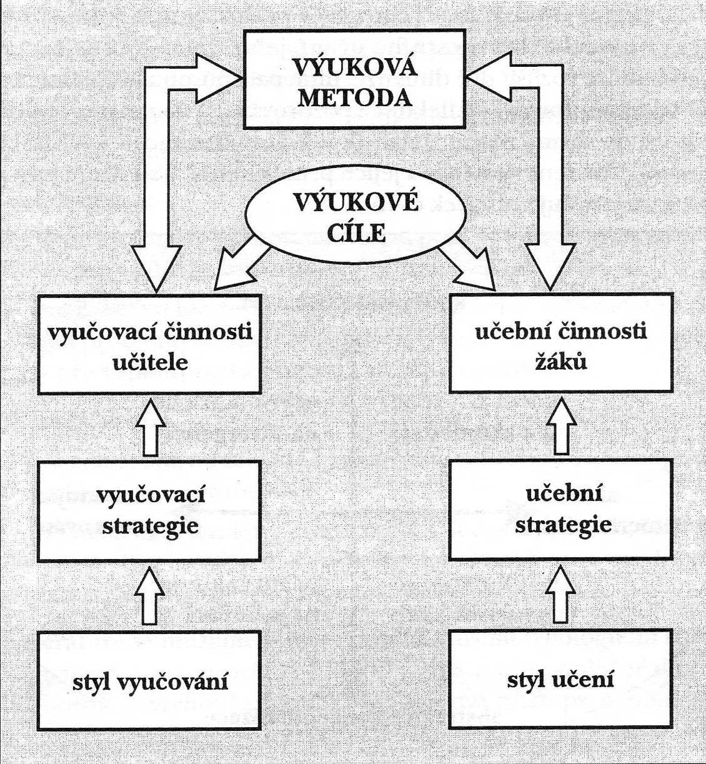

3.5 Motivace

„Motivace je souhrn vnitřních i vnějších faktorů které: - spouštějí lidské jednání, aktivují ho, dodávají mu energii; - zaměřují toto jednání určitým směrem; - udržují ho v chodu, řídí jeho průběh i způsob dosahování výsledků; - navozují hodnocení vlastního jednání a prožívání, vlastních úspěchů a neúspěchů, vztahů s okolím.“ (Průcha, Walterová, Mareš, 2009, s. 158)

Jedním z důležitých faktorů, které ovlivňují výuku a zájem žáků o výuku, na základě kterého je možné dosáhnout stanovených cílů, je motivace. Motivace je skutečně považována za klíčový faktor v celém výukovém procesu, protože vliv motivace na žákovo učení je veliký. Poměrně zásadní vliv na motivaci žáků má učitel, který výběrem vhodné výukové metody může podstatně ovlivnit žákovu motivaci. Na motivaci žáků samozřejmě působí také další faktory.
Podle G. Petty (1996, s. 40) je pro zkušené i začínající učitele motivace předpokladem pro úspěšné učení a pro mnohé z těchto učitelů je největším úkolem přimět své žáky k tomu, aby se učit chtěli. Pokud se žáci učit nechtějí, může být jejich učení dost neefektivní a ve výsledku se dokonce nenaučí nic. Proto, pokud učitel ví, jak žáky správně motivovat, může jejich tempo učení poměrně výrazně zvýšit.
Princip motivace vysvětlují T. Kotrba a L. Lacina (2011, s. 73) následovně: „Motivace integruje psychickou a fyzickou aktivitu člověka směrem k vytyčenému cíli a vyjadřuje vnitřní touhu a ochotu vyvinout určité úsilí.“ Podle autorů je právě ona „vidina“ dosažení daných cílů jakýmsi motorem, který je hnací silou – motivací.
Dle D. Sitné (2009, s. 18) je motivace k učení významným předpokladem k efektivnímu učení, je to proces zvnitřněného zdůvodnění potřeby jedince se učit. D. Sitná podle intenzity a délky trvání dále rozlišuje motivaci krátkodobou a dlouhodobou. Krátkodobá motivace je specifická především u mladších lidí, např. žáků základních škol. Tato motivace je intenzivnější a silnější, avšak vydrží kratší dobu. Zatímco dlouhodobá motivace, která je typická pro starší a zralejší jedince, vyžaduje poměrně velkou míru sebezapření a cílevědomosti, např. studenti na vysokých školách, celoživotní učení.
Důležité je žáky správně motivovat a nadchnout je pro výuku. Právě tato schopnost je velmi důležitá pro učitele a je to také jakási výzva, protože, pokud učitel dokáže nemotivovat žáky správným způsobem, významně tím zvýší výsledky učení. D. Sitná (2009, s. 18) zdůrazňuje fakt, že motivovat žáky není jednoduchý proces, ba naopak, je to uvědomělý proces, kterému je nutné se věnovat podrobněji a do větší hloubky. Učitel by měl neustále přemýšlet o motivaci žáků, měl by mít na paměti druhy a způsoby motivace, které by měl při vhodných příležitostech v průběhu výuky využívat. D. Sitná nabízí přehled nejběžnějších druhů motivace, které směřují k tomu, že se žák učit chce, a které se odrážejí ve prospěch aktivního učení a zlepšení výsledků vzdělávání.
Druhy motivací a jejich využití pro aktivní výuku dle D. Sitné (2009, s. 18 – 24):
- Užitečnost získaných znalostí, jejich praktické využití – učitel se snaží demonstrovat aplikovatelnost a užitečnost učiva v běžném životě, tato motivace je krátkodobá a úzká a vede k intenzivní práci žáka.
- Potřeba získat kvalifikaci, dosáhnout plánovaného vzdělání – učitel se snaží žáky přesvědčit o tom, že poznatky vyučované v jednom předmětu jsou propojené s jiným předmětem a vzájemně spolu souvisí.
- Posilování sebevědomí – učitel posiluje sebevědomí žáka formou pochvaly a oceněním za dovře vykonanou práci. Pomocí zpětné vazby napomáhá k ještě lepším výsledkům. V případě neúspěchu nabízí pomoc, hledá možná řešení na zlepšení a snaží se vyvarovat možné demotivaci.
- Potřeba ocenění, pochvaly – pochvala ze strany učitele, rodiče či spolužáka je důležitou motivací, která bývá důvodem pro intenzivní učení.
- Obava z neúspěchu, trestu – učitel může využít možný nezdar při učení k větší efektivitě. Učitel žákům vysvětlí důvody zkoušení a testování a vede systematicky žáky k pravidelné přípravě a školní práci
- Zájem o problematiku, radost z učení – učitel posiluje sebevědomí žáků, využívá jejich vlastních dovedností a znalostí, zadává složitější úkoly. Snaží se přiblížit učení přirozenému prostředí, používá vhodné příklady, užívá jednoduchý jazyk.

Učitel tedy může svým počínám motivaci žáků značně ovlivnit, může na žáky působit, zvyšovat jejich sebevědomí a tím je motivovat k lepším výkonům. Otázkou ale zůstává, zda je to skutečně učitel, kdo je za žákovu motivaci plně zodpovědný? Podle J. Harmera (1998, s. 8) (vlastní překlad) skutečná motivace vychází zevnitř každého jedince. Učitelé nejsou zodpovědní za žákovu motivaci, mohou je pouze povzbuzovat – slovně či různými činy či skutky.

3.6 Klasické výukové metody

V odborné literatuře je možné setkat se s pojmem klasické výukové metody nebo také tradiční výukové metody. Pokud hovoříme o klasických výukových metodách, neznamená to, že se jedná o metody již překonané či zastaralé. Klasické výukové metody jsou metody ověřené praxí, ustálené a pevně zakotvené ve výchovně-vzdělávacím procesu. (Maňák, 1997, s. 5)
Klasické výukové metody jsou bezesporu součástí práce učitelů, jsou součástí výuky a jejich používání je do jisté míry nezbytností. Klasické výukové metody mají dlouhou tradici a proto se tyto metody stále poměrně hojně používají. (Zormanová, 2012, s. 16) Tradiční pojetí výuky, tedy využívání klasických výukových metod, je dle L. Zormanové (2012, s. 36) direktivní a je charakteristické dominantní rolí učitele, který projevuje velkou míru činnosti a nutná je dostatečná vnější motivace (klasifikace, tresty). Tento tradiční způsob výuky je většinou prezentován formou frontální výuky, kde podstatnou část hodiny zaujímá výklad učitele.

Současná doba představuje předpoklad o rozvoj v oblasti výukových metod, o jejich inovaci, modernizaci či propojení stávajících postupů a metod s novými a inovativními prvky. Proto se oblast výukových metod neustále obměňuje a samotná klasifikace a využití výukových metod není ukončenou problematikou.
Mezi klasické výukové metody autoři J. Maňák a V. Švec (2003, s. 49) zařadili tři skupiny metod: metody slovní, metody názorně-demonstrační a metody dovednostně-praktické.

3.6.1 Metody slovní
„V procesu vyučování má velký význam slovo učitele i žáka, slovo psané i mluvené.“ (Skalková, 1999, s. 171)
Jednostranné verbální pojetí výuky bývá často kritizováno. Avšak správně pojaté verbální vyučování zůstává i nadále jedním z hlavních nástrojů v procesu poznávání, je nezbytným nástrojem lidského myšlení. Slovní metody se nepoužívají pouze izolovaně, ale doprovázejí i další výukové metody. (Skalková, 1999, s. 171) Tyto metody jsou založeny na vnímání a chápaní řeči posluchači, kteří si osvojují nové poznatky. Pro učitele je občas náročné si uvědomit, jak složitý tento proces vnímání pro žáky je. (Aebli In Skalková, 1999. s 171)
J. Maňák (1997, s. 7) dále dělí slovní metody následujícím způsobem:
- Monologické metody
- Dialogické metody
- Metody písemných prací
- Metody práce s učebnicí, knihou

Monologické metody
Vališová s Kasíkovou (2007, s. 196) uvádějí, že monologické metody jsou založené na využití souvislého mluveného projevu jednotlivce – učitele nebo žáka. Obecně jsou tyto metody chápány jako různé varianty, kdy učitel popisuje, vykládá nebo vysvětluje a žáci poslouchají. Skalková (1999, s. 172) doplňuje, že typickou monologickou metodou je výklad, který se ve výuce nejčastěji objevuje ve formě vyprávění, popisu, vysvětlování a školní přednášky.

Dialogické metody
Tyto metody předpokládají přímou interakci mezi učitelem a žáky nebo mezi žáky navzájem, kdy je důležitá jejich vzájemná komunikace. (Skalková, 1999, s. 174) Jak uvádí Vališová s Kasíkovou (2007, s. 200) podstatou těchto metod je hlavně rozhovor, dialog a diskuse. Kromě toho,že tyto metodou pomohou naplnit vzdělávací cíle, tyto metody žáky dokáží také aktivizovat – zapojit se do týmového řešení problémů, obhajování svých názorů a postojů, schopnost přesné formulace apod. Dialogické metody jsou důležité pro rozvoj komunikativních dovedností a jejich užití e odráží v učení. (Skalková, 1999, s. 174)

3.6.2 Metody názorně-demonstrační
„Metody názorně-demonstrační uvádějí žáky do přímého styku s poznávanou skutečností, obohacují jejich představy, konkretizují abstraktní systém pojmů, podporují spojování poznávané skutečnosti s reálnou životní praxí.“ (Skalková, 1999, s. 180)
Tyto metody se dle Maňáka a Švece (2003, s. 77) uplatňují ve smyslovém zprostředkování učiva a tuto skupinu metod nemlže izolovat od ostatních metod. Naopak, názorně-demonstrační metody jsou velmi úzce spjaty s metodami dovednostně-praktickými a slovními. Ve výuce je nutné využívat co největší názornost. Smyslové poznání ve školní výuce zahrnuje několik stupňů názornosti:
- Předvádění reálných předmětů a jevů
- Realistické zobrazování skutečných předmětů a jevů
- Záměrně pozměněné zobrazování
- Postihování reality pomocí schémat, grafů, znaků,symbolů, abstraktních modelů apod. (Maňák, Švec, 2003, s. 77)

Jako konkrétní příklady metod patřících do této kategorie uvádí J. Maňák (1997, s. 7) následující varianty:
- Pozorování předmětů a jevů
- Předvádění (předmětů, činností, pokusů, modelů)
- Demonstrace statických obrazů
- Projekce statická a dynamická

3.6.3 Metody dovednostně-praktické
J. Maňák a V. Švec (2003, s. 91) upozorňují na důležitost praktického školního vzdělávání. Podle výzkumů, nám utkví v paměti až 90% toho, co sami děláme – na rozdíl např. od slyšeného, kterého si pamatujeme pouhých 20%. Výuka zaměřená na posílení praktických aktivit žáků podněcuje k získání vlastních zkušeností.
Podle Skalkové (1999, s. 181) jsou tyto metody zásadní z toho důvodu, že pramenem poznání těchto metod je činnost žáků, styk s předměty a manipulace s nimi, zkrátka konkrétní práce žáků. Maňák se Švecem (2003, s. 91) ještě doplňují, že tyto metody jsou nezastupitelné, protože vytvářejí základnu pro praktické, pracovní, technické a manipulační aktivity žáků.
Mezi metody praktických činností žáků patří především:
- Napodobování
- Manipulování, laborování a experimentování
- Vytváření dovedností
- Produkční metody (Maňák, Švec, 2003, s. 49)

3.7 Netradiční výukové metody

Tradičním či klasickým výukovým metodám se věnovala předešlá podkapitola a nyní je důležité představit si i další výukové metody. Je poměrně náročné a složité zařadit je do jedné skupiny – pod jeden souhrnný název, protože členění výukových metod je natolik složité a různorodé, že je to téměř nemožné. Po prostudování různých zdrojů z odborné literatury je jasné, že oblast výukových metod není uzavřená věc a je zde neustále prostor pro další metody, jejich členění a třídění. Proto se autorka této diplomové práce rozhodla nabídnout dvojí pojetí výukových metod – metody klasické (tradiční) a metody netradiční.
Pojmem netradiční výukové metody autorka zamýšlí takové výukové metody, které se od již zmíněných klasických výukových metod liší, proto je nazvala netradiční výukové metody. Odborníci a autoři různých odborných publikací nazývají tyto metody např. alternativní (Maňák, 1997), aktivizační (Kotrba, Lacina, 2011), metody aktivního vyučování (Sitná, 2009), komplexní a aktivizující (Maňák, Švec, 2003) nebo je také možné setkat se s pojmem moderní či inovativní výukové metody. Proto autorka přistoupila k tomu, že tato podkapitola je vlastně takovým protipólem té předešlé a zvolila název netradiční výukové metody. Všechny tyto výše zmíněné výukové metody mají něco společného. Tyto metody se snaží odlišit od metod tradičních hlavně tím, že se snaží více zapojit žáka a jeho aktivitu do celého výukového procesu, snaží se ho více aktivizovat a změnit vlastně celý koncept vyučování – posunout ho více směrem k žákovi a jeho současným potřebám. Jak říká Kotrba s Lacinou (2001, s. 48) aktivizační metody zlepšují výuku hlavně z metodologického hlediska. Jejich cílem je změnit statické vyučování tak, aby bylo více dynamické a vtáhlo žáky nenuceným způsobem do problematiky a zvýší tak jejich zájem o probíranou látku. Určitým přínosem těchto metod je také změna vztahu mezi učitelem a žákem – učitel dává větší prostor žákům k jejich vlastní seberealizaci a rozvoji.
Jak poukazuje také D. Sitná (2009, s. 9) metody aktivního učení jsou v kontrastu k metodám klasickým, kde je centrem dění ve výuce učitel, který přebírá většinu aktivity. Takové metody jsou tedy více zaměřeny na učitele, zatímco žák je zde spíše pasivní a zůstává v pozadí, většinou v roli pozorovatele a pasivního účastníka celého vzdělávacího procesu. Podle D. Sitné (2009, s. 9) je zaměření na žáka stěžejní charakteristikou metod aktivního učení. Na rozdíl od již zmíněného pasivního učení v případě klasických výukových metod, zde je žák centrem veškerého dění, spolutvůrcem výuky, podílí se na formulaci výsledků učení a hodnocení a sebehodnocení třídní práce. Proto aktivizační metody žákovi vyhovují, žák pracuje všestranně, je aktivní ve většině fází vzdělávacího procesu. V neposlední řadě D. Sitná (2009, s. 9) připomíná, že používáním aktivizačních metod učitelé podporují a efektivně rozvíjejí žákovo kritické myšlení.
Současná doba vyžaduje učitelovu kreativitu v oblasti výukových metod. Vzniká spousta nových metod, často jsou to metody i neobvyklé, dochází ke spojování organizačních forem výuky s moderními médii. Nejčastěji tyto metody vznikají v souvislosti s novými koncepcemi a projekty výuky. (Maňák, 1997, s. 7) Proto je pro učitele nezbytné, aby se s novými metodami a technikami postupně a systematicky seznamovali a hlavně, aby se je naučili používat naprosto běžně – v každodenní učitelské praxi. (Sitná, 2009, s. 7)

3.7.1 Pojetí aktivizujících výukových metod
„Aktivizující metody jsou postupy, které vedou výuku tak, aby se výchovně-vzdělávacích cílů dosahovalo hlavně na základě vlastní učební práce žáků, přičemž důraz se klade na myšlení a řešení problémů.“ (Jankovcová, Průcha, Koudela In Maňák, Švec, 2003, s. 105)
T. Kotrba a L. Lacina (2011, s. 50) přicházejí s vysvětlením z jakého důvodu se do výuky zavádějí aktivizační metody. Tento důvod vidí autoři ve změně přístupu žáka k vyučování – cílem je přeměnit pasivního účastníka vyučování na aktivního žáka, který se zapojí do výuky. Tyto metody vycházejí z několika různých teorií o psychologii učení, které kladou důraz na učení se nových poznatků tím, že si je žák sám vyzkouší – bude aktivně zapojen do procesu výuky. Cílem těchto metod je spolupráce s ostatními a schopnost řešit různé úkoly, schopnost rozdělovat dílčí úkoly a pracovat v týmu, domlouvat se a řešit zadané projekty.
Na práci učitele, který se rozhodne využívat aktivizační metody ve výuce, jsou samozřejmě kladeny i určité požadavky. Takový učitel musí umět správně vybrat vhodnou metodu, aby moderní strategie mohl vůbec používat. Proto D. Sitná (2009, s. 10 – 12) uvádí výčet několika požadavků, které by měl učitel splňovat:
- Znát širokou škálu vyučovacích metod.
- Pravidelně zařazovat různé druhy vyučovacích metod.
- Naučit se správně volit vyučovací metody vzhledem ke vzdělávacím cílům výuky a požadovaným kompetencím, musí smysluplně využít získané informace.
- Znát silné a slabé stránky vyučovacích metod.
- Znát zásady vedení a užití jednotlivých metod.

Součástí využívání aktivizačních metod ve výuce je také ochota učitele takové metody vůbec používat. Na téma preference výukových metod učiteli byla provedena celá řada nejrůznějších výzkumů. Výsledky těchto výzkumů se můžou ovšem poměrně výrazně lišit. Každý učitel je jiný a má také jiné preference ve výuce, z toho tedy plynou i jiné požadavky na využívání výukových metod – tradičních i těch moderních. Například autorka této diplomové práce zpracovala v roce 2011 vlastní výzkum na základních školách zaměřený pouze na učitele anglického jazyka a využívání moderních výukových metod. V rámci zmiňovaného výzkumu, který byl provedený jakou součást bakalářské práce Moderní výukové metody v hodinách anglického jazyka na prvním a druhém stupni ZŠ dospěla L. Langová (2011, s. 51) k závěru, že 80% dotazovaných učitelů uvedlo preferenci moderních výukových metod ve výuce anglického jazyka. K jiným závěrům ale došla S. Tikalská (Tikalská In Zormanová 2012, s. 34), která předkládá výsledky dotazníkové šetření zaměřeného na používání běžných i aktivizačních metod v současné době na našich školách. Tento Výzkum byl provedený na druhém stupni základních škol. Podle S. Tikalské učitelé dávají přednost jiným výukovým metodám, spíše těm tradičním (vyprávění, vysvětlování apod.) a upřednostňují frontální formu výuky. Zároveň je ale z výzkumu patrné, že téměř všichni respondenti mají k aktivizačním metodám pozitivní vztah, snaží se je zavádět do výuky a zkoušejí různé druhy těchto metod. Volí je ale pouze pro zpestření výuky, protože tyto metody jsou časově náročné na přípravu i na jejich realizaci ve výuce.
Výsledky těchto dvou výzkumů jsou odlišné a jako důvod různých výsledků může být také zkoumaný vzorek respondentů. V případě učitelů anglického jazyka jasně vyplynulo, že moderní výukové metody využívají a zajímají se o ně. V případě druhého výzkumu můžeme předpokládat, že respondenty byli všichni učitelé (z druhého stupně ZŠ) a tudíž výsledky výzkumu jsou odlišné. Závěrem může být jeden zajímavý fakt, a to ten, že učitelé anglického jazyka v rámci svého předmětu používají spíše moderní a aktivizující výukové metody, protože výuka cizího jazyka si obecně vyžaduje jiné přístupy a metody, aby výsledek učení být efektivní.
Otázkou ale zůstává z jakého důvodu učitelé moderní výukové metody do svých hodin nezavádějí častěji a pravidelně. Dle S. Tikalské (Tikalská In Zormanová 2012) většina z nich totiž připouští, že tyto inovativní metody jsou motivující jak pro žáky tak pro učitele, a že práce žáků je aktivnější. Možnou odpověď na tuto otázku má T. Kotrba a L. Lacina (2011, s. 50), kteří komentují, že změna přístupu žáka k vyučování má i svá negativa. Žáci mohou chodit do škol nepřipravení, mohou odmítat spolupráci a obecně mohou mít pocit, že vlastně nic nemusí. Další možné problémy, které sebou zavádění těchto metod přináší uvádějí P. Pecina a L. Zormanová (2009, s. 115):
- problémy na straně pedagoga nebo jeho kolegů a vedení školy
- problémy na straně žáků
- překážky materiální, časové, organizační a finanční povahy
- problémy ze strany rodičů žáků a veřejnosti

Souhrnně je tedy možné dospět k určitým závěrům. Využívání inovativních metod je časově náročnější a klade na učitele větší nároky. Tyto metody také vyžadují zvýšené nároky na myšlenkovou činnost žáků ve výuce. Postup výuky je pomalejší, pokud se využívá inovativních metod. Na využívání inovativních metod mají negativní vliv např. překážky časové, organizační, materiální, technické a také překážky na straně vedení školy. (Pecina, Zormanová In Zormanová 2012, s. 39) Tobolková (Tobolková In Zormanová, 2012, s. 35) připouští možnost, že nejúčinnější forma výuky je vhodná kombinace klasických a inovativních metod.

Stejně tak, jako jsou kladeny určité požadavky na učitele, musí se vzít v úvahu také požadavky na výuku z pohledu žáka. Obecně lze říci, že žáci dávají ve výuce přednost aktivizujícím metodám. Žáci mají rádi vyučování, které je baví, je pro ně zajímavé, smysluplné, pestré a je vedeno učiteli, kteří používají aktivní a motivující formy výuky. (Sitná, 2009, s.13)
Postoj žáků k těmto moderním metodám nabízí D. Sitná (2009, s. 13), která provedla takový svůj malý výzkum. V něm se zeptala svých žáků, jak se jim nejlépe učí a jaká hodina je pro ně příjemná. Výsledky jsou seřazeny sestupně od nejvíce oblíbených k těm méně oblíbeným:
- skupinové vyučování
- využívání ICT – počítače, interaktivní tabule
- hraní pedagogických her, soutěže, kvízy
- výuka v odborných učebnách
- práce v laboratořích, exkurze a jiné
- práce v dílnách, odborná praxe
- samostatná práce v hodinách
- pozorování
- čtení za účelem získávání informací
- výklad

Oblibu aktivních metod u žáků také podporuje v rámci svého výzkumu S. Tikalská (Tikalská In Zormanová 2012, s. 32), která dospěla k podobným závěrům jako D. Sitná. Ze získaných údajů vyplývá, že žáci mají nejraději didaktické hry a soutěže, práci s počítačem, experimenty, práci s interaktivní tabulí a skupinovou práci.

Nejtěžším úkolem učitele je skloubit svoje preference s preferencemi svých žáků. K tomu by mělo dojít takovým způsobem, který povede k efektivní výuce. Žáci by měli být motivovaní a ochotní se učit způsobem, který bude aktivní a budou patrné výsledky jejich učení. Tento úkol mají tedy plně v rukách učitelé, jejich profesionalita, otevřený postoj k novým a netradičním metodám může mnohé ovlivnit.

3.7.2 Druhy aktivizujících výukových metod
J. Maňák a V. Švec (2003, s. 107) poukazují na skutečnost, že uvést a popsat všechny druhy aktivizujících výukových není možné. A to z důvodu jejich různorodosti a nesčetné modifikace. Jak doplňují T. Kotrba a L. Lacina (2011, s. 98) aktivizační metody lze dělit na základě různých hledisek. Pro potřeby učitele je poměrně praktické dělení podle:
- náročnosti přípravy (času, materiálového vybavení, pomůcek nutných pro
realizaci)
- časové náročnosti samotného průběhu ve výuce
- zařazení do kategorií (hry, situační, diskusní, inscenační metody, problémové
úlohy)
- účelu a cíle použití ve výuce (diagnostika, opakování, motivace, nové formy
výkladu, odreagování) (Kotrba, Lacina, 2011, s. 98)

Poměrně jednoduché dělení aktivizujících metod nabízejí J. Maňák a V. Švec (2003, s. 49). Do kategorie aktivizujících metod podle nich patří:
- Metody diskusní
- Metody heuristické, řešení problémů
- Metody situační
- Metody inscenační
- Didaktické hry
T.Kotrba a L. Lacina (2011, s. 98) se s výše popsaným dělením zcela ztotožňují, pouze uvádějí ještě jednu kategorii aktivizujících metod, kterou nazvali speciální metody.

Metody diskusní
Výuková metoda diskuse se vymezuje jako „forma komunikace učitele a žáků, při níž si účastníci navzájem vyměňují názory na dané téma, na základě svých znalostí pro svá tvrzení uvádějí argumenty, a tím společně nacházejí řešení daného problému.“ (Maňák, Švec, 2003, s. 108) Primárním cílem těchto metod je naučit žáky komunikovat, vyjadřovat své myšlenky, pocity, ale také vnímat ostatní. Vedlejším efektem je také utužování kolektivu. (Kotrba, Lacina, 2011, s. 122)
Mezi nejznámější a nejpoužívanější diskusní, skupinové metody patří:
- Brainstorming
- Snowballing (sněhová koule)
- Carousel (kolotoč)
- Buzz groups (muší skupiny)
- Role play (hraní rolí)
- Rounds (kolečka)
- Diskuse
- Debata
- Case study (případová studie) a další (Sitná, 2009, s. 51)

Metody heuristické, řešení problémů
Metody heuristické, řešení problémů nebo také problémové vyučování tvoří základ všech aktivizačních metod. Řeší se při nich problémy, které jsou pomocí aktivizačních metod různě pojaty, zpracovány a řešeny. (Kotrba, Lacina, 2011, s. 98) Všechny řešené problémy by měly primárně vycházet ze skutečných situací a musí být dostatečně přiměřené žákům. Důležité jsou také způsoby řešení problémů, mezi které patří:
- rozumová analýza
- postřeh, intuice
- metoda pokus a omyl (Šimoník, 2003, s. 56)

Problémových úloh může být nesčetné množství a tudíž je možné dělit je dle různých hledisek, např.: skupinové řešení problému a individuální řešení problému. (Kotrba, Lacina, 2011, s. 100)

Metody situační
„Situačními metodami rozumíme postupy při problémovém řešení modelových situací, jejichž základ vychází z reálné události, kterou bylo v praxi nutné řešit a jež je pro určitou oblast praxe typická nebo specifická.“ (Šťáva In Maňák, 1997, s. 28). Mezi situační metody patří:
- Případová metody
- Řešení problémových příkladů
- Metoda incidentu
- Konfliktní situace (Šťáva In Maňák, 1997, s. 28)

Metody inscenační
Podstatou těchto metod je přijímání a ztvárňování rolí osob, které jsou zúčastněné v určité simulované situaci. Jedná se především o hraní rolí podle scénáře, o řešení navozené situace. Žákům tato technika umožňuje získat nové emotivní zkušenosti a postoje získané na základě prožitku. Žáci využívají vlastních vědomostí a zkušeností, mají možnost vyzkoušet si různé role. Tyto zážitky mají na žáky formativní vliv a ovlivňují trvalost osvojovaných dovedností a vědomostí. (Horká In Maňák 1997, s. 35)
Podle cíle je možné rozlišovat následující inscenace:
- Umělecké
- Psychosociální
- Terapeutické
- Výchovně-vzdělávací (Horká In Maňák 1997, s. 35)

Didaktické hry
Didaktická hra je vhodná hlavně pro účely motivace, opakování a procvičení učiva. Podstatou didaktických her je řešení problémových úloh a situací. (Kotrba, Lacina, 2011, s. 118) Didaktická hra patří do kategorie hravých činností a tyto hry patří do kategorie her s pravidly, což vede k významnému výchovnému účinku – žák musí respektovat pravidla, podporuje jeho socializaci, zmírňuje efekt neúspěchu a vede k sebekontrole. (Filová In Maňák 1997, s. 31)
Didaktické hry zahrnují nejrůznější aktivity, lze je třídit různým způsobem. Například H. Meyer (Meyer In Maňák, Švec, 2003, s. 128) didaktické hry dělí z aspektu cíle a obsahu na hry interakční, simulační a scénické.

PRAKTICKÁ ČÁST

4 Výzkum

4.1 Předmět výzkumu

Předmětem výzkumu této diplomové práce jsou výukové metody v hodinách anglického jazyka ve třídách s integrovanými žáky v rámci běžné základní školy. Vzhledem k tomu, že počet integrovaných žáků na základních školách je stále poměrně vysoký a počet těchto žáků se i nadále vyvíjí (viz statistické údaje v teoretické části této diplomové práce), je toto téma, a tedy i předmět zkoumání, považováno za velmi aktuální a současné téma. Co je ovšem dále dost důležité, je výskyt nejrůznějších druhů integrací, a to i takových, se kterými se ještě před několika lety nebylo možné na běžné základní škole setkat, např. autismus (viz statistické údaje). Sama autorka práce považuje téma integrovaných žáků za aktuální a důležité se mu věnovat, neboť ona sama se ve své pedagogické praxi již měla možnost setkat s integrovanými žáky s různými druhy postižení.
Autorku diplomové práce bude tedy zajímat, jaké výukové metody učitelé anglického jazyka využívají, jakým výukovým metodám dávají ve třídách s integrovanými žáky přednost – zda upřednostňují klasické nebo aktivizující výukové metody. Cílem celého výzkumu bude zmapování výukových metod v hodinách anglického jazyka, ve kterých jsou integrovaní žáci. Hlavním cílem zkoumání by mělo být zjištění, jaké metody obecně učitelé používají, a které konkrétní výukové metody užívají a aplikují ve svých hodinách. Součástí výzkumné práce bude také zjistit, zda přítomnost integrovaných žáků má vliv na volbu dané výukové metody či nikoli. Součástí práce budou i dílčí cíle, které pomohou zjistit, jak se odráží přítomnost integrovaných žáků na výuku a současně, jaké podmínky k výuce mají učitelé v takových třídách. Výsledky výzkumu také poslouží k porovnání statistických údajů, se kterými se pracovalo v teoretické části, to znamená, že autorka práce si ověří, jaké nejčastější druhy integrace a v jakém zastoupení se na současných běžných základních školách vyskytují.

4.2 Metoda výzkumu

Výzkum bude provedený kvantitativní metodou, formou dotazníků pro učitele. Tato metoda je v dané situaci, při zadaných cílech práce nejvhodnějším nástrojem, kterým bude možné zjistit předmětné skutečnosti výzkumu. Je nutné nasbírat dostatečné množství podkladů pro výzkum, aby výsledky byly prokazatelné. Získané údaje ale budou mapovat pouze zkoumaný vzorek respondentů a výsledky výzkumu nebudou nijak zobecňovány. Celý dotazník je koncipován formou uzavřených otázek s možností výběru odpovědí tak, aby učitelé zaškrtli nejlépe vyhovující možnost. Pouze jedna otázka je otevřeného typu, kde se učitelé mají vlastními slovy stručně vyjádřit. Dotazník byl zpracován tímto způsobem, aby bylo možné co nejlépe zpracovat data potřená ke zjištění výsledků výzkumu, a aby pro oslovené učitele nebylo vyplnění dotazníku příliš časově náročné. Celý dotazník obsahuje tedy 22 otázek (viz příloha č.1), z toho 21 otázek je uzavřených a pouze jedna je otevřená. Dvě otázky jsou doplněny podotázkami, které nejsou již samostatně číslované.

4.3 Zkoumaný vzorek

Cílovou skupinou respondentů k danému výzkumu byli učitelé, kteří vyučují na běžných základních školách anglický jazyk. Cílová skupina učitelů anglického jazyka nebyla omezena stupněm základní školy, na kterém anglický jazyk učí, to znamená, že dotazovaní učitelé vyučují anglický jazyk na prvním nebo druhém stupni, případně na obou stupních zároveň. V rámci výzkumu bylo tedy nutné oslovit poměrně dost různých škol, protože na jednotlivých základních školách je pouze omezený počet učitelů anglického jazyka. Jsou školy, kde jsou jenom dva takoví učitelé, ale také byly osloveny školy, na kterých vyučuje anglický jazyk třeba i sedm různých angličtinářů. Samozřejmě, počet učitelů anglického jazyka se odvíjí od velikosti dané základní školy. Do výzkumu byly tedy zapojeny školy menší, vesnického typu i školy velké, městské. Z tohoto důvodu bylo nutné zkontaktovat dostatečné množství škol a učitelů, kteří by byli ochotni stát se součástí výzkumu této diplomové práce. Většina oslovených škol je ze stejné lokality – ze stejného kraje. Celkem bylo rozdáno a částečně rozesláno elektronickou poštou 82 dotazníků. Zcela podle očekávání byla návratnost dotazníků odeslaných emailem poměrně malá, proto většina dotazníků byla do škol doručena osobně. Z celkového počtu 82 rozdaných dotazníků se jich vyplněných zpět vrátilo 63, 19 dotazníků zůstalo buď nevyplněných, a nebo je učitelé neodevzdali vůbec. To znamená, že pro účely výzkumu bude použito 63 respondentů. Graf č. 1 ilustruje celou situaci oslovených učitelů, návratnost dotazníků a také údaje o nevyplněných či neodevzdaných dotaznících. Z celkového počtu 82 dotazníků byla návratnost 77%.

Graf č. 1: Zkoumaný vzorek, počty dotazníků
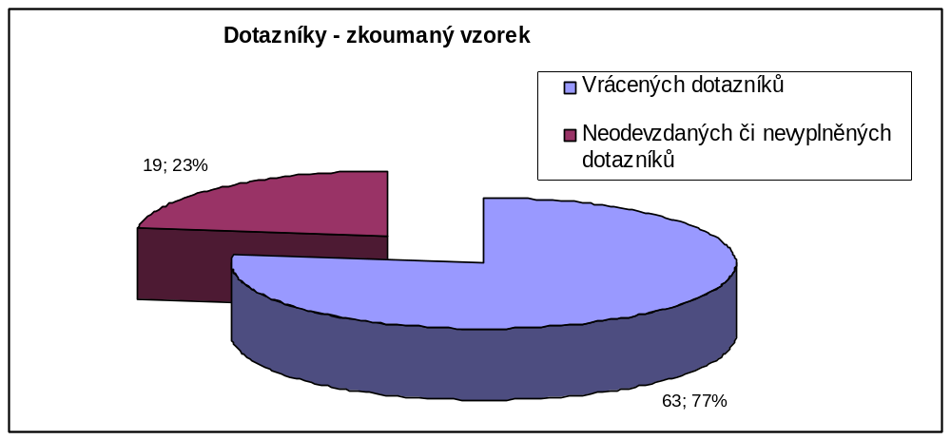

4.4 Stanovení výzkumných cílů

Na základě předmětu výzkumu této diplomové práce je nezbytné stanovit konkrétní výzkumné cíle. Tyto cíle jsou důležitou součástí předmětu celého výzkumu. Součástí práce jsou hlavní a dílčí výzkumné cíle. Diplomová práce si za primární cíl vytyčila zjistit, jaké výukové metody využívají učitelé ve výuce anglického jazyka ve třídách s integrovanými žáky. Předmětem zkoumání bude pomocí dotazníkové šetření na různých základních školách ověřit výzkumné cíle – buď je potvrdit či vyvrátit. Jednotlivé výzkumné cíle jsou označeny VC1, VC2, VC3 a VC4. Kromě hlavních výzkumných cílů obsahuje předmět zkoumání také dílčí cíle, pomocí kterých budou doplněny další skutečnosti týkající se charakteru této práce. Tyto dílčí cíle již nejsou nijak značeny. Dílčí cíle nejsou hlavními cíli práce, ale mají také důležitou funkci – autorka práce si pomocí dílčích cílů ověření určité skutečnosti z teoretické části práce a doplní také výsledky dotazníkového šetření.
Hlavní výzkumné cíle:

VC1: Přítomnost integrovaných žáků v jazykových třídách má vliv na výběr výukové metody.

VC2: Učitelé ve výuce anglického jazyka ve třídách s integrovanými žáky upřednostňují aktivizující výukové metody.

VC3: Faktory jako délka učitelské praxe, aprobovanost a pohlaví učitele neovlivňuje využívání aktivizujících výukových metod v hodinách anglického jazyka ve třídách s integrovanými žáky.

VC4: Podmínky výuky anglického jazyka ve třídách s integrovanými žáky nejsou z pohledu učitele nastaveny optimálně a to se odráží na využívání vhodných výukových metod.

Dílčí výzkumné cíle:

- Zjistit, jaké výukové metody učitelé v jazykových třídách s integrovanými žáky nevyužívají a proč.
- Ověřit, jaké druhy integrace se nejčastěji v rámci běžné základní školy vyskytují.
- Zmapovat, zda má učitel možnost dále se vzdělávat a zda se zajímá o aktuální trendy v oblasti výukových metod.

5 Analýza výzkumu

Na základě provedeného výzkumného šetření byla nasbíraná potřebná data a údaje, které budou nyní zpracovány. Všechny vyplněné dotazníky byly postupně vyhodnoceny a dalším krokem bude analýza jednotlivých otázek z dotazníku, které budou interpretovány formou grafů a komentářů. Pomocí analýzy jednotlivých položek dotazníku bude možné později ověřit výzkumné cíle práce.

5.1 Analýza dotazníkového šetření

Otázka č.1: Pohlaví dotazovaných učitelů
Již před samotným výzkumem bylo více než zřejmé, že podstatnou část respondentů budou tvořit ženy. To se také následně potvrdilo, protože 86% respondentů byly ženy. Ženy v českém školství tvoří naprostou většinu a rozložení mužů a žen v provedeném výzkumu ilustruje graf č. 2.

Graf č. 2: Pohlaví respondentů
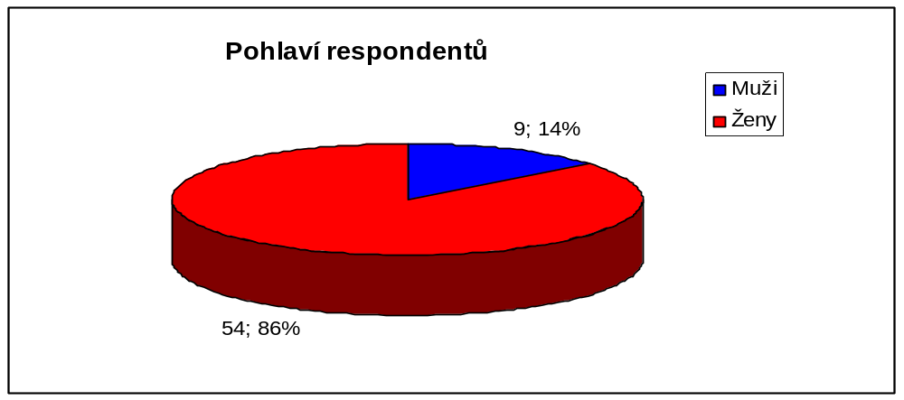

Otázka č. 2: Délka pedagogické praxe
Délka pedagogické praxe může mít výrazný vliv na samotnou výuku a volbu výukových metod. Graf č. 3 znázorňuje rozložení dotazovaných respondentů vzhledem k délce jejich pedagogické praxe a je rovnou doplněn i pohlavím respondentů. Znázorňuje tedy kombinaci pohlaví a délky pedagogické praxe dotazovaných učitelů. Ve výzkumu jasně převažují učitelé spíše starší, vzhledem k délce jejich pedagogické praxe. Celých 67% dotázaných učitelů uvedlo deset a více let pedagogické praxe.

Graf č. 3: Délka pedagogické praxe v kombinaci s pohlavím respondentů
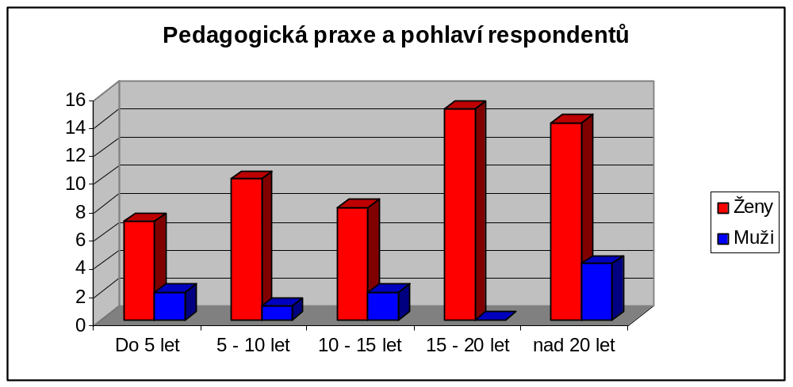

Otázka č. 3: Kvalifikace k výuce anglického jazyka
Dalším důležitým faktorem, který může ovlivňovat volbu výukové metody v hodinách anglického jazyka je dostatečná kvalifikace. Problémem základního vzdělávání je stále poměrně vysoký počet nekvalifikovaných učitelů k výuce anglického jazyka. Tento fakt potvrzují také data z dotazníku. Výsledky kvalifikovanosti učitelů, to znamená aprobovanosti k výuce anglického jazyka, nalezneme v grafu č. 4.

Graf č. 4 Kvalifikace v kombinaci s pohlavím nejednotlivých respondentů
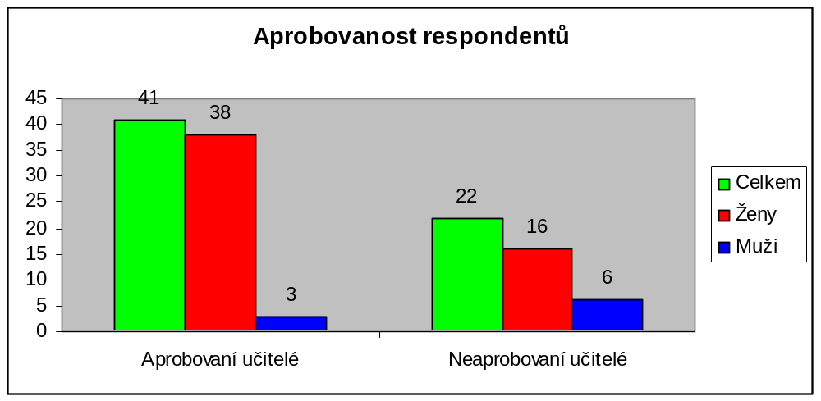

Otázka č. 4: Přítomnost integrovaných žáků ve třídách respondentů
Předmětem výzkumu jsou třídy s integrovanými žáky. Proto je nutné zjistit kolik dotázaných učitelů má ve svých třídách integrované žáky. Pouze 7 učitelů (11%) uvedlo, že ve svých třídách integrované žáky nemá, viz graf č. 5. Tito respondenti budou z dalšího výzkumu z logických důvodů vyloučeni, a proto zbývající výzkum bude proveden na základě 56 oslovených učitelů.

Graf č. 5: Přítomnost integrovaných žáků ve třídách respondentů
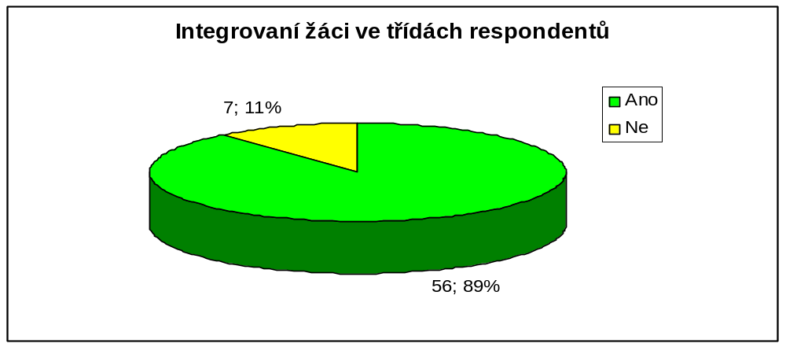

Průměrné počty integrovaných žáků ve třídách dotázaných učitelů
Učitelé, kteří uvedli, že ve svých třídách mají integrované žáky, měli dále uvést průměrný počet takových žáků ve svých třídách. Již před výzkumem bylo zřejmé, že výskyt integrovaných žáků bude poměrně výrazný, ale výsledky výzkumu jsou ještě překvapivější. Pouze 7 ze 63 učitelů ve svých hodinách nemá integrované žáky. Proto konkrétní (byť průměrné) počty integrovaných žáků jsou dost klíčové. Graf č. 6 ilustruje průměrné počty integrovaných žáků v hodinách anglického jazyka jednotlivých respondentů. Více než polovina dotazovaných uvedla, že má průměrně 2 až 3 integrované žáky ve třídě. 15 učitelů má ve třídách průměrně jednoho integrovaného žáka, 7 z nich jich má 4 až 5 a tři učitelé uvedli, že mají dokonce více než 5 integrovaných žáků v jedné třídě. To je rozhodně rozporuplným zjištěním, protože dle vyhlášky 73/2005 Sb. § 10 je maximální možný počet integrovaných žáků v jedné třídě běžné základní školy stanovený na počtu pěti žáků.

Graf č. 6: Průměrný počet integrovaných žáků ve třídách respondentů
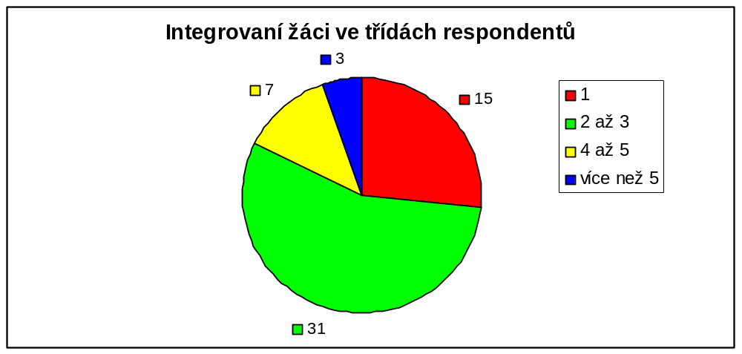

Otázka 5: Průměrný celkový počet žáků v jazykové třídě respondenta
Aspekt, který také výrazně ovlivní výuku a také volbu výukových metod, je celkový počet žáků v jedné třídě. Čím větší počet žáků, tím je náročnější využívat moderní a aktivizující výukové metody, protože organizace a charakter práce při výuce jazyků je dost specifický. Žádný z učitelů neuvedl počet do 10 žáků, naopak poměrně překvapivým zjištěním je 14 učitelů, kteří mají v jazykových třídách více než 20 žáků. Průměrné počty žáků nalezneme v grafu č. 7.

Graf č. 7: Průměrný celkový počet žáků v jedné jazykové třídě
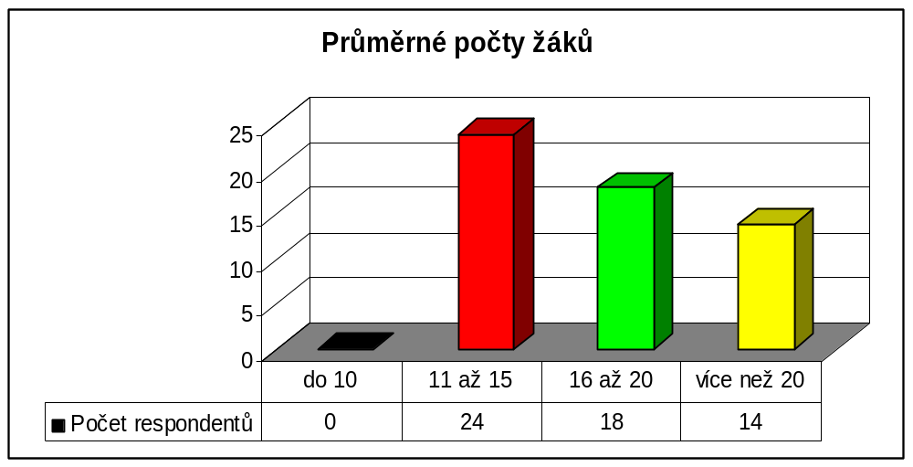

Otázka č. 6: Ideální počet žáků v jazykové třídě respondenta
Vzhledem k tomu, že více než polovina dotázaných učitelů má ve třídě nadprůměrný počet žáků než bývá v jazykových třídách běžné, shodli se všichni dotázaní učitelé na tom, že ideální počet žáků ve třídách s integrovanými žáky je maximálně 13 žáků celkem. Tento výsledek je logickým následkem předchozího zjištění. Žádný učitel nepovažuje více než 14 žáků v integrovaných třídách za ideální, viz graf č. 8.

Graf č. 8: Ideální počet žáků v jedné jazykové třídě
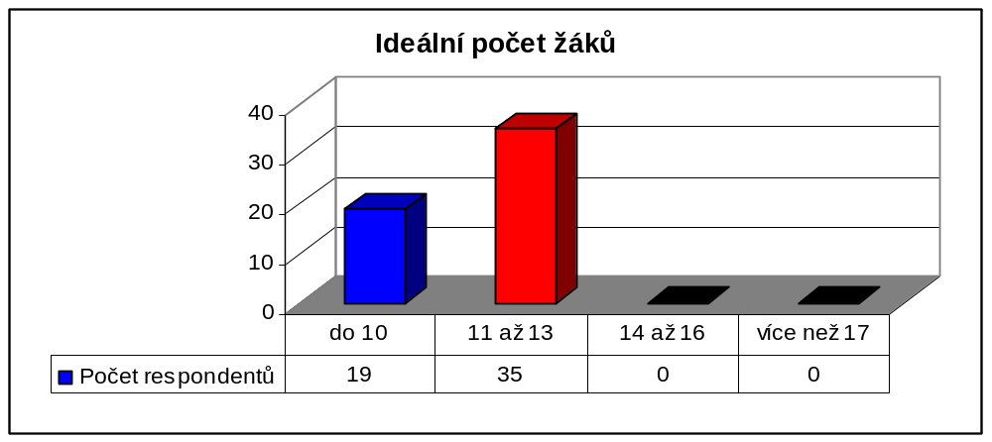

Otázka č. 7: Běžné druhy integrace v jazykových třídách respondentů
Z celkového počtu učitelů, kteří ve svých třídách mají integrované žáky, jich 54 označilo výskyt specifických poruch učení. To tedy znamená, že téměř 97% respondentů pracuje v hodinách anglického jazyka s žáky se specifickými poruchami učení. Žáci s tělesným či mentálním postižením jsou spíše ojedinělými případy, ale výskyt pěti žáků s Aspergerovým syndromem jen potvrzuje fakt, že výskyt poruch autistického spektra je na základních školách stále častějším jevem, viz graf č. 9. Poměrně časté jsou také poruchy učení, které označilo 21 učitelů.

Graf č. 9: Výskyt druhů integrace v jazykových třídách respondentů
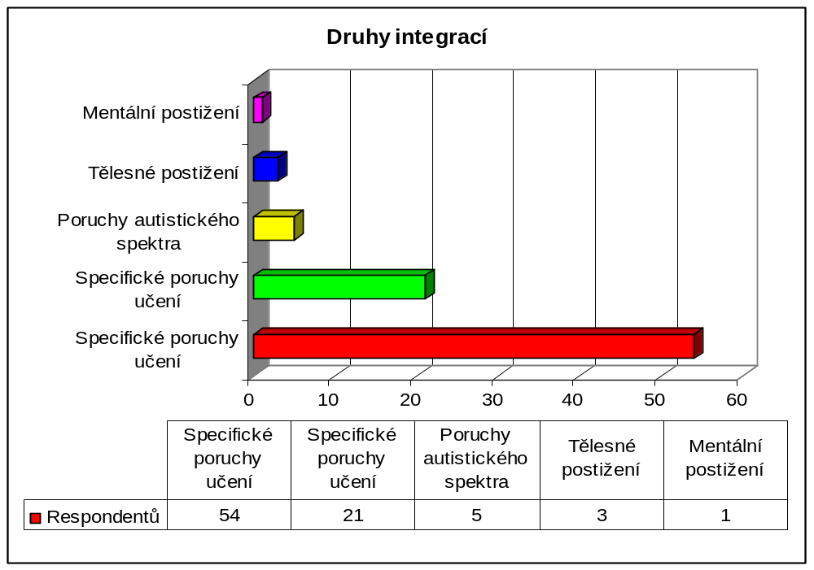

Otázka č. 8: Výskyt konkrétních druhů integrace ve třídách respondentů
Předmětem výzkumu je zjistit, jaké konkrétní poruchy či postižení žáci v integrovaných třídách mají. Stejně jako bylo zřejmé, že největší výskyt budou mít specifické poruchy učení – což se potvrdilo, tak je poměrně jasné, že nejvíce žáků trpících specifickou poruchou učení bude mít diagnostikovanou dyslexii. Výskyt dyslexie mezi respondenty je opravdu obrovský, protože 54 z 56 učitelů uvedlo, že mají ve svých třídách řáky s dyslexií. Respondenti měli označit konkrétní druhy integrací tak, jak se vyskytují v jejich třídách, to tedy znamená, že uvedli všechny případy integrací, se kterými se v hodinách setkávají. Z výsledků je tedy patrné, že nejvíce žáků je s dyslexií a všichni učitelé, kteří uvedli v předchozí otázce výskyt specifických poruch učení, označili shodně také výskyt dyslexie. Ostatní počty konkrétních druhů integrací jsou přehledně sestaveny v grafu č. 10. Respondenti měli možnost uvést případně jinou formu integrace, jiný druh postižení, který se v jejich třídách vyskytuje. Tři učitelé tuto možnost využili a uvedli: epilepsii, žáka po léčbě leukémie a vadu sluchu.

Graf č. 10: Výskyt jednotlivých konkrétních druhů integrací
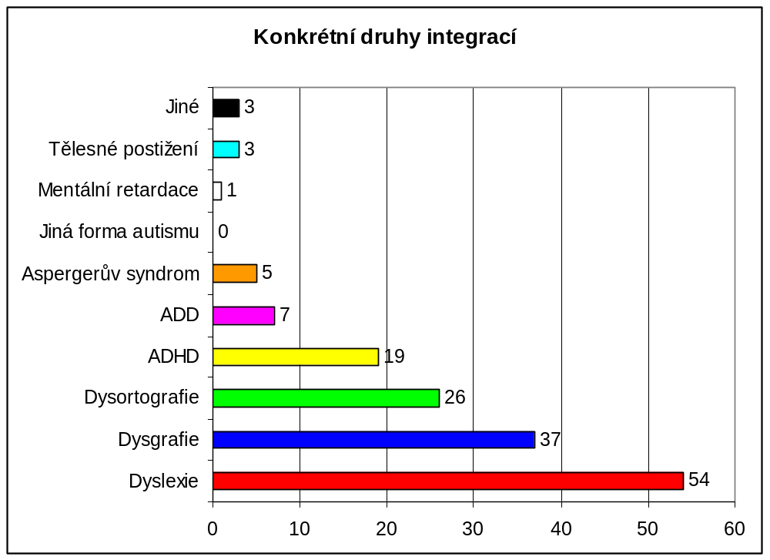

Otázka č. 9: Znalost přesných diagnóz integrovaných žáků
Celkem 75% učitelů uvedlo, že zná přesné diagnózy svých žáků. Pravdou ovšem zůstává, že zbývající učitelé tedy neznají přesné diagnózy svých žáků, viz graf č. 11. S tím mohou být samozřejmě spojené i další problémy. Učitelé by měli být dostatečně informováni a znát aktuální stav integrovaných žáků, aby práce s nimi byla efektivní.

Graf č. 11: Znalost respondentů přesných diagnóz integrovaných žáků
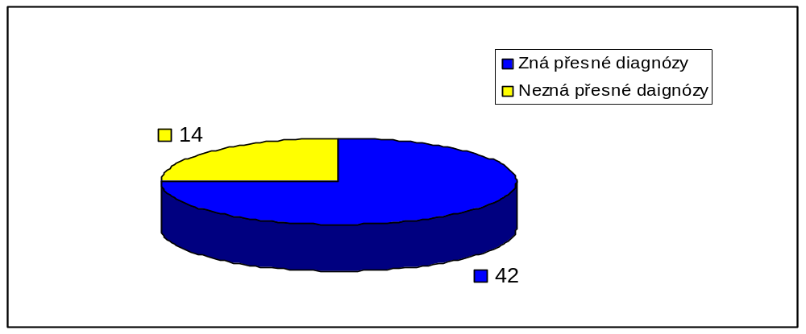

Otázka č. 10: Znalost specifikací poruch a postižení integrovaných žáků ve výuce
anglického jazyka
Každý učitel by měl znát podstatu integrace každého svého žáka a také by měl vědět, jaká specifika sebou daná integrace přináší. Důležitým momentem pro učitele anglického jazyka je znát pozadí poruch a postižení, aby výuka integrovaného žáka byla pokud možno efektivní. Z výzkumu ale vyplynulo, že 17 učitelů neví (viz graf č. 12), jakým způsobem se žákova integrace odráží na výuce a samotném procesu žákova učení. Tyto údaje mohou pravděpodobně souviset s neznalostí diagnóz těchto žáků.

Graf č. 12: Znalost respondentů specifikací poruch integrovaných žáků ve výuce AJ
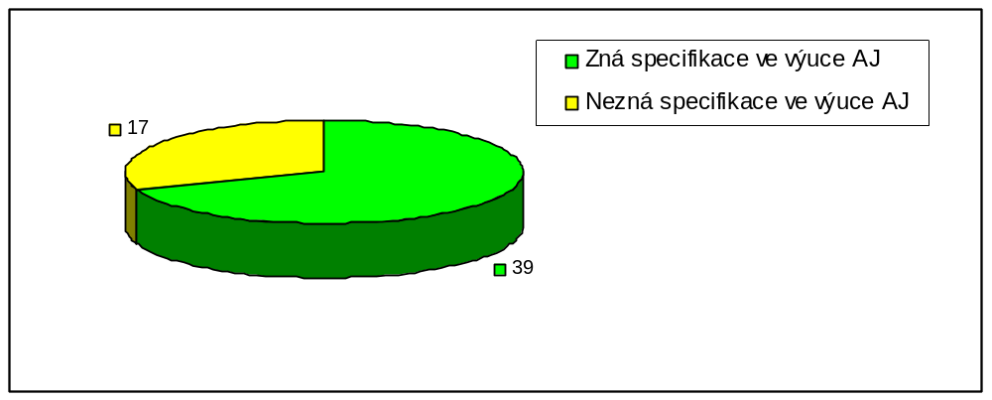

Otázka č. 11: Přítomnost asistenta pedagoga ve třídách s integrovanými žáky
V určitých případech je asistent velkou pomocí při práci učitele. Ne vždy ale má škola dostatek financí na zajištění asistenta i pro žáky, kteří by ho potřebovali. Tři dotázaní učitelé uvedli, že asistenta ve třídě mají, viz graf č. 13. Učitelé měli uvést z jakého důvodu asistenta žák má, tzn., jakým druhem postižení daný integrovaný žák trpí. Jako důvod byl dvakrát uveden Aspergerův syndrom a žák po léčbě leukémie.

Graf č. 13: Přítomnost asistenta pedagoga ve třídách s integrovanými žáky
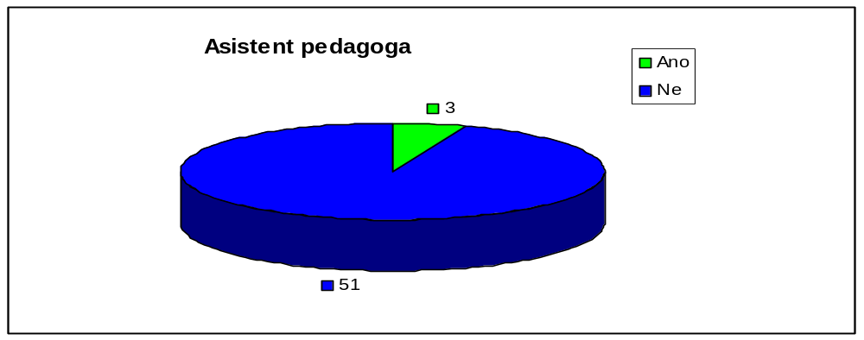
Součástí otázky č. 11 byl dále dotaz směrem k učitelům, zda si myslí, že se v jejich třídách vyskytuje žák s integrací, který by asistenta potřebovat. Výsledky ukázaly, že pět učitelů si myslí, že ano – asistent by byl potřebný, vzhledem k charakteru integrace daného žáka, 15 učitelů neví, nedokáže tuto skutečnost posoudit a 36 učitelů variantu nutnosti asistenta pro integrovaného žáka odmítlo, viz graf č. 14.

Graf č. 14: Nutnost asistenta pedagoga do tříd s integrovaným žákem (dle respondentů)
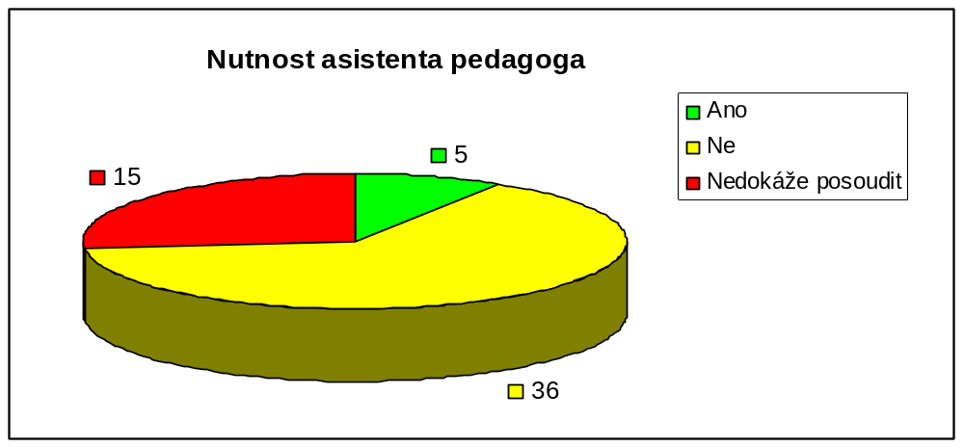
Otázka č. 12: Vliv přítomnosti integrovaných žáků v jazykové třídě na volbu
výukový metod využívaných při výuce
Volba výukové metody má obecně velký vliv na výuku. Přítomnost integrovaných žáků ve třídě vyžaduje ze strany učitele zvážení využití správných výukových metod. Správně zvolená metoda může zefektivnit výuku, stejně tak nesprávná metoda ovlivní výukový proces. Proto by učitelé měli o výukových metodách přemýšlet a vybírat je tak, aby bylo dosaženo co nejlepších výsledků ve výuce. Pozitivním zjištěním je fakt, že většina učitelů vybírá výukové metody s ohledem na přítomnost integrovaných žáků (viz graf č. 15).

Graf č. 15: Vliv přítomnosti integrovaných žáků na volbu výukových metod
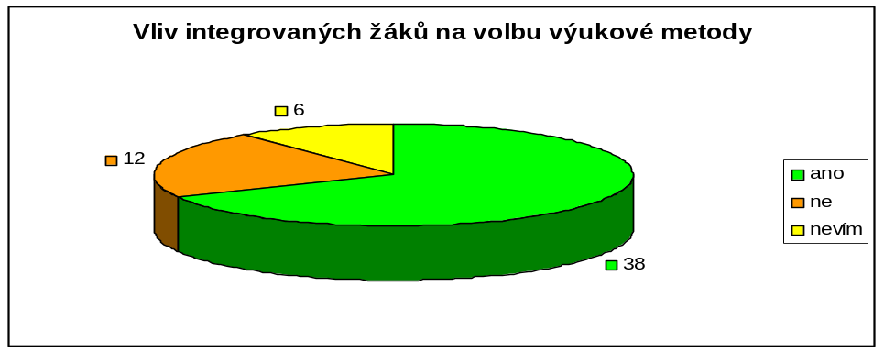
Otázka č. 13: Vliv celkového počtu žáků v jazykové třídě na výběr výukové metody
Celkový počet žáků ve třídě je důležitým faktorem při výběru vhodné výukové metody. Podle výsledků výzkumu je jasné, že počet žáků ve třídě skutečně ovlivňuje výběr výukových metod. Téměř všichni respondenti uvedli, že počet žáků má vliv na volbu metody, podrobné údaje jsou uvedené v grafu č. 16. Je zcela logické, že ne každá metoda je vhodná do tříd s větším počtem žáků, a naopak.

Graf č. 16: Vliv celkového počtu žáků na výběr výukové metody
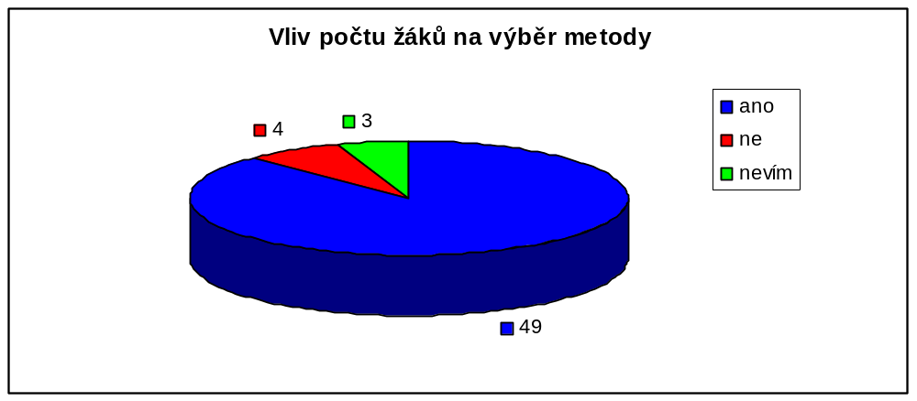
Otázka č. 14: Vliv výběru výukové metody na výuku integrovaných žáků
Předmětem výzkumu je zjistit, zda podle respondentů ovlivňuje výuková metoda výuku integrovaných žáků, a to pozitivně při vhodném výběru či negativně při nevhodném výběru výukové metody. Většina respondentů se shodla na tom, že volba výukové metody ovlivňuje výsledky učení integrovaných žáků. Pouze minimum dotazovaných učitelů buď nevědělo nebo uvedlo, že to vliv na výuku těchto žáků nemá. Situaci ilustruje graf č. 17.

Graf č. 17: Vliv výběru výukové metody na výuku integrovaných žáků
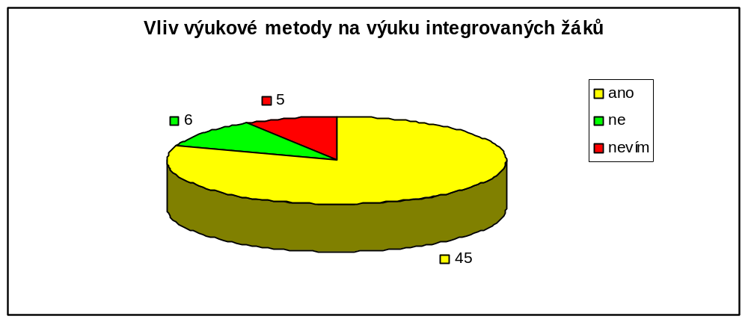
Otázka č. 15: Preference tradičních či aktivizujících výukových metod ve výuce
Součástí výzkumu je zjistit, zda učitelé dávají obecně přednost aktivizujícím
(moderním) nebo spíše tradičním (klasickým) výukovým metodám. Výsledky výzkumu ukázaly, že není možné jednoznačně říci, kterému typy výukových metod obecně dávají učitelé v daných třídách přednost. I přesto, že většina respondentů uvedla preferenci aktivizujících metod, počet učitelů, kteří upřednostňují tradiční výukové metody je poměrně velký (viz graf č. 18). Poměr rozložení mužů a žen, kteří využívají aktivizující výukové metody ilustruje graf č. 19. Z 35 učitelů, kteří využívají aktivizující metody je 32 žen a 3 muži.

Graf č. 18: Preference tradičních či aktivizujících výukových metod ve výuce
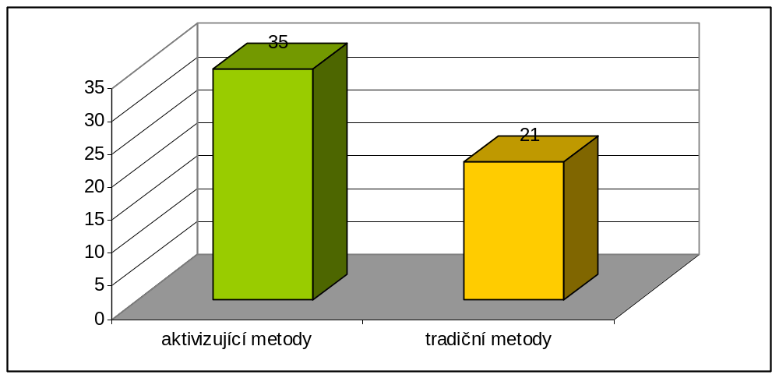

Graf č. 19: Pohlaví respondentů využívající aktivizující výukové metody
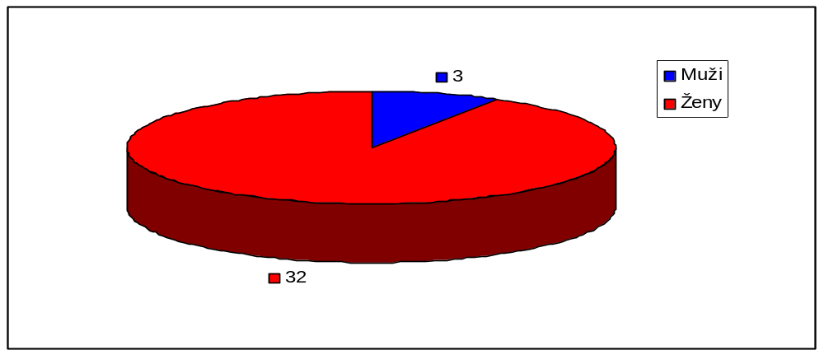

Dalším důležitým aspektem zkoumání je zjistit, jak se projevuje délka učitelské praxe na využívání aktivizujících metod. Situace je znázorněna v grafu č. 20 a je zachycena ve vztahu pohlaví – délka pedagogické praxe, aby byly výsledky jasné a přehledné.

Graf č. 20: Vztah mezi pohlavím učitelů využívajících aktivizující výukové metody a délkou jejich pedagogické praxe
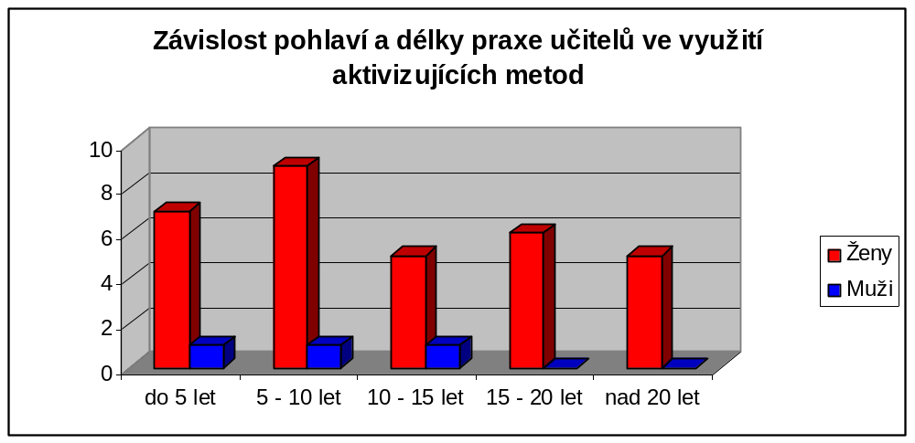

Vztah kvalifikace (aprobovanosti) učitelů k výuce anglického jazyka a pohlaví těchto respondentů ve využívání aktivizujících výukových metod je znázorněn v grafu č. 21.

Graf č. 21: Vztah mezi pohlavím a aprobovanosti učitelů využívajících aktivizující výukové metody
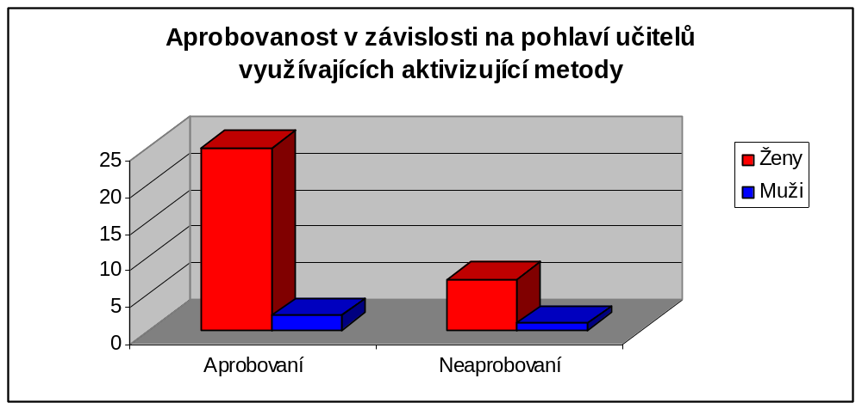

Otázka č. 16: Jaké typy výukových metod jsou efektivnější ve výuce v třídách
s integrovanými žáky
Učitelé využívají různé výukové metody a každý z nich by měl vědět, které výukové metody jsou pro výuku v jazykových třídách s integrovanými žáky efektivnější. Vzhledem k tomu, že počet učitelů, kteří využívají aktivizující metody není výrazně vyšší než učitelů využívajících tradiční metody, budou výsledky výzkumu určitě zajímavé, viz graf č. 22. Podle dotázaných učitelů jich téměř polovina označila za efektivnější metody aktivizující (moderní), tradiční výukové metody za efektivní považuje pouze 9 z dotázaných učitelů, což je určitě zajímavé i vzhledem k tomu, že 21 učitelů v předešlé otázce uvedlo využívaní spíše klasických metod při výuce v . daných třídách. Kombinaci obou typů výukových metod považuje za efektivní 15 učitelů a pouhých 6 učitelů uvedlo, že tuto skutečnost nedokáže posoudit.

Graf č. 22: Efektivita výukových metod ve třídách s integrovanými žáky
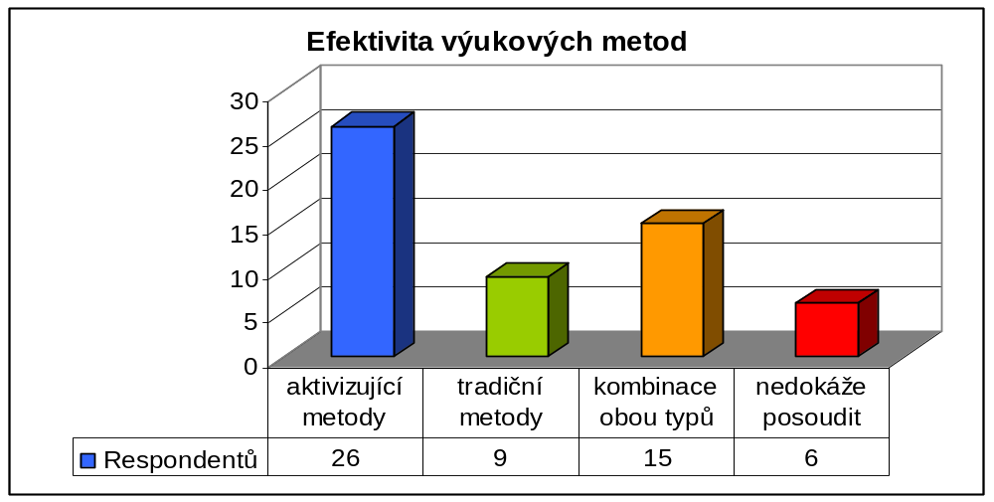

Otázka č. 17: Nejčastější využití konkrétních druhů tradičních výukových metod
Dotázaní učitelé měli označit jaké konkrétní druhy tradičních výukových metod využívají ve svých třídách. Je zcela jasné, že každý učitel využívá ve své praxi oba typy výukových metod – do této fáze výzkumu nás zajímala preference těchto metod a jejich efektivita či vliv na výuku. Nyní výzkum ukáže, jaké konkrétní tradiční metody učitelé skutečně využívají ve výuce ve třídách s integrovanými žáky. Učitelé nebyli nijak limitovaní, mohli označit libovolné množství metod, s přihlédnutím k tomu, které z uvedených metod využívají nejčastěji. Výsledky výzkumu prokázaly, že nejčastější tradiční výukovou metodou využívanou ve třídách s integrovanými žáka je vysvětlování a práce s textem. To tedy dokazuje, i přesto, že jsou obecně spíše preferovány aktivizující metody, tyto tradiční metody mají stále ve výuce své místo a jsou součástí výuky i ve třídách s integrovanými žáky – shodli se na to všichni respondenti. Poměrně dost respondentů dále uvedlo, že využívá vyprávění, rozhovor a práci s obrazem nebo přednášku. Detailnější informace o počtech respondentů, kteří označili jednotlivé metody zobrazuje graf č. 23. V pozadí těchto metod zůstává napodobování, předvádění a pozorování a instruktáž. Metody, které zůstaly zcela neoznačeny (a tudíž je učitelé v těchto třídách nevyužívají) jsou manipulování, laborování a experimentování, vytváření dovedností a produkční metody. Metody označené nejčastěji jsou bezesporu metody, které do výuky jazyků neodmyslitelně patří a proto jejich výskyt není ze strany respondentů ničím neobvyklým.

Graf č. 23: Využití konkrétních tradičních výukových metod ve výuce
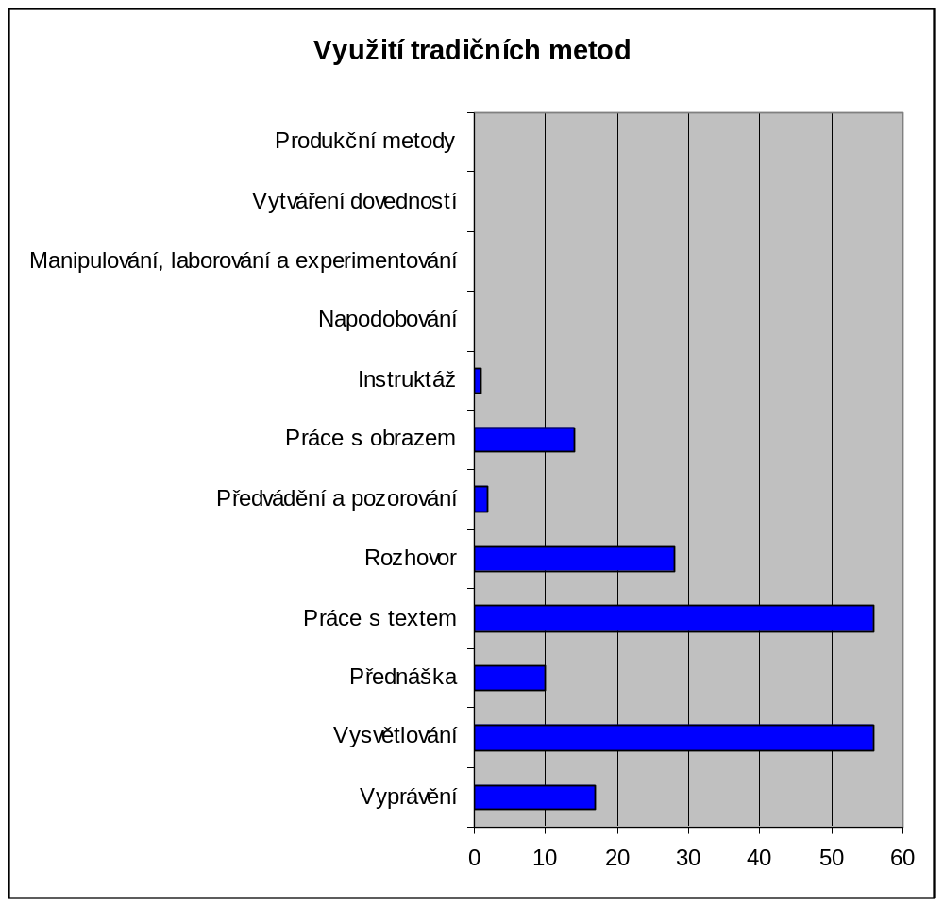
Otázka č. 18: Nejčastější využití konkrétních druhů aktivizujících metod
Součástí výuky jsou také aktivizují výukové metody, které jsou podle skupiny respondentů efektivnější a více využívané. Vzhledem k tomu, že výuka cizího jazyka je poměrně dost specifickou oblastí, je možné, že učitelé budou spíše využívat různé aktivizující výukové metody. Učitelé měli možnost vyjádřit, jaké aktivizující metody upřednostňují a využívají ve výuce nejčastěji. Již před výzkumem bylo jasné, že škála aktivizujících výukových metod je pestřejší a různorodější, a tomu i odpovídají výsledky provedeného výzkumu. Na rozdíl od tradičních metod není ve skupině aktivizujících výukových metod žádná, která by byla plošně označena za nejčastěji využívanou. Jako důvod můžeme předpokládat to, že každý učitel je jiný a upřednostňuje jiný způsob práce, využívá různé metody a vzhledem k množství aktivizujících metod nelze vybrat jen jedinou. Zajímavým faktem je také to, že v případě aktivizujících metod označili jednotliví učitelé více možností (metod) než v případě metod tradičních. Proto rozložení výskytu aktivizujících metod v hodinách respondentů je pestřejší. Žádná z metod nezůstala neoznačena, z toho tedy plyne, že učitelé používají větší škálu aktivizujících metod než metod tradičních. Samozřejmě, některé z metod byly označeny jen malým počtem respondentů. Mezi nejvíce využívané aktivizující metody podle respondentů patří: brainstorming, využívání interaktivní tabule, didaktické hry, dále pak výuka podporovaná počítačem, také skupinová, kooperativní a partnerská výuka a projektová výuka. Nejméně využívané metody, které byly označeny spíše menším počtem učitelů, jsou metody diskusní, inscenační a situační a učení v životních situacích. Podrobné údaje o využití aktivizujících metod ilustruje graf č. 24, ve kterém jsou také přesné údaje, kolik respondentů danou metodu označilo.

Graf č. 24: Využití konkrétních aktivizujících výukových metod ve výuce
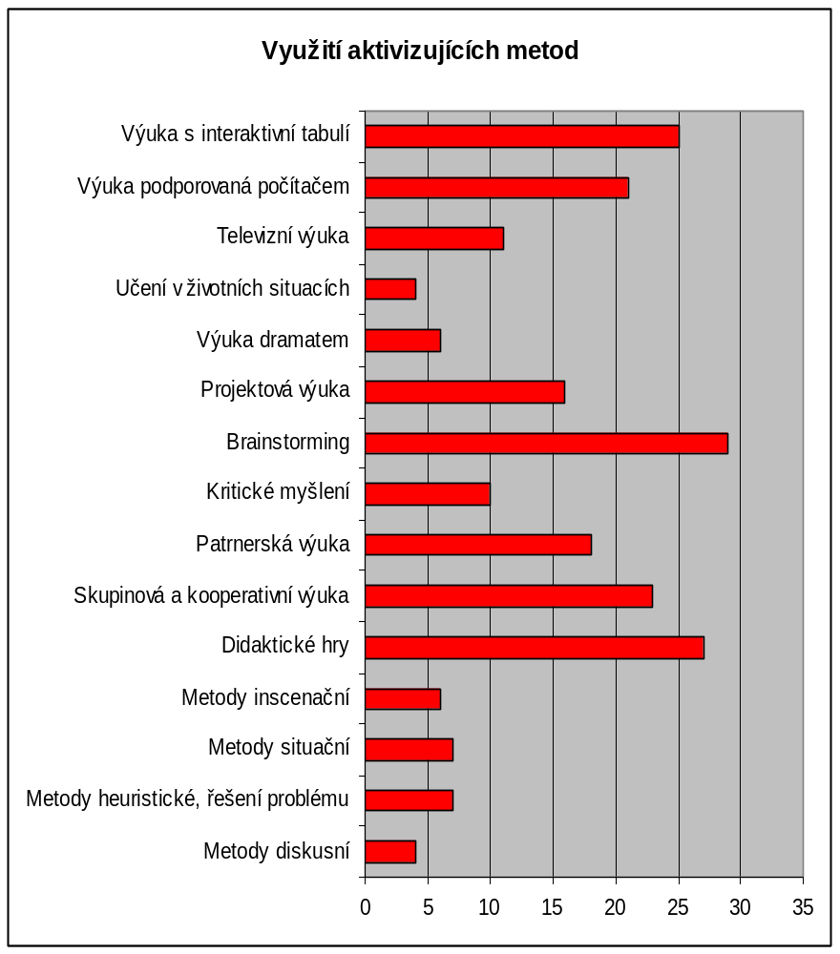

Otázka č. 19: Výukové metody, které respondenti nevyužívají
Tato otázka je otevřená, respondenti měli možnost vyjádřit se volně. Učitelé měli uvést, které výukové metody ve třídách s integrovanými žáky nevyužívají a uvést stručně důvod. Bohužel, problémem otevřených otázek je to, že je často respondenti nezodpoví, a to se potvrdilo také v rámci tohoto výzkumu. Většina respondentů nenapsala nic (68% z dotázaných učitelů), není možné určit, zda proto, že by žádná taková metoda neexistovala a nebo proto, že jednoduše nechtěli nic psát či vymýšlet. Respondenti, kteří tuto otázku zodpověděli (32% dotazovaných), se vyjadřovali spíše sporadicky a stručně, někdy pouze jednoslovně. Ve většině vyplněných otázek byly pouze výčtem uvedené metody, které nevyužívají, ale chyběl důvod. Pokud učitelé uvedli důvod nevyužití daných metod, tak se často opakovalo to, že zmíněné metody jsou buď náročné na čas, na přípravu či na organizaci ve třídě. Někteří respondenti také uvedli, že nevyužívají metody, ke kterým jsou potřebné určité technické pomůcky či vybavení, které nemají ve škole k dispozici. Dva respondenti dále uvedli výčet metod, které nevyužívají v hodinách anglického jazyka z důvodu orientace a obsahu činností v jazykových třídách. To je celkem logický důvod, protože ne všechny zmíněné metody jsou vhodné k výuce cizího jazyka, proto oceňuji, že alespoň někteří učitelé tuto skutečnost zaregistrovali. Výsledky výzkumu z této otázky nejsou tedy příliš uspokojivé, jsou spíše povrchní a neúplné a nelze proto jednoznačně vyvodit konkrétní závěr. Na základě odpovědí lze tedy pouze shrnout, že učitelé nevyužívají určité metody buď z důvodu nedostatečného vybavení nebo kvůli náročnosti daných metod.

Otázka č. 20: Mají respondenti dostatek informací pro výuku integrovaných žáků
a možnost dalšího vzdělání
Výuka integrovaných žáků vyžaduje také určité pensum znalostí, které by měli učitelé znát, aby mohli s takovými žáky vhodně pracovat. Měli by být seznámeni s jejich diagnózami a se způsoby, jakými s integrovanými žáky pracovat dle jejich specifických potřeb. Vzhledem k tomu, že integrace mohou být skutečně různých druhů, je nutné znát odborné pozadí těchto poruch a postižení. K tomu by měli mít učitelé také vhodné podmínky ze strany školy, měli by mít možnost dalšího vzdělávání se v oboru formou seminářů, kurzů či jiným vhodným způsobem. I tato skutečnost – nedostatek odborných znalostí - může mít vliv na kvalitu práce s integrovanými žáky v hodinách anglického jazyka, a proto je tato otázka předmětem výzkumu. Docela překvapivým údajem je celkem vysoký počet učitelů, kteří uvedli, že dostatek informací a možnost dalšího vzdělávání v oblasti integrovaných žáků nemají, viz graf č. 25. Určitě by bylo dobré dále zjišťovat, z jakých důvodů respondenti tyto možnosti nemají, zda je důvodem nedostatek finančních prostředků, nedostatečná nabídka seminářů či kurzů v lokalitě působení respondentů a nebo jsou to jiné, dále neurčené důvody. Z celkového počtu respondentů tedy 22 učitelů nemá dostatek informací o integrovaných žácích a možnost dalšího vzdělávání.

Graf č. 25: Dostatek odborných informací o integracích žáků a možnost dalšího vzdělávání
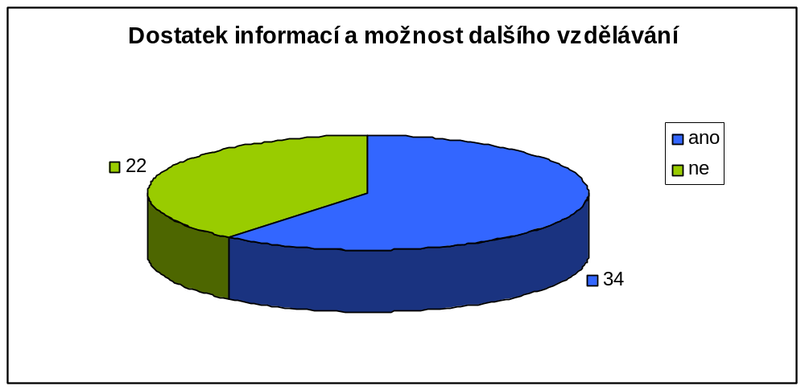

Otázka č. 21: Zajištění potřebných pomůcek a materiálů ze strany školy pro výuku
integrovaných žáků
Stejně jako otázka dalšího vzdělávání učitelů, je i otázka zajištění materiálů a pomůcek pro výuku integrovaných žáků důležitým aspektem, který má vliv na výuku, na využití zamýšlených metod a práce s integrovanými žáky. Problémem současného školství je nedostatek financí na základní pomůcky a materiály, proto je velmi pravděpodobné, že se tento fakt promítne také do výsledků výzkumu, viz graf č. 26. Pouze 8 učitelů má vše potřebné k dispozici, což je z celkového počtu respondentů skutečně malý počet. Nejvíce učitelů uvedlo, že má jenom omezené podmínky co se pomůcek a materiálů týká a 20 z nich uvedlo, že potřebné pomůcky pro výuku integrovaných žáků nemá.

Graf č. 26: Dostatek potřebných pomůcek a materiálů pro výuku integrovaných žáků
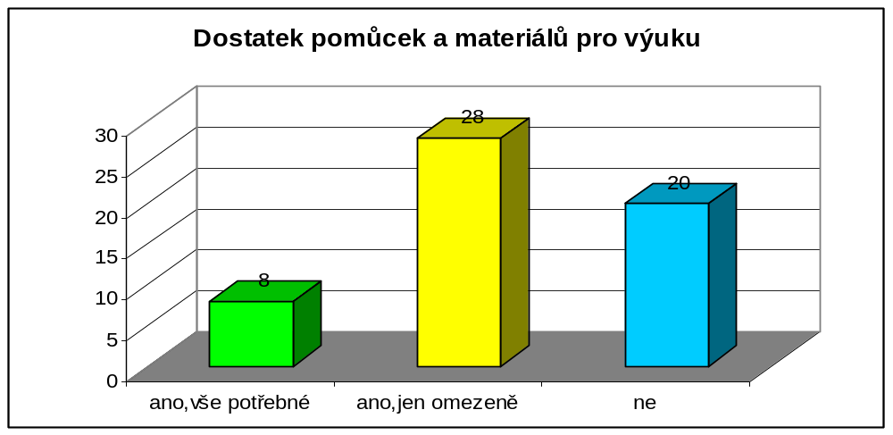
Otázka č. 22: Zájem respondentů o aktuální trendy v oblasti výukových metod
Posledním bodem výzkumu je zjistit, jestli se respondenti výzkumu vůbec zajímají o oblast výukových metod, o současné trendy a inovace. Je možné, že podmínky učitelů ve školách nejsou úplně ideální, ale pokud se učitelé chtějí zajímat o vývoj výukových metod a aktuální trendy ve výuce, mají určitě různé způsoby, jakými mohou tyto svoje zájmy realizovat. Poslední graf č. 27 ukazuje zájem učitelů o oblast výukových metod.

Graf č. 27: Zájem respondentů o aktuální trendy v oblasti výukových metod
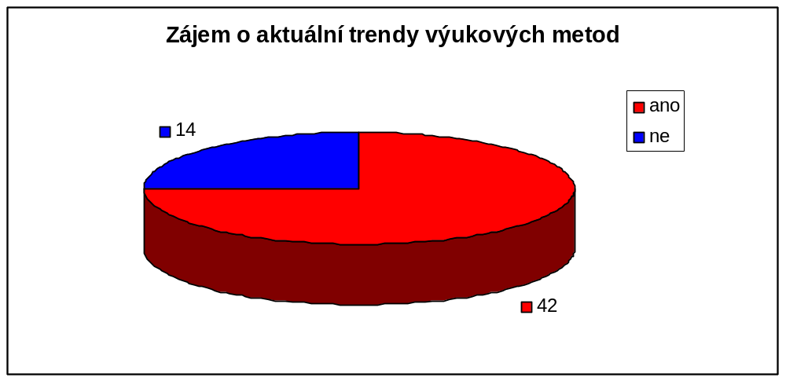

5.2 Ověření výzkumných cílů

Na základě všech údajů z dotazníkového šetření bude nyní provedeno ověření výzkumných cílů. Pomocí výsledků výzkumů budou ověřeny hlavní i dílčí cíle práce a také bude vyvozen závěr týkající se primárního cíle práce – předmětu celé práce.
Pomocí výzkumu by mělo být možné vysledovat primární cíl této práce, který vystihuje vlastně název práce. Výzkum byl směrován na jazykové třídy, ve kterých jsou integrovaní žáci a respondenty tedy byli pouze učitelé anglického jazyka. Dotazníkové šetření bylo zvoleno tak, aby byl nashromážděn dostatečný počet respondentů, pomocí kterých bude možné vysledovat a ověřit cíle práce. Práce jako celek si dala za primární cíl zjistit jaké výukové metody učitelé v jazykových třídách s integrovanými žáky používají. Výsledky výzkumu není jednoduché zobecnit a shrnout do několika vět, proto je detailnější šetření v rámci výzkumu podpořeno provedenou analýzou hlavních výzkumných cílů a také dílčích cílů práce.
Pokud tedy vezmeme v úvahu všechna data a informace z dotazníkového šetření, je možné uvést, že učitelé anglického jazyka ve třídách s integrovanými žáky při výběru výukových metod vycházejí ze skutečných podmínek nastolených v rámci dané třídy. Výuková metoda pro ně není jen ledabylou záležitostí, ale výběr či volba výukové metody je promyšlená a plánovaná, učitelé zohledňují skutečnosti, které mohou ovlivnit volbu výukové metody. Učitelé se shodli na tom, že správně zvolená výuková metoda ovlivní výuku integrovaných žáků. Zkoumaný vzorek učitelů se přiklání spíše k využívání aktivizujících výukových metod, i přesto, že podstatná část respondentů pokládá za efektivní také tradiční metody (graf č. 23) nebo kombinování obou typů výukových metod – tradičních i aktivizujících. Učitelé používají různé výukové metody, využívají celou škálu aktivizujících metod a tradiční výukové metody mají v jejich výuce také své nenahraditelné místo. Ve větší míře ovšem učitelé používají aktivizující výukové metody, protože jejich výčet je poměrně široký a obsáhlý (graf č. 24) a tyto metody byly označené velkým množstvím respondentů.

VC1: Přítomnost integrovaných žáků v jazykových třídách má vliv na výběr výukové metody.
Zcela logicky se dá uvažovat o tom, že přítomnost integrovaných žáků v jazykových třídách bude mít vliv na volbu a využití různých výukových metod, protože integrovaní žáci se vyskytují v základních školách v poměrně vysokém počtu (tabulka č. 1, 2) a s různými diagnózami (tabulka č. 3). Jazykové třídy bývají často poměrně přeplněné (graf č. 7) a vzhledem k tomu, že jsou zde i žáci se specifickými vzdělávacími potřebami, nemá učitel takové možnosti ve volbě výukových metod. Proto již před výzkumem existoval předpoklad, že integrovaní žáci v hodinách anglického jazyka ovlivní výběr výukových metod, protože učitel by měl zohledňovat nejenom přítomnost integrovaného žáka a jeho specifické nároky, ale také celkový počet žáků v rámci jedné jazykové třídy. Výsledky výzkumu - otázky č. 12 (graf č. 15) a 14 (graf č. 17) jednoznačně dokazují, že přítomnost integrovaných žáků má vliv na volbu výukové metody. V otázce č. 12 totiž téměř 68% respondentů uvedlo, že přítomnost integrovaných žáků ovlivňuje výběr výukových metod a 80% dotázaných učitelů v otázce č. 14 potvrdilo, že volba výukové metody ovlivňuje buď pozitivně nebo negativně výuku integrovaných žáků. Na základě analyzovaných údajů je tedy výzkumný cíl VC1 splněn a potvrzen.
VC2: Učitelé ve výuce anglického jazyka ve třídách s integrovanými žáky upřednostňují aktivizující výukové metody.
Upřednostňování tradičních či aktivizujících výukových metod je poměrně složitou otázkou. Každá výuková metoda má své opodstatnění a využití a učitelé vybírají metody podle toho, jakého cíle potřebují ve výuce dosáhnout. Každý typ výukové metody má své klady stejně jako zápory a pravděpodobně ani neexistuje taková metoda, která by byla ideální a fungovala vždy stejně spolehlivě a efektivně. Celkem 35 učitelů, což je téměř 63% zkoumaného vzorku, upřednostňuje aktivizující výukové metody – výsledky otázky č. 15 a grafu č. 18. Jako podporu preferencí aktivizujících výukových metod je možno doložit také výsledky otázky č. 18 (graf č. 24), kde měli respondenti označit nejčastěji využívané aktivizující metody. Vzhledem k počtu označených metod, je možné usoudit, že učitelé skutečně více využívají aktivizující výukové metody. I z hlediska efektivity výukových metod ve výuce, se většina respondentů přiklonila k aktivizujícím metodám – otázka č. 16 a graf č. 22.
Vzhledem k výsledkům výzkumu byl výzkumný cíl VC2 splněn a potvrzen.

VC3: Faktory jako délka učitelské praxe, aprobovanost a pohlaví učitele neovlivňují využívání aktivizujících výukových metod v hodinách anglického jazyka ve třídách s integrovanými žáky.
Délka učitelské praxe, kvalifikace pro výuku anglického jazyka a pohlaví učitele může být důležitým aspektem, který ovlivní využívání výukových metod. Avšak každý učitel by měl být schopný pracovat tak, aby výuka byla efektivní a bylo dosaženo stanovených edukačních cílů. Proto stanovený cíl sleduje výše zmíněné faktory a vzhledem k tomu, že učitelé by měli být profesionálové, využívání aktivizujících výukových metod by nemělo být prioritou pouze určité skupiny učitelů. Na základě výsledků výzkumu je možné ověřit, zda délka praxe, pohlaví a aprobovanost učitelů ovlivňuje využití aktivizujících výukových metod. Na základě grafů č. 19, 20 a 21 je možné vyvodit určité závěry. Co se týká pohlaví učitelů, kteří využívají aktivizující metody, je jednoznačné, že naprostou většinou jsou ženy. Tyto výsledky asi nebudou překvapivé, vzhledem k poměru žen – učitelek a mužů – učitelů na českých základních školách. Zajímavým zjištěním je vliv délky praxe na výběr aktivizujících metod ve výuce. Z výsledků v grafu č. 20 je možné vyčíst, že aktivizující výukové metody využívají spíše učitelé s kratší dobou pedagogické praxe – do maximálně 15 let, z toho si můžeme dále odvodit, že se bude jednat spíše o učitele mladšího věku. Učitelé, kteří mají praxi delší než 15 let jsou v menším počtu co se týká využití aktivizujících metod, i když těchto učitelů bylo v rámci celého výzkumu více (graf č. 3). Vliv aprobovanosti na volbu aktivizujících metod ve výuce ilustruje graf č. 21. Z grafu je patrné, že podstatnou část aprobovaných učitelů využívá aktivizující metody. Tento výsledek také není úplně překvapující, vzhledem k tomu, že počet aprobovaných respondentů je poměrně vysoký (graf č. 4). To tedy znamená, že faktory – aprobovanost, pohlaví a délka praxe učitelů má vliv na používání aktivizujících výukových metod, protože tyto metody využívají spíše aprobované učitelky – ženy, mladšího věku s kratší pedagogickou praxí. Na základě těchto závěrů je výzkumný cíl VC3 vyvrácen.

VC4: Podmínky výuky anglického jazyka ve třídách s integrovanými žáky nejsou z pohledu učitele nastaveny optimálně a to se odráží na využívání vhodných výukových metod.
Učitelé v hodinách anglického jazyka s integrovanými žáky mohou mít ztížené podmínky pro práci. Výzkum si dal za úkol zmapovat podmínky, které by mohly mít vliv na výuku a následnou volbu výukové metody. Dotazníkové šetření zjišťovalo určité podmínky, kterými jsou celkové počty žáků ve třídách a počty integrovaných žáků, znalost diagnóz a specifik ve výuce integrovaných žáků, pomoc asistenta pedagoga a jeho případná nutnost ve výuce, dostupnost odborných informací a možnost dalšího vzdělávání a zajištění dostatku potřebných pomůcek a materiálů. Z výzkumu je jasné, že učitelé mají ve třídách spíše více žáků, někdy jich mají v jazykových třídách i více než 20 (viz graf č. 7), vlastně více než polovina respondentů označila počet vyšší než 16 žáků v jazykových třídách. Podle respondentů by byl ideální počet žáků maximálně 13 v jedné jazykové třídě (graf č. 8), což se dost rozchází se zjištěnou skutečností. Počty integrovaných žáků se v jednotlivých třídách respondentů lehce liší, nejvíce učitelů uvedlo, že mají ve třídách průměrně 2 – 3 integrované žáky (graf č. 6). Přesné diagnózy žáků zná 73% učitelů (graf č. 11), což by nemusel být tak špatný výsledek, ale základem úspěšného a efektivního učení by měla být naprostá znalost diagnóz daných žáků. S tím také souvisí poměrně velká neznalost specifikací poruch integrovaných žáků ve výuce anglického jazyka. Celých 30% učitelů uvedlo, že tato specifika nezná (graf č. 12). Pomoc asistenta pedagoga může být velkou výhodou pro práci učitele, avšak pouze tři učitelé mají asistenta k dispozici (graf č. 13). Dalších pět učitelů dále uvedlo, že ve své třídě mají žáka, který by asistenta potřeboval (graf č. 14). Pouze 60% respondentů připustilo, že mají dostatečný přístup k odborným informacím a mají možnost dalšího vzdělávání v daném oboru (graf č. 25). Poměrně nepříznivé výsledky přineslo vyhodnocení otázky č. 21 (graf č. 26), kde se učitelé vyjádřili k dostupnosti materiálů a pomůcek pro výuku integrovaných žáků. 35% učitelů rovnou uvedlo, že dostatek takových pomůcek a materiálů nemají, 50% z nich má jen omezené množství a pouze 15% učitelů má vše potřebné do výuky. Sledované podmínky tedy jasně prokázaly, že ovlivňují výuku ve třídách s integrovanými, a že tyto podmínky nejsou optimální. V některých případech by se podmínky mohly změnit – pokud by učitelé sami vyvinuli určitou snahu se dále vzdělávat nebo více zajímat o integrované žáky, v jiných případech ovšem učitelé podmínky změnit nemohou – počty žáků ve třídách, podporu ze strany školy a zajištění pomůcek a materiálů do výuky. Proto je výzkumný cíl VC4 splněn a potvrzen.

Dílčí výzkumné cíle:

- Zjistit, jaké výukové metody učitelé v jazykových třídách s integrovanými žáky nevyužívají a proč.
V rámci výzkumu nebyl tento cíl dostatečně ověřen a výsledky výzkumu jsou poměrně chabé a nedostatečně prokazatelné. Vzhledem k tomu, že tato otázka zůstala z větší části nezodpovězená. Jako důvod toho je fakt, že tato otázka byla otevřená (bližší vysvětlení viz otázka č. 19) – učitelé měli sami vytvořit odpověď. Získané údaje jsou neúplné a nedostatečné, proto není možné tento cíl dostatečně zpracovat a nebyl tedy splněn.

- Ověřit, jaké druhy integrace se nejčastěji v rámci běžné základní školy vyskytují.
Integrovaných žáků se na školách vyskytuje stále poměrně dost a v poslední době je možné setkat se s různými druhy integrací. V teoretické části práce jsou uvedené určité statistické údaje o druzích integrace a výzkum měl tedy prokázat, jestli jsou tyto údaje skutečné. Proto součástí dotazníkové šetření byly i dvě otázky týkající se druhů integrací ve třídách respondentů. Na základě výsledků (viz grafy č. 9 a 10) je možné potvrdit zjištěná statistická data z teoretické části práce, protože nejčastěji se vyskytují specifické poruchy učení (nejvíce zastoupené dyslexií) a i výskyt jiných druhů integrací (autismus, mentální a tělesné postižení a jiné) se objevily i v rámci tohoto výzkumu.

- Zmapovat, zda má učitel možnost dále se vzdělávat a zda se zajímá o aktuální trendy v oblasti výukových metod.
Další odborné vzdělávání učitelů, kteří vyučují integrované žáky, by mělo být asi určitou samozřejmostí. Vyžadují to nejrůznější druhy poruch a postižení, se kterými se učitelé ve třídách setkávají. Aby mohli efektivně a úspěšně vést edukační proces, musí se zajímat o problematiku a případně se dále vzdělávat. 60% učitelů zapojených do výzkumu uvedlo (graf č. 25), že má podmínky k tomu se dále vzdělávat s tím pádem mají zajištěný přístup k odborným informacím. Zájem o aktuální výukové metody má dokonce 75% respondentů (graf č. 27), což je poměrně pozitivní zjištění, které se může projevovat v tom, že učitelé neustrnou v používání stejných metod a zapojí do výuky inovativní a moderní prvky.

ZÁVĚR

V diplomové práci jsem se zabývala tématem výukových metod využívaných v hodinách anglického jazyka ve třídách s integrovanými žáky. Hlavním tématem práce byla charakteristika výukových metod a specifikace integrace žáků v rámci běžné základní školy. Hlavním cílem práce bylo zjistit, jaké výukové metody učitelé anglického jazyka využívají ve třídách s integrovanými žáky, zda přítomnost těchto žáků v jazykové třídě ovlivňuje výběr výukových metod.
Diplomovou práci jsem rozdělila na dvě části, teoretickou a praktickou. Teoretická část práce byla dále členěna na tři poměrně rozsáhlé kapitoly. Na základě prostudování odborné literatury jsem zpracovala celou teoretickou část, přičemž jsem vycházela převážně z české literatury a českých autorů, kteří jsou odborníky ve svém oboru. Zahraniční autory jsem použila spíše okrajově, stejně tak internetové online zdroje. Pomocí zjištěných poznatků jsem byla schopná v první kapitole teoretické části pojmenovat, vysvětlit a vymezit základní termíny a pojmy, které byly stěžejními pro tuto práci. Ve druhé kapitole jsem se věnovala integraci, druhům integrace a jejich charakteristikou. Na základě statistických údajů jsem zjistila, jaké jsou počty integrovaných žáků v základních školách v České republice za posledních několik let. Tyto údaje mi také pomohly zmapovat výskyt jednotlivých poruch a postižení, které jsou časté, a které jsou spíše ojedinělé. Vybrané druhy postižení a poruch jsem poté popsala a dále definovala tak, aby byla jasná podstata jednotlivých druhů postižení. Poslední kapitolu teoretické části jsem věnovala výukovým metodám. Vymezila jsem podstatu pojmu výukova metoda a nabídla jsem několik definic k porovnání, zabývala jsem se problematikou volby výukových metod a rozdílnými pohledy na výukovou metodu. Součástí této kapitoly bylo také téma motivace a její role ve výuce. Dále jsem se zabývala dělením výukových metod a jejich klasifikací. Největší pozornost jsem věnovala metodám tradičním a aktivizujícím, protože tato oblast byla výchozím bodem pro zpracování výzkumu v praktické části práce.
Praktickou část jsem rozdělila do dvou kapitol, které jsou vzájemně úzce provázané. Hlavním úkolem praktické části bylo pomocí výzkumu dojít ke stanoveným cílům práce. V první části jsem vymezila předmět výzkumu, popsala jsem zkoumaný vzorek respondentů a objasnila jsem vybranou metodu, pomocí které jsem výzkum provedla. Pro účely výzkumu jsem použila kvantitativní metodu, protože vzhledem ke stanoveným cílům to byl vhodný nástroj k nasbírání potřebných dat a údajů, které jsem zpracovala a dále analyzovala tak, aby bylo možné ověřit stanovené cíle práce. Důležitou součástí praktické části bylo stanovení výzkumných cílů. Celkem jsem si vytyčila čtyři hlavní výzkumné cíle, pomocí kterých jsem se snažila dojít k závěrům, objasňujícím hlavní předmět práce. Kromě hlavních cílů jsem stanovila ještě tři dílčí výzkumné cíle, které sloužily k objasnění určitých dalších skutečností a ověření údajů z teoretické části práce. Celý výzkum byl na základě vyplněných dotazníků vyhodnocen, všechna data byla přehledně zaznamenána a analyzována. Záznam dat z výzkumu jsem provedla formou grafů a komentářů jednotlivých otázek. Na základě získaných údajů jsem mohla pracovat s ověřováním stanovených cílů. Tři ze čtyř hlavních cílů byly potvrzené a ověřené výzkumem. Výzkumem jsem došla k závěrům, že přítomnost integrovaných žáků v jazykových třídách ovlivňuje výběr výukové metody, učitelé v daných třídách s integrovanými žáky preferují využití aktivizujících výukových metod a podmínky nastolené ve školách nejsou optimální a tím ovlivňují výuku integrovaných žáků v hodinách anglického jazyka. Délka pedagogické praxe, pohlaví a aprobovanost učitelů ve třídách s integrovanými žáky má vliv na využití aktivizujících výukových metod. Výzkum totiž prokázal, že ženy učitelky, s kratší praxí a plnou kvalifikací k výuce anglického jazyka využívají více aktivizující výukové metody než učitelé s delší praxí a neaprobovaní. Proto daný výzkumný cíl (jako jediný) nebyl potvrzen.
Provedený výzkum je tedy možné shrnout tak, že přítomnost integrovaných žáků v jazykových třídách se odráží na využití a volbě výukových metod. Téma integrovaných žáků je stále velice aktuální, není to rozhodně téma, které by mělo být opomíjeno. Ba naopak, jak ukázal výzkum, problematice integrovaných žáků je nutné se podrobně věnovat, a proto by učitelé měli k těmto žáků přistupovat dost specificky, brát v úvahu druh integrace a pracovat s nastolenými skutečnostmi. Avšak na závěr je nutné zdůraznit, že výsledky provedeného výuzkumu není možné zobecňovat, jsou výsledkem pouze zkoumaného vzorku respondentů v určité lokalitě. Ve výzkumu provedeném za jiných podmínek či v jiné lokalitě mohou být výsledky zkoumání odlišné. Proto je nutné vzít v úvahu pouze vzorek respondentů, který sloužil k tomuto zkoumání a výsledky tudíž nemohou být interpretovány plošně, pro celou Českou republiku.

RESUMÉ

Diplomová práce se zabývá výukovými metodami v hodinách anglického jazyka ve třídách s integrovanými žáky. Hlavním konceptem práce je objasnění důležitých teoretických poznatků, vymezení různých druhů integrací vyskytujících se v rámci běžné základní školy a charakteristika výukových metod. Primárním cílem práce je zjistit, jaké výukové metody učitelé používají ve třídách s integrovanými žáky a jestli se přítomnost integrovaných žáků v hodinách anglického jazyka odráží na volbě výukové metody.
Diplomová práce je rozdělena na dvě části, část teoretickou a praktickou. Teoretická část se zabývá integrací žáků, především specifickými poruchami učení a chování a poruchami autistického spektra. Dále je zde uvedena klasifikace výukových metod, jejich popis a charakteristika. Práce se více zabývá tradičními a aktivizujícími výukovými metodami, jejich využitím a dělením. V praktické části diplomové práce je proveden výzkum na základě dotazníků určených učitelům anglického jazyka na základních školách. Předmětem výzkumu je ověřit stanovené výzkumné cíle, které jsou po analýze výsledků výzkumu buď potvrzeny či vyvráceny.

SUMMARY

This Diploma Thesis deals with teaching methods in English classes with integrated pupils. The main concept of the thesis is to clarify some important theoreotical knowledge, to define different types of integration occuring at common primary schools and the characterization of teaching methods. The main aim of the thesis is to find out what kinds of teaching methods teachers use in English classes with integrated pupils and whether the presence of integrated pupils in English classes influences the choice of teaching methods.
The Diploma Thesis is divided into two parts, theoretical and practical. The theoretical part deals with different disorders and disabilities, mainly with specific learning disabilities and autistic spectrum disorders. The classification of teaching methods, their description and characterization is stated here. The thesis focuses on traditional and activating teaching methods, their application and sorting. In the practical part the research, which is based on the questionnaires prepared specifically for teachers of English language at primary schools, is done. The subject of the research is to verify stated research aims which are confirmed or disproved according to the analysis of the research results.

SEZNAM POUŽITÉ LITERATURY

ATTWOOD, Tony. Aspergerův syndrom: porucha sociálních vztahů a komunikace. Vyd. 1. Překlad Dagmar Brejlová. Praha: Portál, 2005, 203 s. ISBN 80-717-8979-8.

BARTOŇOVÁ, Miroslava. Specifické poruchy učení: text k distančnímu vzdělávání. Brno: Paido, 2012, 237 s. ISBN 978-807-3152-321.

ČADILOVÁ, Věra a Zuzana ŽAMPACHOVÁ. Strukturované učení: vzdělávání dětí s autismem a jinými vývojovými poruchami. Vyd. 1. Praha: Portál, 2008, 405 s. ISBN 978-807-3674-755.

GRECMANOVÁ, Helena a Eva URBANOVSKÁ. Aktivizační metody ve výuce, prostředek ŠVP. Vyd. 1. Olomouc: Hanex, 2007, 178 s. Edukace. ISBN 978-808-5783-735.

HARMER, Jeremy. How to teach English: an introduction to the practice of English language teaching. Harlow: Longman, 1998, 198 s. ISBN 05-822-9796-6.

JESENSKÝ, J. Prostor pro integraci. Praha, Comenia consult, 1993.. Praha, Comenia Consult, 1993. ISBN 80-7135-028-1.

KOLÁŘ, Zdeněk. Výkladový slovník z pedagogiky. Vyd. 1. Praha: Grada, 2012, 192 s. ISBN 978-802-4737-102.

KOTRBA, Tomáš a Lubor LACINA a [ilustrace Hana ŠEFROVÁ]. Aktivizační metody ve výuce: příručka moderního pedagoga. 2., přeprac. a dopl. vyd. Brno: Barrister. ISBN 978-808-7474-341.

LANGOVÁ, Lenka. Moderní výukové metody v hodinách anglického jazyka na prvním a druhém stupni ZŠ: bakalářská práce. Brno: Masarykova univerzita, Pedagogická fakulta, Katedra pedagogiky, 2011. 76 s., 3 s. příloh. Vedoucí bakalářské práce: Mgr. Radek Pospíšil.
LECHTA, Viktor. Základy inkluzivní pedagogiky: dítě s postižením, narušením a ohrožením ve škole. Vyd. 1. Praha: Portál, 2010, 435 s. ISBN 978-80-7367-679-7.

MAŇÁK, Josef a Vlastimil ŠVEC. Výukové metody. Brno: Paido, 2003, 219 s. ISBN 80-731-5039-5.

MAŇÁK, Josef. Alternativní metody a postupy. 1. vyd. Brno: Masarykova univerzita, 1997, 90 s. ISBN 80-210-1549-7.

MICHALÍK, Jan. Škola pro všechny, aneb, Integrace je když--. Vsetín: ZŠ Integra, 2002, 56 s. ISBN 80-238-9885-X.

MICHALOVÁ, Zdeňka. Specifické poruchy učení na druhém stupni ZŠ a na školách středních: materiál určený učitelům a rodičům dětí s dyslexií, dysgrafií, disortografií--. 2., rozš. vyd. Havlíčkův Brod: Tobiáš, 2004, 114 s. ISBN 80-731-1021-0.

MUNDEN, Alison a Jon ARCELUS. Poruchy pozornosti a hyperaktivita. Vyd. 1. Praha: Portál, 2002, 119 s. ISBN 80-717-8625-X.

MÜLLER, Oldřich. Dítě se speciálními vzdělávacími potřebami v běžné škole. 1. vyd. V Olomouci: Univerzita Palackého, 2004, 289 s. ISBN 80-244-0231-9.

PECINA, Pavel a Lucie ZORMANOVÁ. Metody a formy aktivní práce žáků v teorii a praxi. 1. vyd. Brno: Masarykova univerzita, 2009, 147 s. Spisy Pedagogické fakulty Masarykovy univerzity, sv. č. 114. ISBN 978-802-1048-348.

PETTY, Geoffrey. Moderní vyučování. 1.vyd. Praha: Portál, 1996, 380 s. ISBN 80-717-8070-7.

POKORNÁ, Věra. Teorie a náprava vývojových poruch učení a chování. Vyd. 3., rozš. a opr. Praha: Portál, 2001, 333 s. il. ISBN 80-717-8570-9.

PRŮCHA, Jan; WALTEROVÁ, Eliška; MAREŠ, Jiří. Pedagogický slovník. Praha: Portál, 2009. 400 s. ISBN 978-80-7367-647-6.

SERFONTEIN, Gordon. Potíže dětí s učením a chováním. Vyd. 1. Překlad Milan Koldinský. Praha: Portál, 1999, 149 s. ISBN 80-717-8315-3.

SITNÁ, Dagmar. Metody aktivního vyučování: spolupráce žáků ve skupinách. Vyd. 1. Praha: Portál, 2009, 150 s. ISBN 978-80-7367-246-1.

SKALKOVÁ, Jarmila. Obecná didaktika. Vyd. 1. Praha: ISV nakladatelství, 1999, 292 s. ISBN 80-858-6633-1.

ŠIMONÍK, Oldřich. Úvod do školní didaktiky. Brno: MSD, 2003. 91 s. ISBN 80-86633-04-7.

THOROVÁ, Kateřina. Poruchy autistického spektra: dětský autismus, atypický autismus, Aspergerův syndrom, dezintegrační porucha. Vyd. 1. Praha: Portál, 2006, 453 s. ISBN 80-736-7091-7.

TRAIN, Alan. Specifické poruchy chování a pozornosti: jak jednat s velmi neklidnými dětmi. Vyd. 1. Praha: Portál, 1997, 164 s. Speciální pedagogika. ISBN 80-717-8131-2.

VALENTA, Milan. Přehled speciální pedagogiky a školská integrace. 1. vyd. Olomouc: Univerzita Palackého, 2003, 322 s. Učebnice (Univerzita Palackého). ISBN 80-244-0698-5.
VALIŠOVÁ, Alena a Hana KASÍKOVÁ. Pedagogika pro učitele. Vyd. 1. Praha: Grada, 2007, 402 s. ISBN 978-802-4717-340.

VÍTKOVÁ, Marie. Integrativní speciální pedagogika: integrace školní a sociální. 2. rozš. a přeprac. vyd. Brno: Paido, 2004, 463 s. ISBN 80-731-5071-9.

VOCILKA, Miroslav. Výchova a vzdělávání autistických dětí. 1. vyd. Praha: Septima, 1994, 72 s. ISBN 80-858-0133-7.

ZELINKOVÁ, Olga. Poruchy učení: dyslexie, dysgrafie, dysortografie, dyskalkulie, dyspraxie, ADHD. 10., zcela přeprac. a rozš. vyd. Praha: Portál, 2003, 263 s. ISBN 80-717-8800-7.

ZELINKOVÁ, Olga. Poruchy učení. 2. vyd. Praha: Portál, 1994, 196 s. Speciální pedagogika. ISBN 80-717-8096-0.

ZELINKOVÁ, Olga. Cizí jazyky a specifické poruchy učení. 1. vyd. Havlíčkův Brod: Tobiáš, 2006, 167 s. ISBN 80-731-1022-9.

ZORMANOVÁ, Lucie. Výukové metody v pedagogice: tradiční a inovativní metody, transmisivní a konstruktivistické pojetí výuky, klasifikace výukových metod. Vyd. 1. Praha: Grada, 2012, 155 s. ISBN 978-802-4741-000.

Internetové online zdroje:

GOŠOVÁ, Věra. Inkluzivní vzdělávání [online]. [cit. 2013-02-11]. Dostupné z: http://wiki.rvp.cz/Knihovna/1.Pedagogicky_lexikon/I/Inkluze, 2011

HLAVSOVÁ, Jaroslava. Integrita, integrovat, identifikovat [online]. [cit. 2013-02-17]. Dostupné z: http://users.its.cz/~fiala/ces/ces11.html

HRDLIČKA, Michal. Dětský autismus – fakta a mýty [online]. [cit. 2013-03-10]. Dostupné z: http://www.apla-jm.cz/wpimages/other/doc13/clanek%20web.pdf, 2009

KŘENKOVÁ, Jitka. Dyskalkulie a její reedukace: Specifické vývojové poruchy učení [online]. [cit.2013-01-03]. Dostupné z: http://www.volny.cz/dyskalkulie/SPECPOR.htm
Zákon č. 561/2004 Sb., o předškolním, základním, středním, vyšším odborném a jiném vzdělávání (školský zákon) [online]. [cit. 2013-02-26]. Dostupné z: http://www.msmt.cz/dokumenty/novy-skolsky-zakon

Vyhláška č. 73/2005 Sb., o vzdělávání dětí, žáků a studentů se speciálními vzdělávacími potřebami a dětí, žáků a studentů mimořádně nadaných [online]. [cit. 2013-02-26]. Dostupné z: http://www.msmt.cz/dokumenty/vyhlaska-c-73-2005-sb-1

RVP ZV [online]. [cit. 2013-03-09]. Dostupné z: http://www.vuppraha.cz/wp-content/uploads/2009/12/RVPZV-pomucka-ucitelum.pdf

Listina základních práv a svobod [online]. [cit. 2013-01-12]. Dostupné z: http: http://www.psp.cz/docs/laws/listina.html

PŘÍLOHY

Příloha č. 1…………..………………………………………………Dotazník pro učitele

Dotazník k DP – Výukové metody v hodinách AJ ve třídách s integrovanými žáky
Chtěla bych Vás touto cestou požádat o vyplnění tohoto dotazníku, který slouží jako podkladový materiál k praktické části mé diplomové práce. Dotazník je anonymní, jeho obsah bude použit jen pro potřeby výzkumu k mé práci a informace nebudou dále nikde šířeny ani použity. Předem děkuji za ochotu a čas.
Bc. Lenka Langová - Pedagogická fakulta, MUNI

1. Jste:
□ muž □ žena

2. Délka Vaší pedagogické praxe je:
□ do 5 let □ 5 – 10 let □ 10 – 15 let □ 15 – 20 let □ nad 20 let

3. Jste kvalifikovaná/ý k výuce anglického jazyka? (Tzn., máte příslušnou aprobaci)

□ ano □ ne
4. Máte ve svých jazykových třídách integrované žáky?
□ ano □ ne
Pokud jste odpověděli v této otázce „ne“ na další otázky již neodpovídejte. Děkuji
Pokud ano, kolik máte průměrně ve své jedné jazykové třídě integrovaných žáků?
□ 1 □ 2 – 3 □ 4 - 5 □ více než 5

5. Jaký je celkový (průměrný) počet žáků ve Vaší jazykové třídě?
□ do 10 □ 11 - 15 □ 16 – 20 □ více než 20

6. Jaký by byl podle Vás ideální počet žáků v jazykové třídě s integrovanými žáky?
□ do 10 □ 11 - 13 □ 14 – 16 □ více než 17

7. Jaké druhy integrace se ve Vašich jazykových třídách vyskytují?
□ specifické poruchy učení □ specifické poruchy chování
□ poruchy autistického spektra □ tělesné postižení □ mentální postižení

8. Které konkrétní druhy integrace se ve Vašich jazykových třídách objevují?

□ dyslexie □ dysgrafie □ dysortografie □ ADHD □ ADD □ Aspergerův syndrom □ autismus (jiné formy než Aspergerův syndrom) □ mentální retardace □ tělesné postižení □ jiné, uveďte ___________________

9. Znáte přesné diagnózy integrovaných žáků, které učíte?
□ ano □ ne

10. Znáte specifikace poruch integrovaných žáků ve výuce AJ?
□ ano □ ne

11. Máte ve třídách s integrovanými žáky asistenta pedagoga?
□ ano □ ne
Pokud ano, jakou diagnózu má žák (žáci) s asistentem?

______________________________________________________________________

Myslíte si, že je ve Vaší třídě žák, který by asistenta potřeboval?
□ ano □ ne □ nedokážu posoudit

12. Ovlivňuje přítomnost integrovaných žáků ve Vaší jazykové třídě volbu výukových metod, které využíváte při výuce?

□ ano □ ne □ nevím

13. Ovlivňuje celkový počet žáků ve Vaší jazykové třídě výběr výukové metody?

□ ano □ ne □ nevím

14. Myslíte si, že volba výukové metody může ovlivnit výuku integrovaných žáků? (pozitivně i negativně)

□ ano □ ne □ nevím

15. Dáváte obecně přednost „tradičním“ (klasickým) výukovým metodám nebo spíše preferujete používání „aktivizujících“ (moderních) výukových metod?

□ spíše aktivizující metody □ spíše tradiční metody

16. Které typy výukových metod jsou podle Vašeho názoru v takových třídách efektivnější pro výuku integrovaných žáků?

□ spíše aktivizující metody □ spíše tradiční metody
□ používání obou typů metod (aktivizujících i tradičních) □ nedokážu posoudit

17. Pokud využíváte tradiční výukové metody, označte, které používáte nejčastěji:
-Vyprávění
-Vysvětlování
-Přednáška
-Práce s textem
-Rozhovor
-Předvádění a pozorování
-Práce s obrazem
-Instruktáž
-Napodobování
-Manipulování, laborování a experimentování
-Vytváření dovedností
-Produkční metody

18. Pokud využíváte aktivizující výukové metody, označte, které používáte nejčastěji:
-Metody diskusní
-Metody heuristické, řešení problémů
-Metody situační
-Metody inscenační
-Didaktické hry
-Skupinová a kooperativní výuka
-Partnerská výuka
-Kritické myšlení
-Brainstorming
-Projektová výuka
-Výuka dramatem
-Učení v životních situacích
-Televizní výuka
-Výuka podporovaná počítačem
-Výuka s interaktivní tabulí

19. Mohl/a byste vyjmenovat výukové metody, které v jazykových třídách s integrovanými žáky nevyužíváte (a uvést stručně důvod):

______________________________________________________________________

______________________________________________________________________

______________________________________________________________________

20. Máte dostatek odborných informací pro výuku integrovaných žáků? (Máte možnost se dále vzdělávat – dalším studiem, formou seminářů, kurzů apod.?)

□ ano □ ne

21. Zajišťuje Vám škola dostatek potřebných materiálů a pomůcek, které využíváte ve třídách s integrovanými žáky? (Počítače, technika, kopírovatelné materiály, jiné pomůcky apod.)

□ ano, mám vše potřebné □ ano, ale jen omezeně □ ne

22. Zajímáte se o aktuální trendy v oblasti výukových metod a jejich aplikaci do výuky?
□ ano □ ne

UNESCO v roce 1994 uspořádalo ve španělském městě Salamanca mezinárodní konferenci týkající se problematiky inkluzivního vzdělávání. Na konferenci byli přítomni zástupci 92 různých zemí a byl přijat dokument The Salamanca Statement and Framework for Action on Special Needs Education (Gošová, 2011).
Další cizí jazyk je od roku 2011/2012 vymezen jako doplňující vzdělávací obor, který musí škola žákům nabídnout ve formě volitelného předmětu.
Úroveň A2: rozumí větám a často používaným výrazům vztahujícím se k oblastem, které se ho/jí bezprostředně týkají (např. základní informace o něm/ní a jeho/její rodině, o nakupování, místopisu a zaměstnání). Dokáže komunikovat prostřednictvím jednoduchých a běžných úloh, jež vyžadují jednoduchou a přímou výměnu informací o známých a běžných skutečnostech. Umí jednoduchým způsobem popsat svou vlastní rodinu, bezprostřední okolí a záležitosti týkající se jeho/jejích nejnaléhavějších potřeb.
www.uiv.cz statistické údaje, statistiky a data ⁵ Komentář: Ve školním roce 2003/04 a 2004/05 včetně specializovaných tříd, které byly určeny pro žáky s vývojovými poruchami učení a chování. Nyní jsou žáci s tímto postižením zařazeni ve speciálních třídách. Jedná se o speciální třídy v běžných školách i speciální třídy ve školách pro žáky se SVP.
Komentář: Ve školním roce 2003/04 a 2004/05 včetně specializovaných tříd, které byly určeny pro žáky s vývojovými poruchami učení a chování. Nyní jsou žáci s tímto postižením zařazeni ve speciálních třídách. Jedná se o speciální třídy v běžných školách i speciální třídy ve školách pro žáky se SVP.
www.uiv.cz statistické údaje, statistiky a data
www.uiv.cz statistické údaje, statistiky a data
ADD – porucha pozornosti bez hyperaktivity, ADHD – porucha pozornosti s hyperaktivitou
Za poruchu učení nelze považovat např.: záměnu krátkých a dlouhých samohlásek
V mezinárodní klasifikaci nemocí mají tyto poruchy označení diagnózy F81
MKN-10 - Mezinárodní klasifikace nemocí, 10. revize : Duševní poruchy a poruchy chování 1992
Z anglického World Health Organization – Světová zdravotnická organizace
DSM – The Diagnostic and Statistical Manual of Mental Disorders
Z ang.: the clumsy child syndrome
PAS-poruchy autistického spektra
Z ang.: Pervasive Developmental Disorders
TEACCH – Treatment and Education of Autistic and Related Communication Handicaped Children)

